校务问答机器人

需求规格说明书


项目承担部门：浙大城市学院G07小组
撰写人：张炳欣
完成日期：2025.5.1
本文档使用部门：浙大城市学院
评审负责人：杨枨

版本控制信息

文档版本号 | V0.0.3
修订人 | 张炳欣
修订时间 | 2024-5-17

版本号 | 修订人 | 修订时间 | 修订内容
V0.0.1 | 肖宇轩 | 2024-5-01 | 需求规格说明初稿
V0.0.2 | 张炳欣 | 2024-5-10 | 数据字典编写补充
V0.0.2 | 张炳欣 | 2024-5-17 | 增加系统特征

目录
校务问答机器人 1
需求规格说明书 1
1. 引言 7
1.1 目的 7
1.2 文档格式 7
1.3 预期的读者和阅读建议 7
1.3.1 预期读者 7
1.3.2 阅读建议 8
1.4 范围 8
1.4.1 功能范围 8
1.4.2 非功能范围 8
1.5 项目背景 8
1.5.1 校园信息化发展现状 8
1.5.2 项目提出背景 9
1.5.3 技术演进背景 10
1.5.4 项目建设价值 10
1.5.5 项目建设基础 10
1.6 项目目标 11
1.6.1 核心功能目标 11
1.6.2 用户体验目标 12
1.6.3 技术实现目标 12
1.2.4 数据管理目标 12
1.6.4 数据管理目标 13
1.6.6 预期成果 13
1.7 定义 13
1.8 参考资料 14
2、软件产品的一般性描述 15
2.1 概述 15
2.2 运行环境与资源 15
2.2.1 硬件环境与资源 15
2.2.2 软件环境与资源 17
2.3 软件产品的功能 19
2.3.1 智能问答模块功能 20
2.3.2 互动反馈模块功能 22
2.3.3文字反馈处理流程 25
2.3.3 热搜排序模块功能 26
2.3.4 管理后台模块功能 28
2.4 假设与依赖 30
1.假设条件 30
2.5 间接用户 30
2.6 用户代表 31
1.学生代表 31
2.教师代表 31
3.管理员代表 31
2.7 产品代表 31
2.8 用户特征 32
2.8.1用户群体细分 32
2.8.2核心角色画像 35
2.8.3用户旅程分析 37
2.8.4用户权限模型 42
2.8.5用户需求 42
2.9 限制与约束 55
2.9.1数据安全约束 56
2.9.2多终端约束 57
2.9.3其它约束 58
3.功能行为需求 58
3.1.1 建模目标与工具选择 59
3.1.2 建模实施原则 59
3.1.3 交付物标准 61
3.1 功能模型 —— 用例模型 62
3.2.1 智能问答模块用例图 62
3.2.2 互动反馈模块用例图 64
3.2.3 用例描述 65
3.2.3 增强型用例描述 66
3.2 动态模型 —— 活动图 67
3.3.1 智能问答活动图 67
3.3 静态模型 —— 对象类模型 72
3.4.1 类图 72
3.4.2 数据字典与 ER 图 73
1. 用户表（User） 73
2. 问题表（Question） 74
3. 回答表（Answer） 74
4. 知识库表（KnowledgeBase） 75
关键说明： 76
5、学生功能需求数据字典 77
6、教师功能需求数据字典 78
7、管理员功能需求数据字典 80
四、数据字典与可行性关联说明 82
3.4 静态模型 —— 对象类模型（工程级扩展） 83
​​类功能增强说明​​ 87
3.5 功能性需求 89
1. ​​KnowledgeBase分布式设计​​ 91
4 系统特征 96
4.1.教师端 101
TEA-1 登录 101
TEA - 2 修改密码 101
TEA - 3 教学资源管理 102
TEA - 4 课程管理 102
TEA - 5 成绩录入与管理 103
TEA - 6 学生学习进度统计 104
TEA - 7 作业管理 104
TEA - 8 智能问答知识库 105
TEA - 9 反馈机制 106
TEA - 10 教学计划制定 107
TEA - 11 教学通知发布 108
TEA – 12 教师使用校务 AI 小助手 109
4.2.学生端： 109
一、 登录（STU - 1） 111
二、 修改密码（STU - 2） 113
三、 信息查询 - 个人信息（STU - 3） 115
四、 信息查询 - 班级课表（STU - 4） 116
五、 信息查询 - 学生成绩（STU - 5） 118
六、 通知信息 - 教学通知（STU - 6） 119
七、 通知信息 - 院级通知（STU - 7） 120
八、 通知信息 - 校级通知（STU - 8） 121
九、 我的课程（STU - 9） 122
十、 资料上传 / 下载（STU - 10） 124
十一、 使用校务 AI 小助手（STU - 11） 125
4.3.管理员端： 126
一、 登录（ADM - 1） 127
二、 修改密码（ADM - 2） 129
三、 后台信息 - 服务器状态查看（ADM - 3） 131
四、 后台信息 - 日志追踪（ADM - 4） 132
五、 信息查询 - 学生 / 教师信息（ADM - 5） 133
六、 信息查询 - 学生风险预警（ADM - 6） 134
七、 信息查询 - 行为记录查询（ADM - 7） 135
八、 通知信息 - 发布通知（ADM - 8） 136
九、 通知信息 - 编辑通知（ADM - 9） 137
十、 通知信息 - 跨部门协作任务派发（ADM - 10） 138
十一、 数据统计（ADM - 11） 140
十二、 资料上传 / 下载（ADM - 12） 141
十三、 使用校务 AI 小助手（ADM - 13） 142
学生数据模型 143
教师数据模型 143
管理员数据模型 143
课程数据模型 144
校园活动数据模型 144
后勤保障数据模型 144
5.1安全性 145
1. 加密算法对比与选择 145
2. 加密在系统不同模块中的具体应用 146
5.2友好性 146
5.3可维护性 146
5.4系统性能 147
5.5数据管理 148
5.6日志记录 148
5.7用户界面需求 149
5.8可扩展性需求 149
附录 150
一、风险分析 150
二、术语表 151
三、参考资料索引 152
四、项目范围管理计划 152
2.1 范围定义 152
2.2 范围变更控制 153
三、项目进度计划 153
3.1 WBS分解 153
3.2 甘特图（GANTT Chart） 154

本说明书旨在详细阐述校务问答机器人系统的需求规格，为开发团队提供明确的开发指导和依据。系统将通过自然语言处理技术，实现对学生和教职工提出的校务相关问题的智能回答。它将涵盖课程安排、成绩查询、校园设施使用、行政事务处理等多个方面，以提高校园信息查询的效率和准确性。

引言

目的
本需求规格说明书旨在为校务问答机器人系统的全生命周期开发、测试、验收等关键环节提供全面且准确的依据。通过严谨、细致地界定系统的各项需求，包括核心功能需求、用户体验需求、技术实现需求以及非功能需求等，促使项目各参与方，如开发团队、测试人员、学校相关管理部门等，对系统的建设方向和具体要求达成高度一致，从而保障系统开发进程顺利推进，最终实现显著提升校园信息获取效率，优化校园信息化服务生态的目标。

文档格式
1.章节编号规则：采用层次化编号方式，主章节以数字 1、2、3 等依次编号，子章节采用 “主章节号。子章节号” 的形式，如 1.1、1.2 等，便于清晰地呈现文档结构和内容层次。
1.术语定义方式：在 1.3 定义章节中，采用表格形式对文档中出现的关键术语进行解释，明确术语的含义和适用范围，确保各参与方对术语理解一致。
1.排版规范：文档整体采用清晰易读的字体和字号，标题加粗处理，不同章节和段落之间保持适当的间距。图表均添加编号和说明，如 “图 1.1 校园信息化发展现状痛点分析图”，并在正文中引用时明确标注，方便读者查阅和理解。

预期的读者和阅读建议

1.3.1 预期读者
本文档主要面向系统开发人员、测试人员、学校管理人员、产品经理以及其他与校务问答机器人系统项目相关的利益相关者。开发人员可依据文档进行系统设计和编码实现；测试人员用于制定测试计划和用例；管理人员可了解项目需求和预期成果，进行项目管理和决策；产品经理可把控需求方向和产品功能规划。

1.3.2 阅读建议
建议读者首先通读引言部分，了解项目背景、目标、文档目的及范围等整体信息；接着重点阅读软件产品的一般性描述和功能行为需求章节，深入理解系统的功能、运行环境、用户特征以及功能实现的具体逻辑；非功能性需求和其他需求章节则有助于明确系统在性能、安全、可维护性等方面的要求；附录部分可在需要时查阅，获取风险分析、术语解释、参考资料等详细信息。

范围

1.4.1 功能范围
本系统主要实现校园校务相关问题的智能问答，涵盖课程相关（如课程查询、调课、成绩复核等）、生活服务（如宿舍报修、食堂导航、校车查询等）、科研支持（如经费报销指引、实验室预约等）等功能。不包含校园缴费功能，校园缴费相关业务仍通过现有缴费系统处理。

1.4.2 非功能范围
本系统主要聚焦软件功能的实现和优化，不涉及硬件采购。硬件环境基于学校现有的服务器、网络等基础设施进行配置和使用，若因系统运行需要对硬件进行升级或扩展，将另行制定硬件采购和升级计划。

项目背景

1.5.1 校园信息化发展现状
随着浙江大学城市学院办学规模的持续扩张，目前全日制在校生人数已经达到了 13,200 人，而教职工人数也达到了 1,085 人。在这样的背景下，教学、科研、管理等各项活动呈现出了一些新的特征：
业务复杂度倍增：每年平均新增的教学流程达到了 32 项，科研项目数量高达 458 个，管理服务需求也增加到了 167 类。
信息交互量激增：校园内每天产生的结构化数据量已经达到了 2.3TB，而且这一数字还在以年均 47% 的增长率不断上升。
用户行为变迁：移动端服务请求的占比从 2019 年的 38% 显著提升至 2023 年的 82%，这表明用户对于移动服务的需求正在迅速增长。
面对这些变化，传统的校园信息服务模式已经显现出了显著的瓶颈，具体痛点如下表所示：
痛点维度 | 具体表现 | 数据佐证
信息分散化 | 校园官网分散的板块查找 | 师生需访问 3.2 个独立系统完成单业务
服务滞后性 | 教务通知平均触达延迟 8 小时，紧急事务响应超时率 23% | 2023 年教学事故 35% 源于信息传达延迟
交互低效性 | 线下咨询平均耗时 22 分钟 / 次，高频问题重复解答率 61% | 行政人员日均处理咨询 53 件次
【数据孤岛】 | 科研系统与财务系统数据互通率仅 32%，导致经费报销重复提交率 78% | 教师年均浪费 16 小时在材料重复提交

1.5.2 项目提出背景
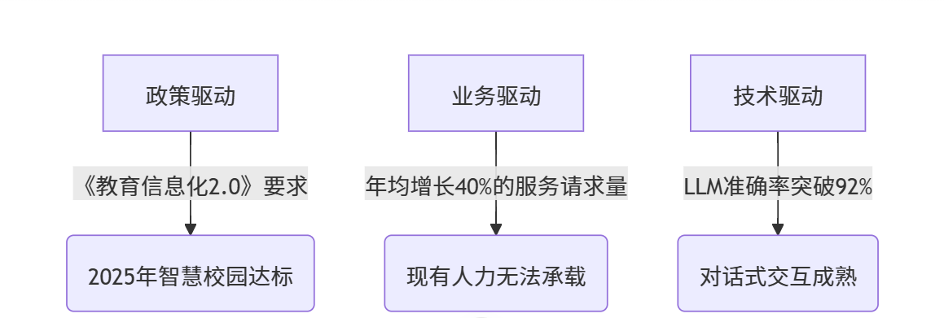
本项目的建设需求源于三大核心驱动力，分别为政策驱动、业务驱动和技术驱动。政策层面，《教育信息化 2.0》要求推动教育信息化发展，实现 2025 年智慧校园达标 ；业务方面，学校服务请求量年均增长 40%，现有人力无法承载如此庞大的咨询量；技术上，LLM 准确率突破 92%，对话式交互技术成熟，为项目的实施提供了技术支持。
需求提出方深化分析：
信息中心：需解决 28 个业务系统产生的 "数据烟囱" 问题；
教务处：应对选课高峰期间每秒 32 次的并发咨询压力；
学工部：亟需建立 7×24 小时心理健康咨询通道。

1.5.3 技术演进背景

【教育领域成功案例】：
清华大学 "清小云" 智能助手：覆盖 87% 校务咨询；
上海交通大学财务机器人：报销审核效率提升 4 倍。这些成功案例为本项目的技术应用和实施提供了宝贵的经验参考。

1.5.4 项目建设价值
通过构建 "校务问答机器人" 系统，预期实现三重变革：
1.服务模式革新：建立 "AI + 人工" 协同机制（智能处理 80% 常规咨询），打造个性化推荐体系（基于用户画像的精准信息推送）。

1.效率维度提升：
指标 | 现状 | 目标 | 提升幅度
响应速度 | 4.3小时 | 18秒 | 860倍
信息准确率 | 76% | 95% | 25%
人工介入率 | 90% | 20% | 80%
1.决策支持升级：构建校园服务热点图谱（实时监测 TOP50 高频问题），生成教学质量预警报告（基于咨询数据的多维分析）。

1.5.5 项目建设基础
学校已具备三大实施条件：
1.基础设施：校级 AI 算力平台（超算中心）和已建成的校园知识库，为系统运行提供了计算和数据基础。
1.数据资源：结构化数据资产达 1.2PB（日均增量 230GB），非结构化数据包括教学视频 2.8 万小时、科研文档 46 万份，丰富的数据资源有助于提升系统的回答准确性和全面性。
1.组织保障：跨部门协同机制（信息中心 + 教务处 + 学工部联合工作组）和专项资金配套（三年期建设预算 1200 万元），为项目的顺利推进提供了组织和资金保障。

项目目标
本需求规格说明书（SRS）旨在以严谨、全面的方式，精准界定 “校务问答机器人” 系统的各项需求。从核心的功能需求，到关乎用户体验的非功能需求，再到约束系统实现的技术条件，均进行细致且准确的描述。其核心目标是为系统全生命周期的开发、测试、验收等关键环节，提供具有权威性和可操作性的依据。通过明确系统的目标、功能特性与质量标准，促使项目各参与方，包括开发团队、测试人员、学校相关管理部门等，对系统的建设方向达成高度一致，从而保障系统开发进程顺利推进，最终实现显著提升校园信息获取效率，优化校园信息化服务生态的愿景。

1.6.1 核心功能目标

覆盖校园高频服务场景​​：
- 课程相关：课程查询/调课/成绩复核（覆盖95%教学流程）
- 生活服务：宿舍报修/食堂导航/校车查询（支持10项生活服务）
- 科研支持：经费报销指引/实验室预约（对接5个科研系统）

典型功能实例：

学生问："怎么申请缓考？"
→ 提供三步操作指南：
- 下载《缓考申请表》模板
- 找辅导员签字
- 线上提交扫描件

教师问："科研发票怎么报销？"
→ 生成个性化清单：
- 有效发票类型：增值税普票/电子票
- 所需材料：项目编号+审批单
- 提交入口：财务系统→科研报销模块

1.6.2 用户体验目标

1.交互优化指标：
维度 | 现状 | 目标
响应速度 | 平均5分钟 | 实时响应
解决率 | 人工解决65% | 自助解决80%
操作步骤 | 平均4步 | 简化至2步

​​易用性增强​​：
- 提供语音输入功能（支持普通话+本地方言）
- 设置快捷入口（收藏常用服务）
开发手机APP+网页双版本

1.6.3 技术实现目标

基础架构建设​​：
- 搭建校园知识库（至少5000条标准问答）
- 对接3大核心系统：
- 教务系统（课程数据）
- 一卡通系统（消费记录）
- OA系统（审批流程）

​​智能服务升级​​：
- 实现寒暑假自动切换服务模式
- 开发考试周专属应答策略

1.2.4 数据管理目标

​​安全保障措施​​：
- 敏感信息脱敏处理（如学号隐藏后四位）
- 建立分级查看权限：

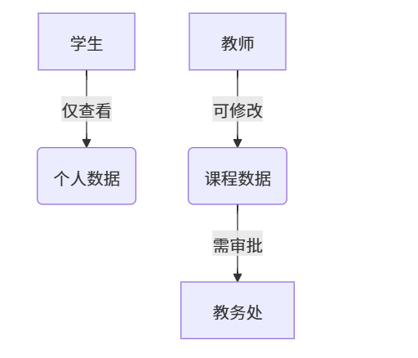1.6.4 数据管理目标
1.安全保障措施：对敏感信息进行脱敏处理（如学号隐藏后四位），建立分级查看权限，确保数据安全和用户隐私。

1.6.6 预期成果
可交付成果清单：
1.可运行的原型系统（含 10 个核心功能）；
1.需求规格说明书（150 页 +）；
1.测试用例文档（200 + 测试案例）；
1.用户操作手册（图文版）。

定义
术语 | 解释
LLM | 大语言模型（如 GPT、ChatGLM），是基于深度学习技术构建的先进语言处理模型。通过对海量文本数据的训练学习，大语言模型具备强大的语言理解和生成能力，能够准确理解人类自然语言表述的含义，并根据语义生成合理、连贯的回复内容，在自然语言处理领域广泛应用[2]
RAG | 检索增强生成技术，该技术的核心在于将本地知识库与大语言模型相结合。在处理用户问题时，系统首先在本地知识库中进行检索，筛选出与问题相关的准确信息，然后将这些信息与大语言模型的生成能力相融合，以此生成回答内容。这种方式能够有效减少大语言模型可能出现的 “幻觉” 问题，即生成错误或无意义回答的现象，显著提升回答的准确性和可靠性[4]
校务问答 | 涵盖校园内教务教学、科研工作、校园生活等各个方面问题的自动化回复服务。具体包括但不限于课程安排查询、考试时间及规则通知、科研项目申报政策解读、宿舍设施报修流程说明、校园活动资讯发布等各类与校园事务相关问题的智能解答

参考资料
本项目参考了多方面的资料，具体如下：
- 《校园信息化建设规范》，由教育信息化相关部门制定，为 “校务问答机器人” 系统的建设提供了符合校园整体信息化战略和标准的规范依据。在系统架构设计、数据管理、安全防护等方面，均严格遵循该规范要求，确保系统与校园现有信息化体系的兼容性和协同性 。
- OpenAI GPT 技术文档，OpenAI 团队发布，详细阐述了模型的原理、架构、训练方法以及应用场景等内容。通过对该文档的研究和借鉴，为系统中 LLM 技术的应用和优化提供了先进的技术思路和实践经验 。
- 何晗.《自然语言处理入门》，为系统的自然语言处理技术提供了理论基础和实践指导。
- 《基于 RAG 技术的智能问答系统研究与实现》，参考其中关于检索增强生成技术的研究成果，应用于本系统的智能问答模块设计。
- 《高校智能问答机器人的设计与应用》，借鉴同类高校项目在功能设计、用户交互体验、系统实施流程等方面的经验，结合本校实际需求，优化 “校务问答机器人” 系统的设计和开发，避免重复开发和潜在问题，提高项目的成功率和效率 。

2、软件产品的一般性描述

概述
本校务问答机器人系统是校园信息化建设的核心组件，定位为师生的智能助手。系统基于先进的自然语言处理技术，深度融合校园业务场景，旨在为全校师生提供高效、精准、便捷的校务信息服务。通过整合校园内分散的信息资源，打破数据孤岛，系统能够快速响应用户关于课程学习、科研工作、校园生活等多方面的问题咨询，实现从传统被动式信息服务向主动式、智能化服务模式的转变，全面提升校园信息化服务水平与管理效率。

运行环境与资源

2.2.1 硬件环境与资源
服务器选用 Linux 系统作为服务器操作系统，该系统以其稳定性、安全性和开源特性，为系统运行提供可靠的基础环境。服务器配置为 4 核 CPU，能够并行处理多个任务请求，保障系统在高并发情况下的响应性能；16GB 内存为系统运行和数据处理提供充足的临时存储空间，确保数据读写的高效性；50GB 存储容量专门用于支持知识库数据的存储，可容纳大量的校园校务信息。同时，该硬件配置具备一定的性能扩展性，能够根据未来系统使用量的增长和数据规模的扩大，方便地进行硬件升级，持续满足系统运行需求 。
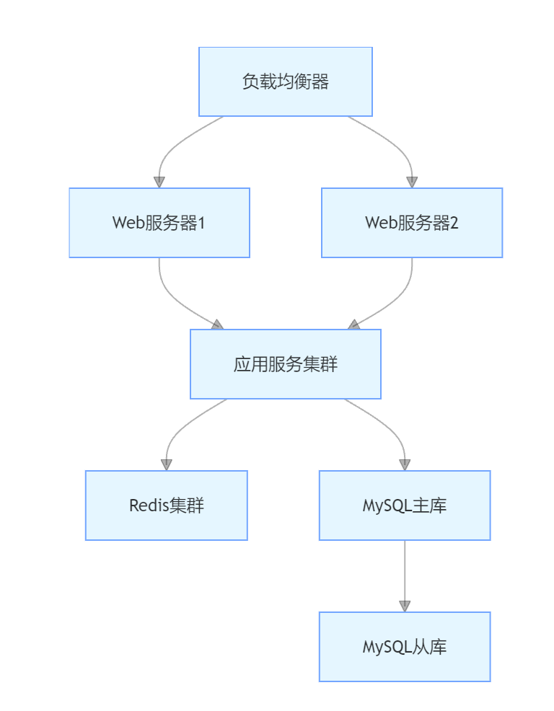
详细配置说明：
组件 | 基础配置 | 扩展能力 | 典型场景
CPU | 4 核 Intel Xeon Silver 4210R | 支持热扩展至 8 核 | 高峰期处理 50 + 并发 NLP 请求
内存 | 16GB DDR4 ECC | 可扩展至 64GB | 支撑 Transformer 模型推理
存储 | 50GB NVMe SSD + 1TB HDD | SSD 可升级至 200GB | 知识库向量数据存储
网络 | 千兆双网卡 Bonding | 支持升级至万兆 | 保障 API 响应时间≤500ms
客户端为了最大化满足师生的使用需求，系统客户端全面支持主流 Web 浏览器（Chrome、Firefox）及移动端平台（iOS、Android）。在 Web 端，利用浏览器的广泛普及性，师生无需额外安装应用程序，即可通过浏览器便捷访问系统；在移动端，针对 iOS 和 Android 系统分别进行适配开发，打造原生应用般的流畅体验，使师生能够随时随地，通过手机、平板等移动设备快速获取校务信息，真正实现校园信息服务的移动化和便捷化 。
客户端适配策略：
- Web 端：
- 响应式布局适配分辨率：≥1280×720
- 浏览器兼容性矩阵：
浏览器 | 版本 | 兼容性
Chrome | v89 | 100%
Firefox | v78 | 98%
Safari | v14 | 95%

- 移动端：
- Android 适配：API Level 26+（Android 8.0）
- iOS 适配：iOS 12+
- 离线功能：支持缓存最近 100 条问答记录

2.2.2 软件环境与资源
后端开发采用 Python 3.8 及以上版本作为开发语言，Python 凭借其简洁的语法、丰富的第三方库资源以及活跃的开发者社区，能够高效实现系统的各项功能。基于 FastAPI 框架进行系统搭建，FastAPI 以其高性能、简洁易用的特点，适合构建快速响应的 API 服务，能够有效处理大量的用户请求。在自然语言处理核心功能上，系统支持调用 LLM API（如 OpenAI 或本地部署模型），根据学校实际需求和技术条件，灵活选择合适的大语言模型，实现强大的自然语言理解和生成能力 。
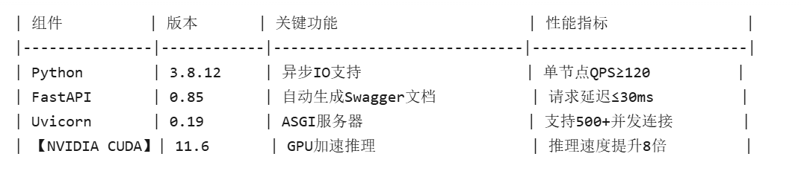
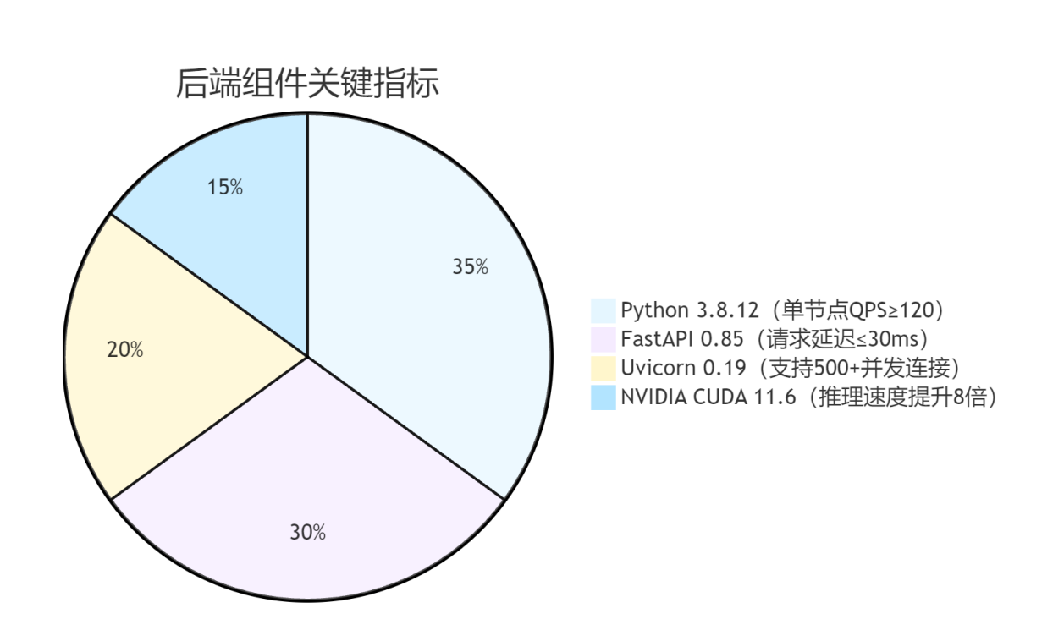
数据库采用 MySQL 作为结构化数据存储的数据库，MySQL 作为成熟稳定的关系型数据库，具备高效的数据存储、查询和管理能力，能够妥善存储系统中的各类结构化信息，如用户信息、问题分类数据、知识库条目等。同时，引入 Redis 作为热搜数据的缓存数据库，Redis 以其卓越的读写性能和快速的数据访问能力，能够实时缓存热搜数据，大幅提升热搜排序模块的响应速度，确保用户能够快速获取最新的热门校务问题 。
依赖库借助 Hugging Face Transformers 库对 LLM 进行针对性微调，该库提供了丰富的预训练模型和便捷的微调工具，能够根据校园校务领域的特定需求，优化大语言模型的性能，使其更准确地理解和回答校园相关问题。利用 NLTK（自然语言工具包）进行基础的自然语言处理任务，如文本分词、词性标注、语义分析等，为系统的自然语言处理流程奠定坚实基础 。
1.Python 在自然语言处理任务中的优势：Python 在自然语言处理领域拥有丰富的库和工具生态系统，这是其被选用的关键原因之一。例如，NLTK（自然语言工具包）提供了全面的文本处理功能，包括分词、词性标注、命名实体识别等基础操作。通过 NLTK，系统可以方便地对用户输入的问题进行预处理，将文本转化为计算机能够理解和处理的结构化数据形式。另外，Hugging Face Transformers 库在大语言模型的应用和微调方面表现卓越。它提供了大量预训练模型，如 BERT、GPT - 2 等，这些模型已经在大规模文本数据上进行了训练，具有很强的语言理解和生成能力。借助该库，系统能够针对校园校务领域的特定需求，对预训练模型进行微调，使模型更准确地理解和回答校园相关问题，提高智能问答模块的性能。与其他语言相比，如 Java，虽然 Java 也有自然语言处理的相关库，但 Python 的语法更加简洁、易读，开发效率更高。Python 的动态类型系统使得开发过程更加灵活，在快速迭代和开发原型阶段优势明显。在自然语言处理任务中，经常需要进行大量的实验和调试，Python 能够快速实现新的想法和算法，减少开发周期。
1.Python 在处理高并发请求方面的优势：Python 通过异步编程技术，如 asyncio 库，能够有效地处理高并发请求。asyncio 提供了异步 I/O 操作的支持，允许程序在等待 I/O 操作完成时切换到其他任务，从而提高系统的并发处理能力。在处理大量用户请求时，例如在选课高峰期，许多用户同时向系统发起课程查询等请求，asyncio 可以让系统在不阻塞线程的情况下，快速响应多个请求，提高系统的吞吐量和响应速度。此外，Python 的多进程和多线程模块也为处理高并发提供了更多选择。在处理 CPU 密集型任务时，可以使用多进程模块充分利用多核 CPU 的优势，提高处理效率；在处理 I/O 密集型任务时，多线程模块可以在一定程度上提高并发性能。与 C++ 相比，C++ 虽然在性能上有优势，但开发难度较大，开发周期长。Python 的开发效率更高，并且通过上述异步编程和多进程 / 多线程技术，能够在满足性能要求的前提下，快速开发出稳定的高并发应用。
1.FastAPI 在自然语言处理任务和高并发请求方面的优势：FastAPI 是一个基于 Python 的高性能 Web 框架，它在自然语言处理任务和高并发请求处理方面具有独特的优势。在自然语言处理任务中，FastAPI 的快速开发特性使得开发人员能够迅速构建 API 接口，将自然语言处理的功能集成到系统中。例如，智能问答模块需要对外提供 API 接口，以便用户能够通过各种终端设备访问。FastAPI 可以快速生成 Swagger 文档，这对于 API 的开发、测试和文档管理非常方便。开发人员可以清晰地看到 API 的请求参数、响应格式等信息，减少沟通成本，提高开发效率。在处理高并发请求方面，FastAPI 具有出色的性能表现。它基于 Python 的异步编程特性，能够高效地处理大量并发请求。与 Flask 相比，Flask 虽然也是一个流行的 Python Web 框架，但在处理高并发请求时，FastAPI 的性能更优。FastAPI 采用了现代化的 Python 类型提示功能，这不仅提高了代码的可读性和可维护性，还使得代码在运行时能够进行更高效的优化，进一步提升性能。此外，FastAPI 对 Uvicorn 服务器的支持良好，Uvicorn 是一个高性能的 ASGI 服务器，能够支持大量并发连接，为 FastAPI 处理高并发请求提供了有力保障。

软件产品的功能

2.3.1 智能问答模块功能
智能问答模块是 “校务问答机器人” 系统的核心功能模块，致力于为用户提供高效、准确的校务信息解答服务。该模块支持用户以自然语言的方式输入问题，无论是简单的询问 “图书馆开放时间？”，还是复杂的 “如何申请科研项目经费，需要准备哪些材料？”，系统均能精准理解用户意图。在回答生成过程中，系统首先检索本地知识库，若找到匹配的问题及答案，则直接以结构化的形式返回，包括清晰的文字描述和相关链接，方便用户进一步深入了解；若知识库中未找到相关信息，则调用 LLM，结合知识库内容和大语言模型的生成能力，生成详细、准确的回答，确保用户获得满意的解答 。
模块架构：
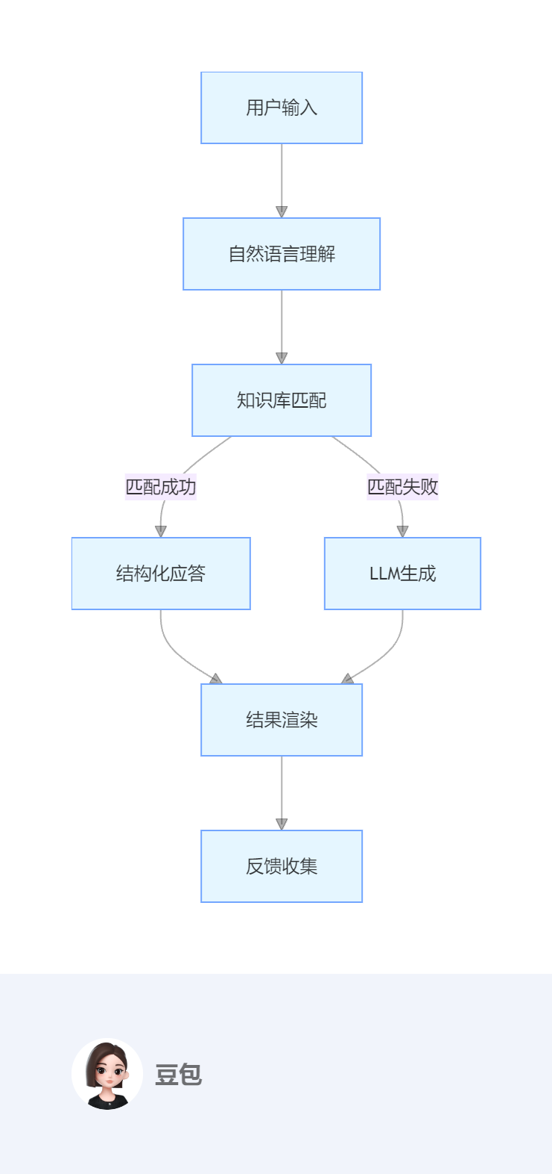
异常处理策略：
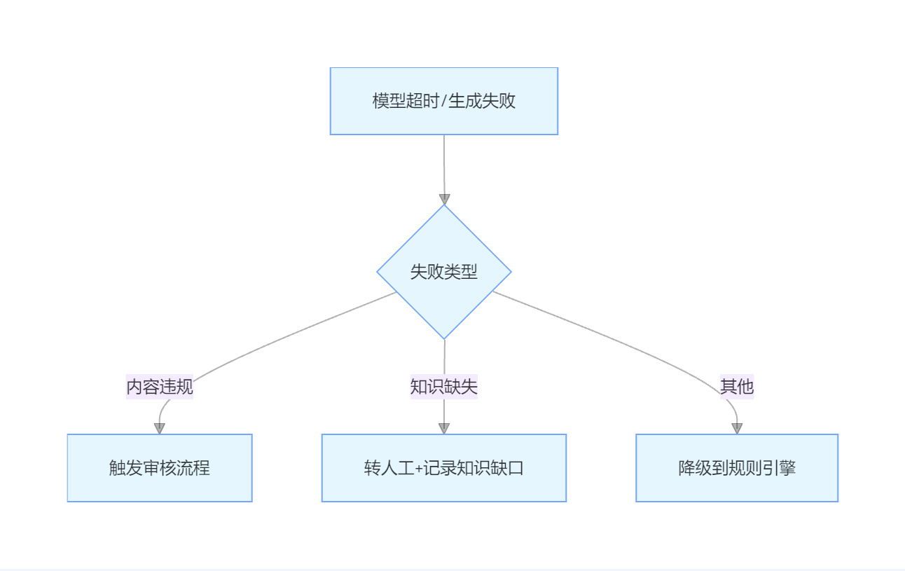

1.课程类问题处理流程
- 常规流程：当用户提出课程类问题，如 “CS305 课程的授课教师是谁”，系统首先对问题进行语义解析，通过领域专用 BERT 模型识别出 “课程代码” 为 “CS305”、“意图” 为查询授课教师。接着进入分级检索，先在 Redis 热点问题缓存（TTL=10min）中查找，若命中则直接返回答案。若未命中，使用 Elasticsearch BM25 检索，若仍未找到匹配答案，再利用 FAISS 向量检索（HNSW256 索引）。检索到相关信息后，将答案以结构化形式（文字描述 + 相关链接，如课程详情页链接）返回给用户。
- 特殊情况及边界条件处理：若课程代码不存在或错误，系统提示 “未找到您查询的课程相关信息，请确认课程代码是否正确”。当遇到课程调整、停课等特殊情况时，若知识库中已更新相关信息，则正常返回包含特殊情况说明的答案；若未更新，调用 LLM 生成回答，并提示用户信息可能存在延迟，建议进一步核实。如果课程相关信息涉及多个校区或不同学期，系统根据用户身份（学生可通过选课信息判断所在校区和学期，教师可通过授课安排判断）筛选并返回准确信息。

科研类问题处理流程
- 常规流程：对于 “如何申请科研项目经费” 这类科研类问题，系统同样进行语义解析，识别关键信息。然后进行分级检索，若检索到匹配答案，如详细的申请步骤、所需材料清单、提交入口等，直接返回。若未检索到，则调用 LLM 结合知识库内容生成回答，生成的回答需经过格式校验、事实核查和合规审查，确保准确、合规后返回给用户。
- 特殊情况及边界条件处理：若科研政策发生变动，知识库尚未更新，系统在调用 LLM 生成回答时，提示用户 “以下信息可能因政策变动存在偏差，请以最新政策为准”，并在知识库更新后，自动推送最新信息给提问用户。当涉及科研项目的保密信息时，系统判断用户权限，若用户无权限获取，提示 “该信息涉及科研保密内容，您无权查看”；若有权限，则正常返回答案，但对敏感信息进行脱敏处理。如果问题涉及多个科研系统的数据整合，系统在检索和生成回答过程中，协调各系统数据接口，确保信息一致性。

生活服务类问题处理流程
- 常规流程：以 “食堂今日的菜单” 为例，系统解析问题后进行检索。若找到答案，如食堂各楼层今日菜品列表及价格，直接返回。若未找到，调用 LLM 生成回答。对于一些可实时获取的数据（如食堂菜单），系统定期更新缓存，确保用户获取的信息较新。
- 特殊情况及边界条件处理：若食堂今日菜单未更新或无数据，系统提示 “暂未获取到今日食堂菜单信息，建议您前往食堂现场查看或稍后再试”。当遇到食堂设备故障、临时停业等特殊情况，若知识库有记录，则在返回答案中说明；若没有，调用 LLM 生成回答并提示用户信息可能不准确。如果用户询问的生活服务涉及多个校区不同情况，系统根据用户所在校区（可通过一卡通定位或用户设置判断）提供相应信息。

2.3.2 互动反馈模块功能
互动反馈模块旨在建立用户与系统之间的双向沟通机制，持续优化系统服务质量。用户在获取回答后，可对回答进行点赞、吐槽操作，直观表达对回答的满意度；同时，也可以提交详细的文字反馈，提出改进建议或补充信息。管理员负责对用户反馈进行审核，对于无效反馈进行过滤处理，对于有价值的反馈，结合实际情况对知识库内容进行优化更新，通过不断收集和处理用户反馈，逐步提升系统回答的准确性和实用性，增强用户对系统的信任和依赖 。
功能架构：
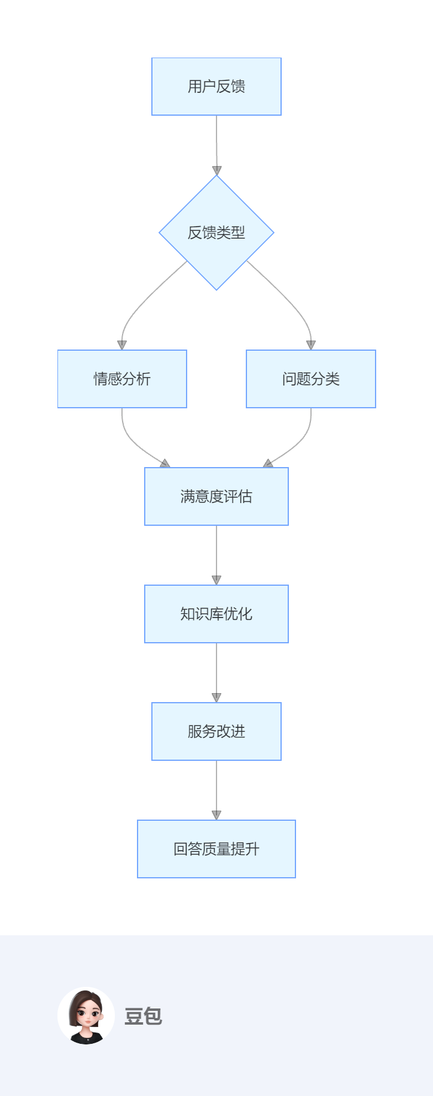
反馈类型：
反馈类型 | 触发场景 | 处理优先级 | 响应时效
点赞 | 回答准确且完整 | P3 | 仅记录
吐槽 | 回答错误 / 不相关 / 不友好 | P1 | 24 小时处理
文字反馈 | 信息过时 / 流程变更 / 新需求 | P2 | 72 小时响应
知识库优化流程：

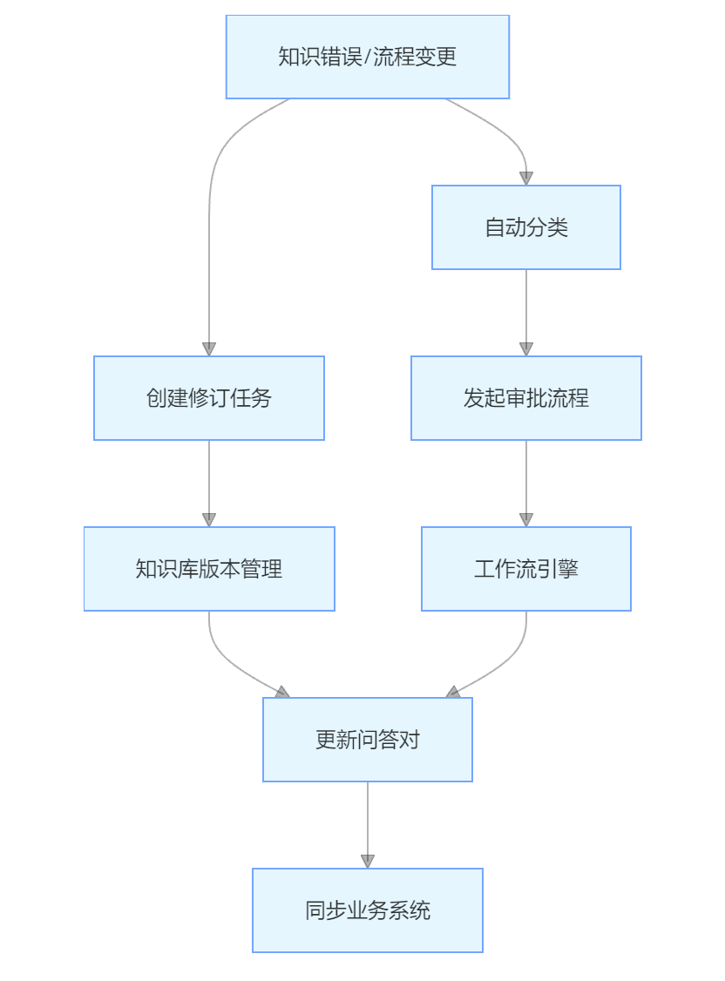

1.点赞反馈处理流程
- 用户提交：用户在查看回答后，点击点赞按钮，系统记录用户 ID、问题 ID、回答 ID 以及点赞时间等信息，同时更新回答的点赞数。
- 管理员审核（点赞通常无需深度审核，但仍有记录和监控流程）：系统后台记录点赞行为，管理员可在数据统计报表中查看点赞数据，用于分析回答质量和用户满意度趋势。若发现异常点赞行为（如短时间内同一 IP 大量点赞），系统自动触发异常检测机制，经确认后，可对异常点赞数据进行清理，并对相关账号进行警告或限制操作。
- 知识库更新（点赞一般不直接触发知识库更新，但对后续优化有参考价值）：管理员定期查看点赞数据，若发现某类问题的回答点赞数较高，可将其作为优质回答案例，为知识库内容优化和新问题回答生成提供参考。例如，若关于 “宿舍报修流程” 的某个回答点赞数多，可考虑将该回答作为标准模板，用于优化知识库中相关内容或指导类似问题的回答生成。

1.吐槽反馈处理流程
- 用户提交：用户点击吐槽按钮或在吐槽反馈框中输入反馈内容（如 “回答的信息与我问的不相关”），系统记录反馈内容、用户 ID、问题 ID、回答 ID 以及反馈时间，同时标记反馈类型为吐槽。
- 管理员审核：管理员收到吐槽反馈后，首先对反馈内容进行分析。若反馈内容属于无效反馈（如反馈内容为乱码、与系统无关的辱骂性语言等），管理员进行过滤处理，并记录过滤原因。若为有效反馈，如回答错误、不相关或不友好等，管理员根据反馈情况判断问题严重程度。对于严重问题（如回答涉及重要信息错误），立即通知相关技术人员或知识库维护人员；对于一般问题，记录问题类型和详细情况。
- 知识库更新：针对有效吐槽反馈，若问题是由于知识库内容错误或过时导致的，相关人员创建修订任务，对知识库中对应问答对进行更新。更新过程遵循知识库版本管理流程，更新后同步到业务系统

2.3.3文字反馈处理流程
- 用户提交：用户在文字反馈框中详细描述反馈内容（如 “申请奖学金的流程有变动，系统回答的还是旧流程” ），系统记录反馈内容、用户 ID、问题 ID、回答 ID 以及反馈时间，并通过自然语言处理进行反馈分类（如判断为知识优化类反馈）。
- 管理员审核：管理员对文字反馈进行审核，判断反馈的真实性和有效性。若反馈内容不清晰或存在疑问，管理员通过系统通知或邮件与用户沟通确认。确认有效后，根据反馈类型进行处理。若为知识优化类反馈，如信息过时、流程变更等，将其放入知识优化队列；若为新需求类反馈（如用户提出增加某项校园服务查询功能），记录并提交给产品经理进行需求评估。
- 知识库更新：对于知识优化队列中的反馈，管理员创建修订任务，按照知识库优化流程进行更新。涉及流程变更的反馈，发起审批流程，由相关部门审批通过后，更新知识库中的问答对，并更新版本。更新完成后，通知用户反馈已处理，并告知用户更新后的信息内容。对于新需求类反馈，产品经理评估后若决定纳入系统开发计划，技术人员进行功能设计和开发，开发完成后进行测试和上线，同时更新相关文档和知识库，以便系统能够正确回答新需求相关问题。

2.3.3 热搜排序模块功能
热搜排序模块基于实时采集的用户搜索行为数据（如搜索关键词、搜索频率、点击结果等），结合预设的热度计算算法，动态生成 TOP 10 热门问题榜单。算法综合考虑搜索量（权重 40%）、问题互动量（点赞、评论、分享，权重 30%）、时间衰减因子（近 24 小时搜索加权，权重 20%）以及管理员人工标记的紧急程度（如考试安排、突发通知，权重 10%），确保榜单能够准确反映校园内当前热点。榜单每 5 分钟自动更新一次，并在系统首页、移动端弹窗等多个醒目位置展示，帮助用户快速了解校园焦点信息。同时，系统设有异常行为监测机制，若检测到同一 IP 短时间内大量重复搜索相同关键词等刷榜行为，将自动过滤相关数据并告警。
热搜排序模块通过实时监测和分析用户的搜索行为数据，如搜索量、问题互动量（点赞、评论等），动态生成 TOP 10 热门问题列表。这些热门问题涵盖了当前校园内师生普遍关注的焦点，如 “期末考试安排”“奖学金申请条件” 等。通过在系统界面显著位置展示热搜问题，帮助用户快速捕捉校园热点信息，无需繁琐搜索即可获取高关注度的校务资讯，进一步提高信息获取效率 。
模块架构：
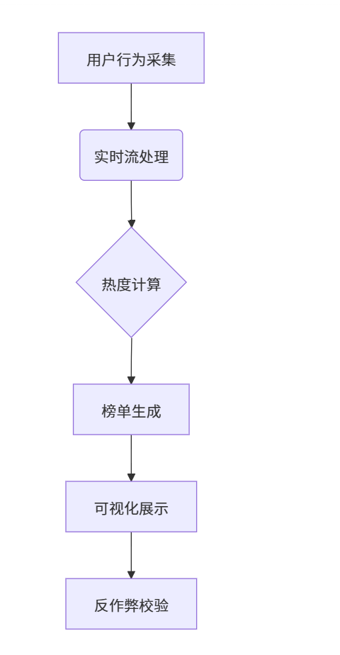
数据采集维度：
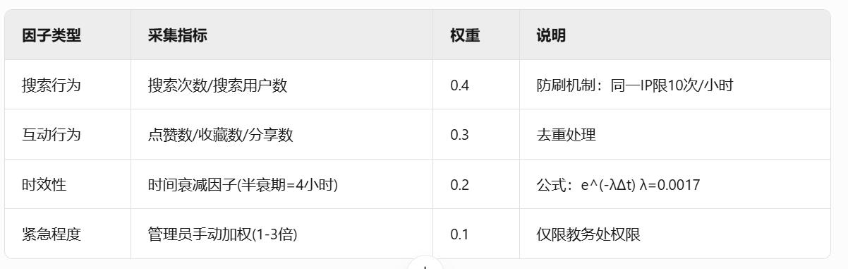
可视化展示策略：
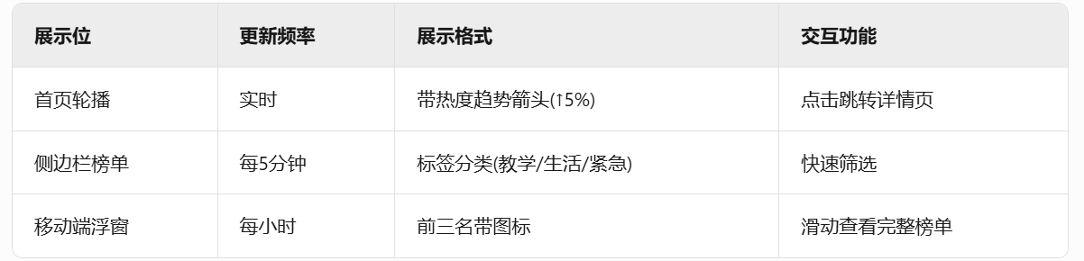
异常行为清洗流程：
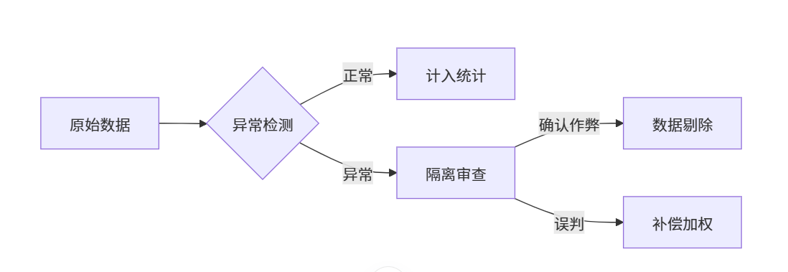

2.3.4 管理后台模块功能
管理后台为系统管理员提供全面的管理控制功能。在用户管理方面，支持添加、删除、修改用户账号信息，分配不同角色权限（如普通用户、教师、管理员），设置角色对应的操作权限范围（如是否可编辑知识库、查看数据统计）；知识库管理模块允许管理员对问答对进行增删改查操作，审核新提交的问答内容，定期清理无效或过时信息，并支持批量导入 / 导出数据；系统监控功能实时展示服务器资源使用情况（CPU、内存、磁盘）、系统吞吐量、用户访问日志等，当出现异常指标（如 CPU 使用率超过 80%、接口响应时间超过 1 秒）时自动触发告警；数据统计模块可生成各类报表，如用户活跃趋势、热门问题分类统计、反馈类型占比等，为系统优化和决策提供数据支持。
功能架构：
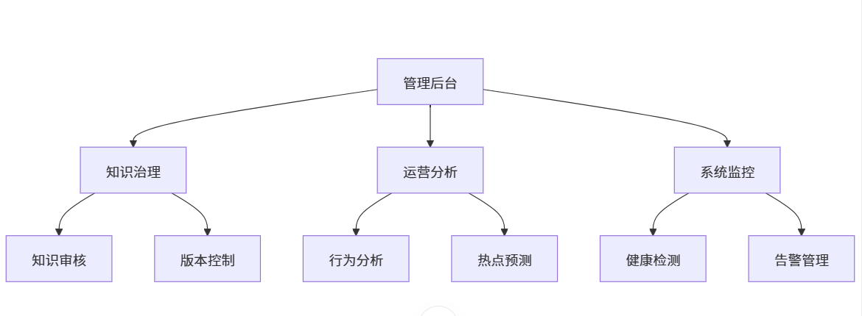
全生命周期管理：
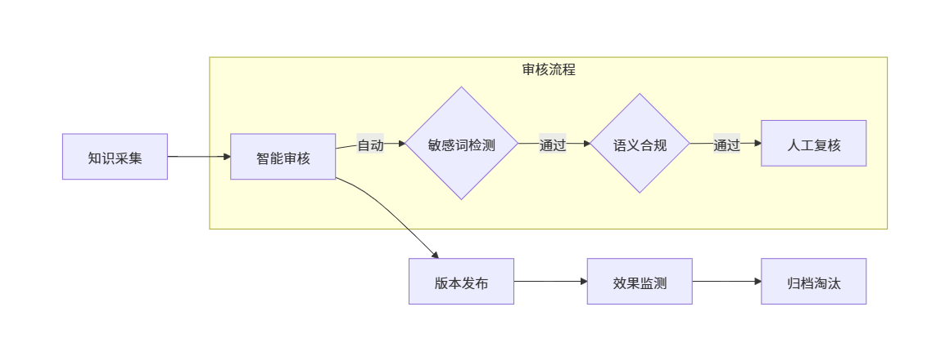
健康检测指标：
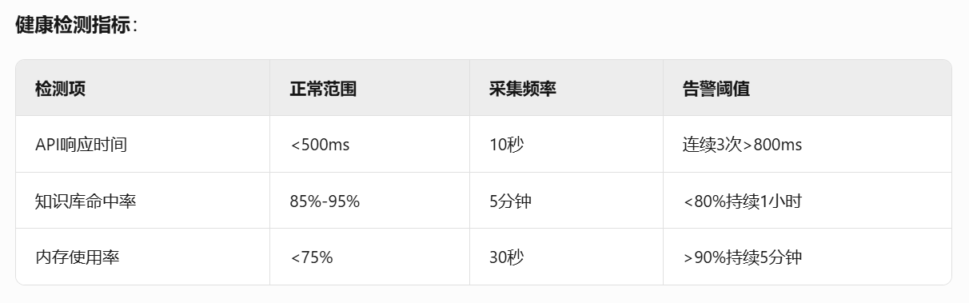
权限管理体系：
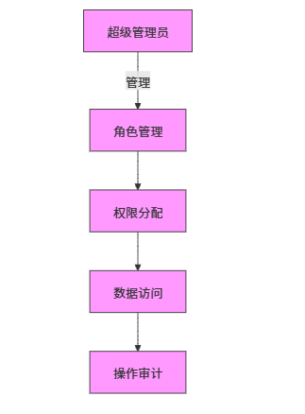
权限矩阵：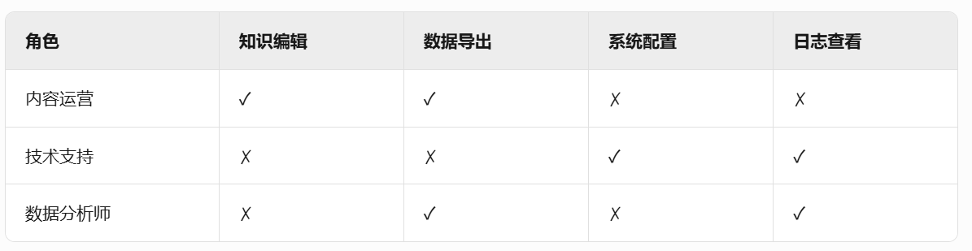

假设与依赖

1.假设条件
1.网络环境假设：假定校园网络在系统运行期间保持稳定，网络带宽能够满足系统高峰时段的并发访问需求，平均网络延迟不超过 50ms，且每月网络中断时间累计不超过 1 小时，以保障用户流畅访问系统服务。
1.数据准确性假设：假设学校各部门提供的基础数据（如课程安排、科研政策、校园服务信息等）及时且准确，数据更新延迟不超过 24 小时，确保系统知识库内容的时效性和可靠性，避免因数据错误导致的错误回答。
1.用户操作假设：假设用户按照系统操作规范进行使用，输入符合自然语言表达逻辑的问题，不进行恶意攻击或非法操作行为，以保证系统正常运行和数据安全。

1.外部依赖
1.系统接口依赖：依赖教务管理系统 API 接口获取课程表、成绩数据、教师授课信息；依赖科研管理系统 API 接口获取科研项目申报流程、经费使用政策；依赖后勤服务系统 API 接口获取食堂菜单、宿舍报修进度等数据，各接口需遵循统一的 RESTful 规范，数据格式为 JSON。
1.第三方服务依赖：依赖高德地图 API 实现校园建筑导航功能；依赖阿里云短信服务平台进行重要通知推送；依赖 Hugging Face 模型库提供自然语言处理预训练模型，需确保第三方服务的可用性不低于 99.9%，并签订严格的服务协议保障数据安全。

间接用户
1.系统维护人员：负责系统日常运维工作，包括服务器监控、性能优化、代码更新部署、安全漏洞修复等。需具备 Linux 系统管理、Python 开发、数据库运维、网络安全等专业技能，定期对系统进行健康检查，每日生成运维报告，保障系统 7×24 小时稳定运行。同时，在系统出现故障时，需在 30 分钟内响应，2 小时内定位问题，4 小时内完成修复（重大故障除外）。
1.第三方合作方：涵盖提供自然语言处理技术支持的 AI 公司、负责 UI/UX 设计的设计团队、服务器托管服务的云厂商等。第三方合作方需严格遵守学校数据安全管理规定，签署保密协议，未经授权不得泄露任何校园数据。在合作期间，需按照合同约定提供技术支持、定期培训、版本更新等服务，确保合作内容高质量完成。

用户代表

1.学生代表
1.肖佳郎：计算机学院大三学生，作为学生群体代表，定期收集学生在课程学习、校园生活、系统使用过程中的问题与需求，每月组织一次学生座谈会并形成报告。参与系统功能测试，针对学生端功能（如课程查询、活动报名、成绩推送）的易用性和准确性提出改进建议，协助开发团队进行用户体验优化，及时反馈学生群体的意见和期望。

2.教师代表
1.杨枨老师：信息学院副教授，负责验证教学场景相关功能需求，审核智能备课、课程资源推荐、作业管理等功能是否符合教学实际。每季度组织一次教师研讨会，收集教师在科研支持、教学管理、师生互动等方面的需求，向开发团队提交功能优化方案，并参与关键功能的验收工作，确保系统能够切实提升教学效率。

3.管理员代表
1.张炳欣：学校信息中心管理员，从系统管理角度提出需求，主导管理后台功能设计与测试，包括用户权限分配、知识库审核、系统日志管理、数据统计分析等模块。监控系统运行状态，及时反馈系统性能问题和安全隐患，协调学校各部门完成数据对接和业务流程梳理，保障系统稳定、安全、高效运行。

产品代表
1.教师产品代表：杨枨老师，全程参与教师端功能开发，负责监督智能备课、课堂互动、学生作业批改等功能的开发进度与质量。组织教师用户进行功能内测和验收，收集使用反馈并推动优化迭代，确保系统功能符合教学业务流程，提升教师教学体验和工作效率。同时，与开发团队保持密切沟通，及时传达教师群体的新需求和业务变化。
1.学生产品代表：肖佳郎同学，深度参与学生端功能设计评审，针对个性化学习路径规划、智能问答、学习资源推荐等功能提供持续反馈。组织学生用户进行公测，收集使用过程中的痛点问题，整理成需求文档提交开发团队，并跟踪问题解决进度，确保学生端功能满足用户期望，提升学生使用满意度。
1.管理员产品代表：张炳欣，负责与开发团队沟通系统管理需求，审核管理后台功能设计方案，确保权限管理、数据统计、系统监控等功能符合学校管理规范。协调学校信息中心、教务处、后勤处等多部门，保障系统数据对接和业务流程的顺畅运行，同时推动管理后台功能的易用性和安全性优化，为系统管理员提供高效的管理工具。

用户特征
用户角色 | 需求场景
学生 | 在日常学习和生活中，学生经常需要查询考试安排，以便合理规划复习时间；获取课表信息，了解课程的上课时间、地点和授课教师；掌握宿舍报修流程，及时解决生活设施问题；关注校园活动通知，丰富课余生活等
教师 | 教师在教学和科研工作中，需要获取科研政策解读，了解最新的科研项目申报要求和资助政策；关注教学安排调整，确保教学工作顺利开展；申请学术资源，如实验室设备使用、学术资料查阅等
管理员 | 管理员承担着系统管理和优化的重要职责，需要定期更新知识库内容，审核用户反馈，维护系统的正常运行；通过分析用户行为数据，发现系统存在的问题和用户需求，对系统功能进行持续优化和改进

2.8.1用户群体细分
：
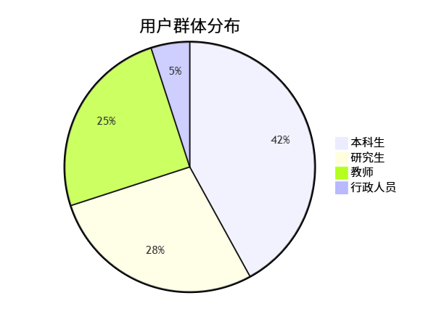
以下是对用户特征章节的专业化重构与扩展建议，采用分层描述法并加入量化分析：

本科生群体
- 课程方面：本科生课程多为基础课程与专业基础课程，他们更关注课程的基础信息，如课程大纲、授课方式、考核形式等。在选课阶段，由于缺乏经验，对选课流程和规则的了解需求强烈，例如课程冲突的处理、选课优先级的确定等。随着学业推进，对于课程难度的评估和学习资源的获取需求增加，像优质课程笔记、课程相关的学习论坛信息等。在成绩方面，除了关注成绩本身，还希望了解成绩与专业排名的关系，以及成绩对奖学金评定、保研的影响。
- 科研方面：低年级本科生参与科研项目的机会相对较少，但对科研项目的基本信息和参与途径有浓厚兴趣，如科研项目的类型、如何报名参加科研小组等。高年级本科生若参与科研，需求集中在科研工具的使用教程、科研文献的检索方法以及与导师和团队成员的沟通协作技巧上。此外，他们也关心科研成果的转化和对未来职业发展的帮助。
- 生活方面：本科生更注重校园生活的便利性和社交性。在宿舍生活中，对宿舍设施的报修及时性和维修质量要求较高，同时希望了解宿舍文化活动的信息，增进与室友和其他同学的交流。在食堂方面，关注菜品的多样性、价格合理性以及食堂的卫生状况。对于校园活动，热衷于参与社团活动、文艺演出和体育赛事等，期望通过这些活动拓展社交圈子，丰富课余生活。

研究生群体
- 课程方面：研究生课程专业性强，更关注课程内容的前沿性和深度。他们需要深入了解课程所涉及领域的最新研究成果和发展趋势，希望课程能提供更多与导师和同学进行学术讨论的机会。在课程选择上，会根据自己的研究方向和职业规划进行针对性选课，对跨学科课程的需求也较为突出。对于课程作业和考核，更倾向于通过项目实践、学术论文等方式进行，期望能提升自己的科研和实践能力。
- 科研方面：研究生是科研的主要力量，对科研资源的需求极为迫切。他们需要大量的实验设备、科研经费、专业文献资料等。在项目开展过程中，面临实验数据处理、研究方法选择、科研难题攻克等问题，希望能获取相关的技术支持和经验分享。同时，关注科研项目的申报和结项流程，以及科研成果的发表和转化渠道。此外，与国内外同行的学术交流机会对他们也非常重要，有助于拓宽学术视野，提升研究水平。
- 生活方面：研究生生活节奏快，压力较大，对校园生活的便捷性要求更高。在宿舍选择上，可能更倾向于环境安静、设施齐全的住宿条件，以满足学习和休息的需求。在饮食方面，注重营养搭配和用餐效率。由于科研任务繁忙，对校园周边生活服务的需求也较多，如快递代收、打印复印等服务的便捷性。在社交方面，更倾向于与同行或志同道合的人交流，参加学术研讨会、行业交流活动等，拓展人脉资源，为未来的职业发展打下基础。

教师群体
- 教学方面：新入职教师需要系统学习教学方法和技巧，了解学校的教学管理制度和流程，如教学计划的制定、课程大纲的编写、教学质量评估标准等。资深教师则更关注教学改革和创新，希望引入新的教学理念和技术，提升教学效果。他们都需要获取丰富的教学资源，如优质的教学课件、案例库、在线教学平台的使用技巧等。同时，教师们也关心学生的学习情况和反馈，希望通过有效的沟通和管理，提高学生的学习积极性和成绩。
- 科研方面：不同职称的教师在科研需求上也存在差异。初级教师主要忙于科研项目的申请和基础研究工作，需要了解科研项目的申报政策、流程以及撰写高质量申请书的技巧。中级教师在积累了一定的科研成果后，希望拓展科研合作渠道，参与国内外重要的科研项目，提升自己在学术领域的影响力。资深教授则更注重科研团队的建设和培养，指导年轻教师和研究生开展科研工作，同时关注科研成果的转化和应用，推动产学研合作。
- 生活方面：教师们在校园生活中，希望有舒适的办公环境和便捷的办公设施。对于校园内的餐饮服务，期望提供健康、多样化的菜品选择。在交通方面，关注校园内的停车便利性和通勤路线的合理性。此外，教师也需要参加一些教职工活动，如文体活动、学术交流活动等，以缓解工作压力，增进与同事之间的交流。
- 行政人员群体
- 工作流程方面：行政人员负责学校的各项管理工作，对学校的各类规章制度和工作流程非常熟悉，但需要不断更新和优化这些流程，以提高工作效率。他们需要高效的办公软件和系统来辅助工作，如学生信息管理系统、财务管理系统等，确保数据的准确性和及时性。在与其他部门协作时，需要清晰的沟通机制和协调平台，避免工作中的推诿和延误。
- 服务师生方面：行政人员需要及时了解师生的需求和反馈，为师生提供优质的服务。在处理学生的事务时，如学籍管理、奖助学金评定等，需要确保公平、公正、公开。在与教师沟通时，要及时传达学校的政策和通知，收集教师的意见和建议，为学校的决策提供参考。
- 自身发展方面：行政人员也希望有提升自身能力和职业发展的机会，如参加相关的培训课程、学术研讨会等，学习先进的管理理念和方法，提升自己的综合素质和管理水平。

2.8.2核心角色画像
学生用户：
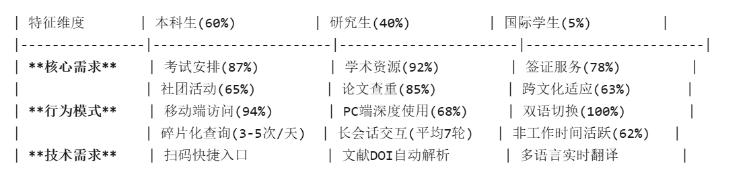
教师用户：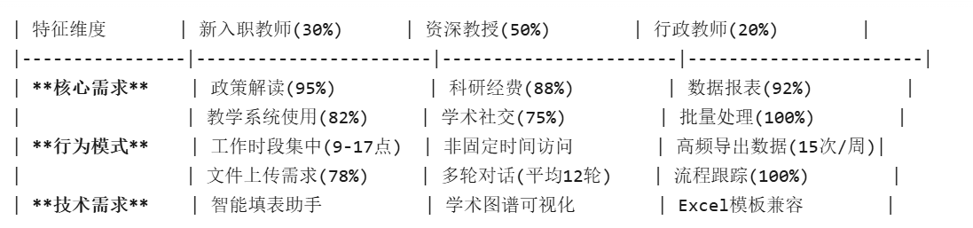

本科生用户画像
- 基本信息：年龄一般在 18 - 22 岁之间，处于大学本科学习阶段，专业分布广泛。
- 核心需求：课程学习支持、校园生活服务、社交娱乐活动参与。
- 使用习惯：习惯使用移动端获取信息，碎片化时间使用系统较多，如课间、午休时间。喜欢简洁明了的界面设计，操作流程简单易懂。更倾向于通过图文并茂的方式获取信息，对视频教程也有较高的接受度。在提问时，语言表达较为直接、口语化。
- 技术偏好：对新兴技术充满好奇，乐于尝试新的应用功能，如语音交互、智能推荐等。熟悉常见的移动应用和社交平台，希望系统能与常用社交软件进行一定程度的集成，方便分享和交流信息。

研究生用户画像
- 基本信息：年龄在 22 - 30 岁左右，专注于专业领域的深入学习和研究，有明确的研究方向。
- 核心需求：科研资源获取、学术交流机会、职业发展规划指导。
- 使用习惯：使用系统的时间相对集中在学习和科研的间隙，对信息的准确性和专业性要求较高。倾向于使用电脑端进行复杂问题的查询和研究，在移动端更注重信息的快速浏览和提醒功能。在提问时，语言表达较为专业、严谨，善于使用专业术语。
- 技术偏好：对专业的科研工具和学术资源平台有较高的熟悉度，希望系统能与这些平台进行对接。对数据可视化、知识图谱等技术有一定的需求，便于梳理和分析复杂的学术信息。

教师用户画像
- 基本信息：年龄跨度较大，从新入职的年轻教师到资深教授，具有不同的教学和科研经验。
- 核心需求：教学资源共享、科研项目支持、学生管理辅助。
- 使用习惯：根据工作场景选择使用终端设备，办公室场景多使用电脑端，外出时使用移动端。对系统的稳定性和功能性要求较高，希望能够快速获取所需信息。在使用过程中，注重信息的深度和广度，喜欢通过系统进行数据统计和分析，辅助教学和科研决策。提问时，问题具有较强的针对性和专业性。
- 技术偏好：对教育技术和科研工具的更新换代较为关注，希望系统能支持多种格式的文件上传和下载，如 PDF、PPT 等。对智能辅助教学工具、科研管理系统等有较高的需求，期望通过技术手段提升工作效率。

行政人员用户画像
- 基本信息：年龄分布较广，负责学校各项行政事务的管理和执行。
- 核心需求：高效办公系统、信息管理与共享、部门协作支持。
- 使用习惯：工作时间内频繁使用系统，注重系统的操作便捷性和数据安全性。习惯于使用表格、文档等形式进行数据整理和分析，希望系统能提供相关的数据导出和导入功能。在使用过程中，更关注系统的权限管理和流程审批功能，确保工作的规范性和准确性。
- 技术偏好：对办公自动化软件和系统集成技术有较高的要求，希望系统能与学校现有的管理系统进行无缝对接。对数据分析和挖掘技术有一定的需求，以便从大量的数据中提取有价值的信息，为学校管理决策提供支持。

2.8.3用户旅程分析
​​典型学生用例​​：
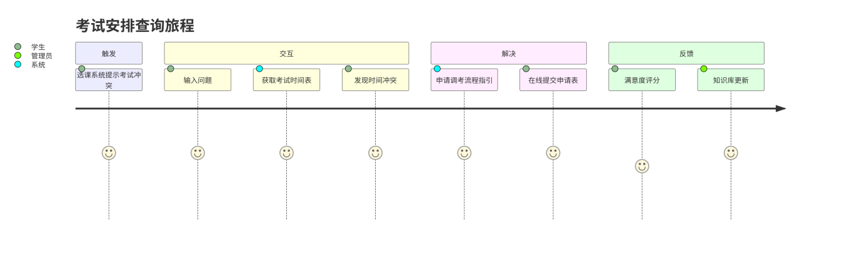
典型教师用例​​：
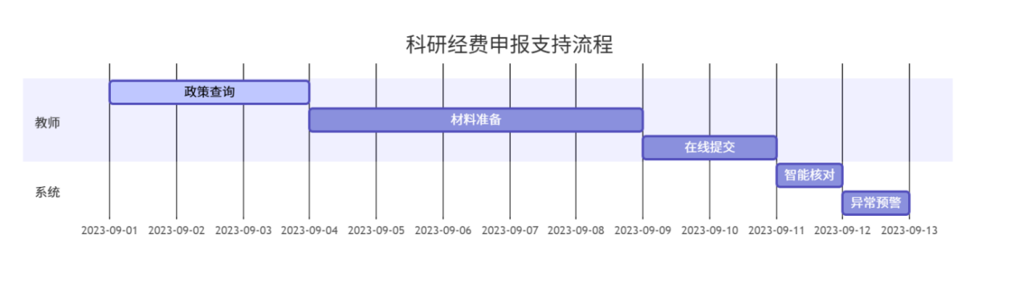

本科生用户旅程

课程查询阶段
- 心理预期：希望快速准确地获取课程相关信息，如课程时间、地点、教师等，以便合理安排学习计划。
- 可能遇到的问题：课程信息显示不完整或不准确，查询流程繁琐，不同学期课程切换不便捷。
- 系统应对措施：优化课程查询界面，采用简洁明了的布局，突出关键信息。提供课程信息的模糊查询和智能联想功能，方便学生快速定位所需课程。建立课程信息的实时更新机制，确保数据的准确性。同时，设置便捷的学期切换按钮，提高查询效率。

选课阶段
- 心理预期：顺利完成选课，避免课程冲突，选到心仪的课程。
- 可能遇到的问题：不了解选课规则和流程，选课过程中系统卡顿或报错，无法及时获取课程余量信息。
- 系统应对措施：在系统中提供详细的选课指南和常见问题解答，以图文或视频的形式进行展示。优化选课系统的性能，采用负载均衡技术，确保在选课高峰期系统的稳定性。实时更新课程余量信息，以醒目的方式提示学生，帮助学生做出合理的选课决策。

生活服务使用阶段
- 心理预期：便捷地享受校园生活服务，如宿舍报修、食堂点餐等，提高生活质量。
- 可能遇到的问题：宿舍报修流程繁琐，维修进度不透明；食堂点餐系统操作复杂，菜品介绍不清晰。
- 系统应对措施：简化宿舍报修流程，提供在线报修平台，学生只需填写基本信息和故障描述即可提交报修申请。同时，建立维修进度查询功能，让学生随时了解维修状态。优化食堂点餐系统，采用直观的界面设计，提供菜品图片、详细介绍和用户评价，方便学生选择菜品。

研究生用户旅程

科研项目查询阶段
- 心理预期：获取全面、准确的科研项目信息，包括项目内容、申请条件、导师信息等，为参与科研项目做好准备。
- 可能遇到的问题：科研项目信息分散，难以获取完整的信息；信息更新不及时，导致申请条件发生变化而不知情。
- 系统应对措施：整合科研项目信息，建立统一的科研项目数据库，确保信息的完整性和准确性。设置信息更新提醒功能，当科研项目信息发生变化时，及时通知关注该项目的研究生。同时，提供科研项目的筛选和排序功能，方便研究生根据自己的兴趣和能力快速找到合适的项目。

科研资源获取阶段
- 心理预期：快速获取所需的科研资源，如图书、文献、实验设备等，提高科研效率。
- 可能遇到的问题：图书馆藏书查询不方便，文献数据库检索结果不准确；实验设备预约流程繁琐，设备可用性信息不及时。
- 系统应对措施：优化图书馆藏书查询系统，提供多种查询方式，如按书名、作者、关键词等进行查询。与专业的文献数据库合作，提高检索结果的准确性和相关性。简化实验设备预约流程，提供在线预约平台，实时显示设备的可用性信息，方便研究生预约。

学术交流参与阶段
- 心理预期：积极参与学术交流活动，拓宽学术视野，提升学术水平。
- 可能遇到的问题：无法及时获取学术交流活动的信息，活动报名流程复杂，参与活动后缺乏有效的交流和反馈机制。
- 系统应对措施：建立学术交流活动信息发布平台，及时推送各类学术交流活动的信息，包括活动时间、地点、主题、嘉宾等。简化活动报名流程，提供在线报名功能，减少繁琐的手续。活动结束后，组织线上交流讨论区，方便参与者分享经验和心得，促进学术交流和合作。

教师用户旅程

教学资源准备阶段
- 心理预期：轻松获取丰富、优质的教学资源，节省备课时间，提高教学质量。
- 可能遇到的问题：教学资源平台资源匮乏，资源质量参差不齐；资源搜索和筛选困难，无法快速找到符合教学需求的资源。
- 系统应对措施：建立丰富的教学资源库，定期更新和审核资源内容，确保资源的质量和适用性。优化资源搜索和筛选功能，提供多种搜索方式和筛选条件，如按学科、课程、资源类型等进行筛选，方便教师快速找到所需资源。同时，鼓励教师上传自己的优质教学资源，实现资源共享。

学生管理阶段
- 心理预期：全面了解学生的学习情况，及时与学生沟通交流，提高学生的学习效果。
- 可能遇到的问题：学生信息分散在多个系统中，难以进行综合分析；与学生沟通渠道不畅通，无法及时了解学生的需求和问题。
- 系统应对措施：整合学生信息系统，建立统一的学生信息管理平台，方便教师查看学生的基本信息、学习成绩、考勤记录等。提供多种与学生沟通的渠道，如在线聊天、邮件、讨论区等，及时回复学生的问题和反馈。同时，通过数据分析功能，为教师提供学生学习情况的可视化报告，帮助教师发现学生的学习问题，制定个性化的教学计划。

科研项目申报阶段
- 心理预期：顺利完成科研项目申报，了解申报流程和要求，提高申报成功率。
- 可能遇到的问题：申报流程复杂，申报材料准备繁琐；对申报政策和评审标准理解不透彻，导致申报材料不符合要求。
- 系统应对措施：在系统中提供详细的科研项目申报指南，包括申报流程、材料清单、政策解读等内容，以图文或视频的形式进行展示，方便教师理解。建立申报材料模板库，教师可以根据模板准备申报材料，减少错误和遗漏。同时，邀请专家进行线上或线下的申报培训，解答教师在申报过程中遇到的问题，提高申报成功率。
- 行政人员用户旅程
- 日常办公阶段
- 心理预期：高效完成各项行政工作，如文件处理、数据统计、会议安排等，提高工作效率。
- 可能遇到的问题：办公系统功能不完善，操作复杂；数据录入和处理工作量大，容易出错。
- 系统应对措施：优化办公系统功能，简化操作流程，提供便捷的文件上传、下载和编辑功能。引入数据自动化处理技术，如 OCR 识别、数据批量导入导出等，减少数据录入和处理的工作量，提高数据的准确性。同时，提供办公模板和常用功能的快捷入口，方便行政人员快速完成工作。
- 信息管理与共享阶段
- 心理预期：确保学校各类信息的准确管理和及时共享，避免信息孤岛和信息不一致的问题。
- 可能遇到的问题：信息更新不及时，信息共享渠道不畅；不同部门之间的数据格式不一致，难以进行整合和分析。
- 系统应对措施：建立信息更新提醒机制，明确信息更新的责任人和时间节点，确保信息的及时性和准确性。搭建统一的信息共享平台，规范数据格式和接口标准，实现不同部门之间的数据共享和交互。同时，提供数据备份和恢复功能，保障信息的安全性。
- 部门协作阶段
- 心理预期：与其他部门高效协作，共同完成学校的各项任务，避免工作中的推诿和延误。
- 可能遇到的问题：部门之间沟通不畅，协作流程不清晰；任务分配和进度跟踪不明确，导致工作效率低下。
- 系统应对措施：建立部门协作沟通平台，提供实时通讯、文件共享、任务分配等功能，方便部门之间的沟通和协作。制定明确的协作流程和规范，明确各部门的职责和任务分工。同时，引入项目管理工具，对协作任务进行进度跟踪和管理，及时发现和解决问题，提高工作效率。

2.8.4用户权限模型
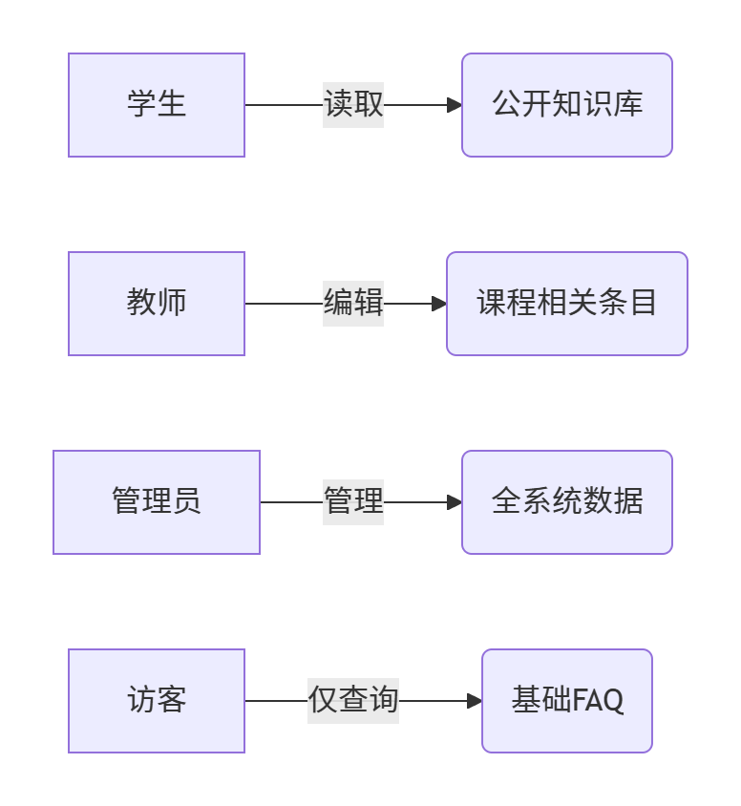

2.8.5用户需求
本系统需求主要来源于以下渠道：​
- 用户调研：通过对学生、教师、管理员代表进行访谈、问卷调查，收集日常校务咨询高频问题及功能期望，具体见《校务问答机器人用户调研记录》[1]。​
- 现有系统痛点分析：梳理学校现有教务、后勤、科研等系统存在的信息分散、交互低效等问题，明确改进方向 [2]。​
- 行业标杆案例参考：参考其他高校成功的智能问答系统案例，借鉴功能设计与技术实现方案 [3]。

一.、学生需求获取、优先级排序及打分

1.1 需求获取
通过对校务问答机器人文档的分析，学生相关需求主要围绕学习、生活、校园活动等场景。在学习方面，学生需要查询课程时间、教师信息、成绩复核流程、考试安排等；生活方面涉及宿舍报修进度查询、校园卡充值指南、食堂开放时间等；校园活动相关需求则包含社团招新信息、校园活动报名流程等。此外，还期望具备多语言交互、历史对话记录查询功能，以提升使用体验。

1.2 优先级排序及打分
采用加权评分法，根据需求的完成价值（1 - 9 分）和未完成损失（1 - 9 分）计算总分，学生需求加权系数设为 1.2。具体打分如下：
需求描述 | 完成价值（1 - 9） | 未完成损失（1 - 9） | 加权系数 | 总分 | 优先级等级
课程查询（如课程时间、教师） | 9 | 8 | 1.2 | 20.4 | 最高（≥15）
成绩复核流程指引 | 8 | 7 | 1.2 | 18.0 | 最高
宿舍报修进度查询 | 7 | 6 | 1.2 | 15.6 | 最高
校园卡充值指南 | 7 | 6 | 1.2 | 15.6 | 最高
考试安排查询 | 7 | 6 | 1.2 | 15.6 | 最高
社团招新信息查询 | 6 | 5 | 1.2 | 13.2 | 高（10 - 15）
校园活动报名流程指引 | 6 | 5 | 1.2 | 13.2 | 高
多语言支持（普通话 + 方言） | 5 | 4 | 1.2 | 10.8 | 高
历史对话记录查询 | 4 | 3 | 1.2 | 8.4 | 普通（5 - 10）
食堂开放时间查询 | 3 | 2 | 1.2 | 6.0 | 普通

二、教师需求获取、优先级排序及打分

2.1 需求获取
教师的需求集中在教学、科研管理领域。教学方面，需要获取课程安排调整通知、学生成绩导出方法；科研方面，关注科研经费报销指引、科研项目申报流程、实验室预约功能等。同时，也希望能够便捷地查询学校教学政策、获取学术活动信息。
需求分类 | 具体需求描述 | 需求来源 | 场景说明
教学管理 | 课程安排调整通知查询 | 教师访谈：杨枨老师提出教学场景高频咨询 | 开学季、节假日前后需实时获取调课通知，避免教学事故。
 | 学生成绩导出方法指引 | 教师反馈：现有系统操作复杂 | 期末成绩统计时，需批量导出成绩并按模板格式化，减少手动录入错误。
科研支持 | 科研经费报销指引 | 教师访谈：报销流程繁琐，咨询量大 | 包含发票类型、审批流程、系统提交入口等细节，需对接财务系统数据。
 | 科研项目申报流程指引 | 学校科研处政策更新频繁 | 涵盖申报时间节点、材料清单、专家评审流程，需同步最新政策文件。
 | 实验室预约功能 | 实验室资源利用率低，线下预约效率低 | 对接实验室管理系统，实时显示设备空闲状态，支持在线预约与审批。
信息查询 | 学校教学政策查询 | 新教师入职培训需求 | 如学分管理、选课规则、教学评估政策等，需提供关键词搜索与政策原文下载。
 | 学术活动信息查询 | 教师学术交流需求 | 包含校内讲座、行业会议通知，需按学科分类推送，支持一键报名。

2.2 优先级排序及打分
同样使用加权评分法，教师需求加权系数设为 1.0。具体打分如下：
需求描述 | 完成价值（1-9） | 未完成损失（1-9） | 加权系数 | 总分 | 优先级等级
科研经费报销指引 | 9 | 8 | 1.0 | 17.0 | 最高（≥15）
科研项目申报流程指引 | 8 | 7 | 1.0 | 15.0 | 最高
实验室预约功能 | 7 | 6 | 1.0 | 13.0 | 高（10-15）
课程安排调整通知查询 | 7 | 6 | 1.0 | 13.0 | 高
学生成绩导出方法指引 | 6 | 5 | 1.0 | 11.0 | 高
学校教学政策查询 | 6 | 5 | 1.0 | 11.0 | 高
学术活动信息查询 | 5 | 4 | 1.0 | 9.0 | 普通（5-10）

三、管理员需求获取、优先级排序及打分

3.1 需求获取
管理员的需求侧重于系统管理和维护，包括知识库内容审核权限，确保问答内容的准确性和规范性；用户权限管理，保障系统数据安全；系统运行监控，及时发现并解决系统故障；以及数据分析统计，为系统优化提供依据，如统计用户提问高频问题、分析用户使用习惯等。

3.2 优先级排序及打分
采用加权评分法，管理员需求加权系数设为 1.0。具体打分如下：
需求描述 | 完成价值（1 - 9） | 未完成损失（1 - 9） | 加权系数 | 总分 | 优先级等级
知识库内容审核权限 | 8 | 7 | 1.0 | 15.0 | 最高（≥15）
用户权限管理 | 7 | 6 | 1.0 | 13.0 | 高（10 - 15）
系统运行监控 | 7 | 6 | 1.0 | 13.0 | 高
数据分析统计功能 | 6 | 5 | 1.0 | 11.0 | 高

四、非功能需求获取

一、学生用户非功能性需求

1. 易用性需求
界面简洁性：主界面需突出搜索栏和高频功能入口（如课程查询、成绩查询）， 避免冗余信息。采用图标 + 简短文字的导航设计（如 “课程表” 图标搭配文 字标签），符合学生碎片化操作习惯。
交互流畅性：多轮对话支持上下文记忆（如连续提问 “缓考流程” 后，自动 关联之前的问题），减少重复输入；支持语音输入（普通话 + 方言），识别准 确率≥95%。
操作引导：首次使用时提供弹窗指引（如 “点击此处搜索课程”），关键流程 （如成绩复核）提供步骤条可视化提示。

2. 性能需求
响应速度：课程查询、成绩查询等高频操作响应时间≤1 秒，复杂流程（如多 系统数据整合的科研报销指引）≤3 秒。
并发支持：考试周等高峰期支持≥3000 并发请求，系统吞吐量≥500 请求 / 秒， 避免卡顿或崩溃。

3. 安全性需求
隐私保护：对话记录自动匿名化处理（仅保留用户 ID 标识，去除姓名、学号 等敏感信息），且用户可随时申请删除个人对话数据。
操作审计：记录用户操作日志（如搜索历史、反馈记录），但仅用于系统优化， 不用于其他用途。

4. 兼容性需求
适配主流浏览器（Chrome、Edge）及移动端（iOS 13+、Android 9+），支持小程序嵌入校园 APP，方便学生通过不同设备访问。

二、教师用户非功能性需求

1. 专业性需求
数据准确性：科研政策、教学流程等信息需与学校官方文件同步，更新延迟≤2 4 小时；涉及数据计算（如学分统计）的准确率需达 100%。
多任务支持：支持同时处理教学咨询（如课程调整）和科研咨询（如经费报销）， 系统可自动分类问题类型并优先处理高优先级请求（如紧急科研项目咨询）。

2. 效率需求
批量操作：管理员可批量导入 / 导出课程数据、科研政策文档，支持 Excel 模 板上传，减少手动录入工作量。
通知触达：重要通知（如考试安排变更）支持邮件 + 系统弹窗双重推送，确保 教师及时获取信息。

3. 安全性需求
权限分级：教师访问科研数据时需二次认证（如短信验证码），敏感信息（如 学生成绩详情）需申请权限并记录操作日志。
数据隔离：不同学院教师的数据（如计算机学院与商学院的课程信息）需物理 隔离，防止跨学院数据泄露。

4. 可扩展性需求
支持对接教学管理系统（如正方教务系统）、科研管理系统（如科研项目申报平台），自动同步课程表、科研项目状态等数据，减少人工维护成本。

三、管理员用户非功能性需求

1. 系统稳定性需求
高可用性架构：采用分布式部署（如主服务器 + 热备服务器），单点故障时自 动切换，服务中断时间≤10 分钟。
监控告警：实时监控知识库命中率（目标≥85%）、服务器负载（CPU 使用率≤ 80%）、接口响应时间（≤500ms），异常时通过企业微信 / 邮件告警。

2. 管理效率需求
可视化 dashboard：提供数据大屏展示用户活跃趋势、高频问题 TOP10、知识 库更新统计等，支持自定义图表维度（如按学院、问题类型筛选）。
自动化运维：知识库自动查重（避免重复问答对）、过期数据自动归档（如 1 年 前的非高频问题转入冷存储），减少人工维护工作量。

3. 安全性需求
操作审计：敏感操作（如删除知识库条目、修改用户权限）需双人审批，操作 日志保留≥6 个月，支持按用户、时间、操作类型检索。
数据备份：每日全量备份知识库和用户数据，每周异地容灾备份，恢复时间目 标（RTO）≤4 小时，恢复点目标（RPO）≤24 小时。

4. 兼容性需求
管理后台需兼容 Windows、macOS 系统，支持主流浏览器（Chrome、Firefox），并提供桌面客户端下载，方便管理员远程维护。

四、共性非功能性需求（全体用户）

1. 合规性需求
符合《教育数据安全管理办法》，用户数据存储期限≤5 年，到期自动删除；
内容审核需过滤敏感词（如政治敏感、校园负面信息），支持自定义敏感词库。

2. 可维护性需求
知识库支持版本管理（如 Git 式分支管理），可回溯历史版本；
系统错误日志需包含详细堆栈信息和用户操作路径，方便开发团队定位问题。

3. 用户体验需求
夜间模式：根据系统时间自动切换界面主题，降低视觉疲劳；
反馈机制：提供 “问题不准确” 一键举报按钮，用户反馈处理时效≤24 小时。
以下是针对校务问答机器人系统 ** 所有用户需求（功能性 + 非功能性）** 的可行性分析，涵盖学生、教师、管理员的核心需求及非功能性需求，从技术、经济、操作、时间四个维度展开：

五、学生功能性需求可行性分析
需求描述 | 技术可行性 | 经济可行性 | 操作可行性 | 时间可行性
课程查询（如时间、教师） | 对接教务系统 API 获取数据，技术成熟。 | 需协调教务系统接口，可能产生对接成本。 | 学生操作习惯匹配，流程直观。 | 2 周内完成接口开发与测试。
成绩复核流程指引 | 解析教务处文档并结构化存储，技术难度低。 | 无需额外硬件成本，文档整理成本低。 | 学生可按步骤自助操作，减少人工咨询。 | 1 周内完成知识库录入与验证。
宿舍报修进度查询 | 对接后勤报修系统 API，实时获取数据。 | 需与后勤部门协作，可能涉及系统对接费用。 | 进度状态可视化，操作便捷。 | 3 周内完成跨系统集成与调试。
多语言支持（普通话 + 方言） | 集成语音识别 API（如讯飞、百度），技术成熟。 | 第三方 API 按调用量付费，成本可控。 | 用户可切换语言，交互友好。 | 2 周内完成接口集成与训练。

六、教师功能性需求可行性分析
需求描述 | 技术可行性 | 经济可行性 | 操作可行性 | 时间可行性
科研经费报销指引 | 整合财务系统政策文档，结构化生成清单。 | 文档整理成本低，无需额外硬件。 | 教师可按需查询，减少重复咨询。 | 1 周内完成知识库内容梳理。
实验室预约功能 | 对接实验室管理系统 API，支持在线申请。 | 需协调实验室系统厂商，可能产生费用。 | 流程标准化，减少人工审核环节。 | 4 周内完成权限对接与功能开发。
教学政策查询 | 同步学校官网政策文件，自动抓取更新内容。 | 技术依赖爬虫或 API，开发成本中等。 | 政策实时更新，查询便捷。 | 2 周内完成数据同步机制开发。

七、管理员功能性需求可行性分析
需求描述 | 技术可行性 | 经济可行性 | 操作可行性 | 时间可行性
知识库审核权限 | 开发后台审核界面，支持富文本编辑与版本管理。 | 需投入后端开发资源，成本中等。 | 审核流程标准化，可批量操作。 | 3 周内完成后台功能开发。
用户权限管理 | 基于 RBAC 模型设计角色权限，技术成熟。 | 权限逻辑开发成本低，维护便捷。 | 管理员可灵活分配权限，易上手。 | 2 周内完成权限系统设计。
系统运行监控 | 集成 Prometheus+Grafana 监控组件，技术成熟。 | 开源工具免费，部署成本低。 | 实时监控图表直观，告警及时。 | 1 周内完成监控平台搭建。

八、非功能性需求可行性分析

1. 性能需求
- 响应速度（≤1 秒 / 3 秒）：
  - 技术：通过 Redis 缓存高频数据、优化 SQL 查询，可实现。
  - 经济：需增加缓存服务器，成本约 2000 元 / 月（云服务）。
  - 时间：2 周内完成性能调优。
- 并发支持（≥3000 用户）：
  - 技术：采用 Kubernetes 集群部署，动态扩展 Pod。
  - 经济：云服务器成本随并发量线性增长，预估峰值成本 5000 元 / 月。
  - 时间：4 周内完成集群架构设计与压测。

2. 安全性需求
- 数据加密（AES-256+TLS 1.3）：
  - 技术：成熟加密算法，框架内置支持（如 Spring Security）。
  - 经济：无额外成本，集成现有安全组件。
  - 时间：1 周内完成加密逻辑开发。
- 权限分级（二次认证）：
  - 技术：集成短信验证 API（如阿里云短信），开发成本低。
  - 经济：短信费用约 0.05 元 / 条，可接受。
  - 时间：2 周内完成认证流程开发。

3. 易用性需求
- 界面简洁性（图标 + 导航）：
  - 技术：使用 Ant Design Vue 等 UI 框架，快速搭建界面。
  - 经济：设计成本低，前端开发效率高。
  - 时间：1 周内完成原型设计与开发。
- 操作引导（弹窗 + 步骤条）：
  - 技术：前端组件库（如 Element UI）直接调用。
  - 经济：无额外成本，开发周期短。
  - 时间：1 周内完成引导逻辑开发。

4. 兼容性需求
- 多平台适配（Web/APP）：
  - 技术：采用 React Native 开发移动端，共享 70% 代码。
  - 经济：跨平台开发减少重复工作量，成本降低 30%。
  - 时间：4 周内完成双端适配。
- 浏览器兼容（Chrome/Edge）：
  - 技术：使用 Autoprefixer 自动处理 CSS 兼容性。
  - 经济：测试成本低，主流浏览器占比超 90%。
  - 时间：1 周内完成兼容性测试。

5. 可维护性需求
- 知识库版本管理（Git 式分支）：
  - 技术：基于 Git 实现知识库分支管理，开发工具成熟。
  - 经济：无额外成本，利用现有版本控制流程。
  - 时间：1 周内完成版本管理功能开发。
- 错误日志追踪（堆栈信息）：
  - 技术：集成 Sentry 等日志工具，自动捕获错误。
  - 经济：基础版免费，满足日常调试需求。
  - 时间：1 周内完成日志系统部署。

九、整体可行性结论
维度 | 结论
技术可行性 | 所有需求均基于成熟技术栈（如 Spring Boot、React、Redis），无重大技术瓶颈。
经济可行性 | 硬件与第三方服务成本可控，云服务按需付费，长期使用成本低于自建服务器。
操作可行性 | 界面设计符合用户习惯，管理员后台流程标准化，培训成本低。
时间可行性 | 核心功能（如智能问答、权限管理）可在 8 周内完成开发，非功能性需求同步推进。

风险与应对
- 技术风险：跨系统对接可能遇接口不兼容，需提前与业务部门确认接口文档，预留 2 周缓冲时间。
- 经济风险：并发量突增可能导致云服务成本超支，采用弹性伸缩策略（如 K8s HPA）自动调整资源。
- 操作风险：用户对新系统接受度低，通过校园公告、培训讲座引导使用，附操作手册。

参考文献:[1] 校务问答机器人用户调研记录。浙大城市学院计算机与计算科学学院，2025.[2] 学校现有校务系统问题分析报告。浙大城市学院信息化中心，2024.[3] 高校智能问答系统优秀案例集。中国高等教育信息化协会，2024.[4] 教育数据安全管理办法。中华人民共和国教育部，2023.[5] 浙大城市学院师生设备使用情况调查报告。浙大城市学院学生处，2024.[6] 软件工程运维规范指南。中国软件工程协会，2023.

需求类别 | 内容
必须具备（Must have） | 1. 智能问答模块：课程安排查询、考试时间与地点查询、成绩查询、学分要求及获取途径查询等功能，这些是师生日常学习工作中高频使用的功能，直接影响其学业进度和安排；2. 互动反馈模块：用户提交问题反馈及查看反馈处理进度的功能，保障用户与系统间的沟通渠道畅通，便于系统持续优化；3. 管理后台模块：管理员对系统用户权限管理、知识库内容审核与更新功能，确保系统数据安全和知识准确性 。
应该具备（Should have） | 1. 智能问答模块：课程推荐（根据学生历史选课和成绩推荐合适课程）、考试复习资料推荐功能，帮助用户更高效地学习；2. 互动反馈模块：用户对问题解答满意度评价功能，便于系统进一步优化服务；3. 热搜排序模块：按不同学院或专业分类展示热搜问题，满足不同群体个性化需求 。
可以具备（Could have） | 1. 智能问答模块：校园文化历史深度解读、校园特色活动幕后故事介绍功能；2. 互动反馈模块：用户间问题解答经验分享社区功能；3. 管理后台模块：用户行为数据分析可视化图表的更多样式选择功能 。
不会具备（Won't have） | 1. 智能问答模块：与校外教育机构合作课程推荐功能（涉及合作洽谈和资质审核，超出当前项目范围）；2. 管理后台模块：与校外数据平台对接的复杂数据交互功能（技术难度大且当前无迫切需求） 。
在进行需求优先级排序时，充分考虑了学生、教师、管理员等不同用户群分类，具体优先级排序如下：
用户群体 | 需求优先级排序 | 详细说明
学生 | 高优先级：课程信息查询、考试安排查询、成绩查询、奖学金申请指导、选课流程咨询；中优先级：课程推荐、考试复习资料推荐、校园活动报名咨询；低优先级：校园文化历史深度解读、用户间学习经验分享。 | 学生群体主要需求围绕学业展开，课程、考试、奖学金等直接关系到学业进展，因此相关查询和指导功能列为高优先级；课程推荐等辅助学习功能列为中优先级；而校园文化历史解读等拓展性内容优先级相对较低 。
教师 | 高优先级：教学资源获取（如课件模板、教学案例库）、科研政策咨询、教师培训信息查询、课程安排调整流程咨询；中优先级：教学方法交流平台、科研项目申报指导、教学成果展示功能；低优先级：校园文化活动幕后故事介绍。 | 教师更关注教学和科研工作，教学资源获取、科研政策和培训信息等与工作紧密相关的需求为高优先级；教学方法交流等功能有助于提升教学质量，列为中优先级；校园文化活动相关内容对教师工作影响较小，优先级较低 。
管理员 | 高优先级：学校行政管理流程查询（如公文审批、物资采购流程）、设备设施报修与管理、数据统计分析（如学生信息、教学资源使用情况统计）；中优先级：系统用户权限精细化管理、知识库分类优化；低优先级：校园文化特色展示功能优化。 | 管理员主要负责学校行政管理和系统管理工作，行政管理流程查询、设备管理和数据统计等直接关乎工作效率和管理准确性，为高优先级；系统管理相关优化功能列为中优先级；校园文化展示功能对管理员工作影响不大，优先级较低 。

十、潜在需求冲突分析

1 性能需求与经济需求冲突
冲突场景：系统要求支持至少 5000 用户并发访问，且 90% 的问题响应时间≤1 秒，这需要强大的服务器资源和高性能的硬件设备支撑。然而，经济需求又希望控制硬件与第三方服务成本，使用云服务按需付费，在高并发情况下云服务费用会随资源使用量大幅增长，导致成本超出预算。
冲突原因：高性能的系统运行依赖大量资源投入，而经济成本的限制约束了资源的获取，两者在资源投入的规模和成本控制上存在矛盾。

2 安全性需求与易用性需求冲突
冲突场景：安全性需求要求对用户敏感信息采用 AES - 256 加密存储，传输过程使用 TLS 1.3 加密协议，同时建立严格的用户权限管理体系，如教师访问科研数据时需二次认证（短信验证码）。这会增加用户操作步骤和等待时间，影响用户体验，与易用性需求中追求交互流畅、操作便捷的目标相悖。
冲突原因：安全性的严格要求以增加操作复杂度和耗时为代价，而易用性强调简化操作流程，两者在用户操作体验的侧重点上存在差异。

3 功能需求之间的冲突
冲突场景：教师的实验室预约功能需要对接实验室管理系统 API，学生的宿舍报修进度查询需要对接后勤报修系统 API。若这些系统接口标准不一致，在进行系统集成时，开发团队需要投入大量时间和精力进行接口适配，可能导致各功能开发进度延迟，不同功能需求在开发资源和时间分配上产生冲突 。
冲突原因：不同功能对接的外部系统接口标准不统一，开发资源有限，难以同时高效满足多个功能的开发需求。

十一、需求冲突解决方案

1 性能与经济需求冲突解决方案
- 技术优化：采用分布式架构和缓存技术（如 Redis），对高频访问数据进行缓存，减少数据库查询压力，提升系统响应速度，降低对硬件资源的依赖。利用 Kubernetes 进行容器编排，实现服务器资源的动态扩展与收缩，根据实际并发量自动调整资源使用，避免资源浪费。
- 成本核算与规划：在项目前期进行详细的成本核算，根据预估的用户并发量和使用场景，制定云服务资源使用计划，选择性价比高的云服务套餐。与云服务提供商协商，争取更优惠的价格和服务条款，同时预留一定的成本弹性空间，应对突发的高并发情况。

2 安全与易用性需求冲突解决方案
- 优化认证流程：采用更便捷的二次认证方式，如生物识别技术（指纹、面部识别），在保证安全性的前提下减少用户操作步骤。对于非敏感信息的访问，适当简化权限验证流程，只在涉及敏感数据操作时启用严格的安全验证机制。
- 加强用户引导：在系统使用初期，通过弹窗、提示等方式向用户说明安全认证的必要性和操作方法，提高用户对安全措施的接受度。同时，提供详细的帮助文档和客服支持，及时解决用户在操作过程中遇到的问题。

3 功能需求冲突解决方案
- 统一接口标准：在项目启动前，与学校各部门（实验室管理部门、后勤部门等）沟通协调，推动建立统一的接口标准和数据规范。若短期内无法统一，开发中间适配层，将不同接口转换为统一格式，减少开发团队的适配工作量。
- 优先级驱动开发：根据需求优先级排序，优先开发高优先级功能（如学生的课程查询、教师的科研经费报销指引），合理分配开发资源和时间。对于低优先级功能，可适当延迟开发或简化功能实现，确保核心功能按时交付。
通过以上分析和解决方案，可有效应对校务问答机器人系统可能出现的需求冲突。若你对冲突场景判断或解决方案有不同想法，欢迎随时沟通。

限制与约束
- 数据安全：严格遵循《教育数据安全管理办法》的相关规定，将数据安全作为系统设计和运行的首要原则。对用户聊天记录进行匿名化处理，去除所有可能识别用户身份的敏感信息；采用先进的加密算法对用户数据进行加密存储，确保数据在存储和传输过程中的安全性。同时，建立严格的访问权限控制机制，禁止未授权访问，从技术和管理层面全方位保障用户信息安全和隐私 。
- 响应时间：为给用户带来流畅、高效的使用体验，系统对 LLM API 调用延迟进行严格控制，确保在正常网络环境下，调用延迟≤1 秒。通过优化 API 调用流程、合理配置服务器资源等措施，减少系统响应时间，让用户能够即时获得问题解答，避免因长时间等待降低用户满意度 。
- 多终端兼容：充分考虑师生使用设备的多样性，系统全面适配 PC、手机及校园 App 嵌入。在不同终端设备上，系统不仅要保证功能的完整性，还要确保界面布局合理、操作流程一致，为用户提供统一、优质的使用体验，无论在何种设备上，用户都能轻松、便捷地使用 “校务问答机器人” 系统 。
- 系统稳定性：为确保“校务问答机器人”系统能够持续、稳定地提供服务，我们采取了多项措施来保障系统的稳定性。首先，系统具备高可用性架构，能够在单点故障时自动切换至备用服务器，保证服务不中断。其次，我们定期对系统进行压力测试和性能调优，确保系统在高并发、大数据量的情况下仍能正常运行。最后，建立了完善的故障排查和应急响应机制，一旦出现问题，能够迅速定位并解决，确保系统尽快恢复正常运行。
- 可扩展性：考虑到未来用户需求的增长和系统功能的扩展，系统设计时充分考虑了可扩展性。通过模块化设计，我们可以方便地添加新功能或优化现有功能，而无需对整个系统进行大规模改造。同时，系统支持多种数据接口和第三方应用集成，方便与其他系统进行数据交换和共享，满足未来业务拓展的需求。

2.9.1数据安全约束
数据类型 | 加密方式 | 密钥管理 | 合规标准 |
|----------------|-------------------------|------------------------------|--------------------------|
| 用户身份信息 | AES-256 + HMAC | HSM硬件模块存储 | GB/T 35273-2020 |
| 对话记录 | TLS 1.3传输加密 | 每会话独立密钥 | ISO/IEC 27018 |
| 行为日志 | 字段级加密（FPE） | KMS密钥轮换(90天) | GDPR第32条 |
​访问控制矩阵​​：
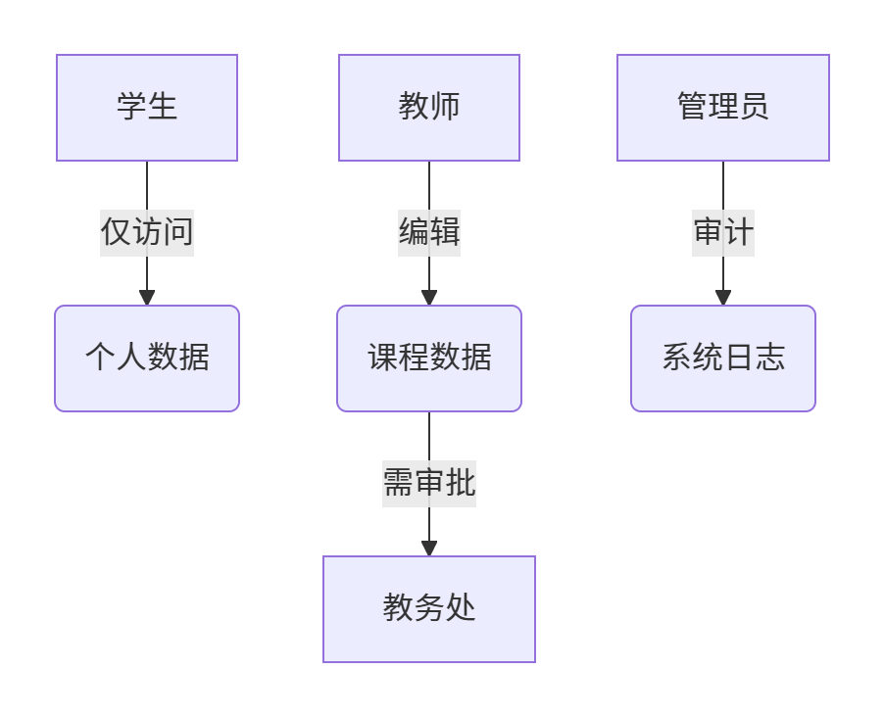

2.9.2多终端约束
适配标准矩阵​​：
设备类型 | 分辨率范围 | 输入方式 | 网络容错
PC浏览器 | ≥1280x720 | 键鼠 | 断网提示+本地缓存
移动端H5 | 360x640 - 414x896 | 触控+手势 | 3G网络优化
校园App | 全屏适配 | 语音+手势 | 离线问答库
​​跨平台框架选型​​：
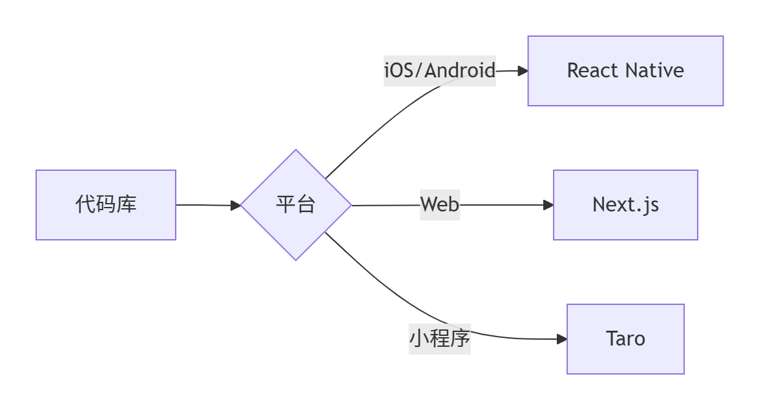

2.9.3其它约束
法律合规边界​​：
| 约束领域 | 具体条款 | 实施措施 |
|----------------|--------------------------------------|------------------------------|
| 内容安全 | 《网络信息内容生态治理规定》第8条 | 敏感词过滤+人工复核 |
| 无障碍访问 | WCAG 2.1 AA标准 | 屏幕阅读器适配+高对比模式 |
| 未成年人保护 | 《未成年人保护法》网络保护专章 | 使用时段限制+内容分级 |

3.功能行为需求
为了清晰、直观地展现系统核心功能的交互逻辑和运行机制，本章节将运用用例模型、活动图、类图等多种可视化建模工具。通过这些工具，详细描述系统各功能模块之间的信息传递、数据处理流程以及对象之间的关系，为系统设计和开发人员提供全面、准确的参考依据，确保系统功能的实现符合需求预期，同时也便于项目团队成员之间的沟通和协作 。
同时本章节通过​​标准化建模语言（UML）​​对校务问答机器人系统的核心功能进行可视化表达，旨在为开发团队提供清晰的逻辑视图，同时降低不同角色（如产品经理、开发人员、测试人员）之间的沟通成本。以下为具体建模策略及其实践价值：

3.1.1 建模目标与工具选择
​​目标分层​​：
- ​​需求对齐​​：将自然语言描述的需求转化为可执行的工程规范
- ​​逻辑验证​​：通过流程图发现潜在的业务逻辑冲突
- ​​架构设计​​：定义系统组件的静态关系与动态交互
​​工具组合​​：
建模工具 | 应用场景 | 输出示例
用例图 | 描述用户与系统的交互边界 | https://via.placeholder.com/300x150?text=Student+Query+Case
活动图 | 展示复杂业务流程的完整生命周期 | 审批流程的并行分支
类图 | 定义数据模型与对象关系 | 用户权限类的继承结构
时序图 | 分析模块间的实时调用顺序 | API请求响应时序

3.1.2 建模实施原则
​​四象限验证法​​：
维度 | 验证内容 | 检查工具
完整性 | 需求覆盖率≥95% | 需求跟踪矩阵(RTM)
一致性 | 跨模型数据定义无冲突 | XMI格式交叉校验
可追溯性 | 每个模型元素关联需求编号 | DOORS链接
可执行性 | 类图可直接生成框架代码 | Enterprise Architect
​​协作机制​​：
1.​​模型评审会​​：每周迭代更新模型版本（V1.0→V1.1）
2.​​冲突解决流程​​：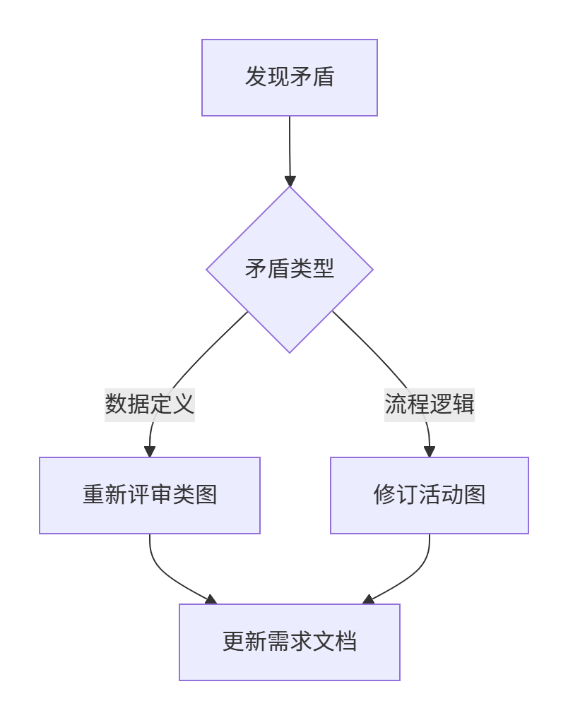

3.1.3 交付物标准
​​模型输出规范​​：
- ​​统一风格​​：采用PlantUML语法确保团队协作一致性
- ​​版本控制​​：每个模型文件关联Git提交记录
- ​​文档集成​​：模型截图嵌入需求说明书，配文字说明

功能模型 —— 用例模型

3.2.1 智能问答模块用例图

- 参与者：包括用户、LLM 系统、知识库。用户作为问题的发起者，通过系统界面输入问题；LLM 系统负责在知识库无法匹配答案时，生成回答内容；知识库存储着大量的校务问题及答案，是系统回答问题的重要数据来源 。
- 用例：用户在系统界面输入问题后，系统启动知识库检索流程，若在知识库中找到与用户问题匹配的答案，则直接将答案以结构化形式返回给用户；若知识库中未找到相关信息，则调用 LLM 系统，由 LLM 系统根据问题内容生成回答，并将回答结果返回给用户 。
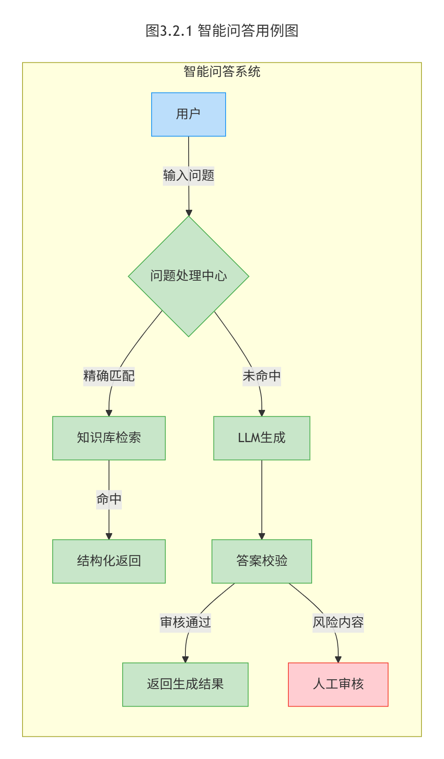
1.​​降级策略​​：
- LLM响应超时（>3s）返回预设话术模板
- 生成内容置信度<0.6时触发人工审核

3.2.2 互动反馈模块用例图

- 参与者：主要为用户和管理员。用户在获取回答后，通过点赞、吐槽或提交文字反馈表达意见；管理员负责对用户反馈进行审核和处理 。
- 用例：用户对回答进行点赞或吐槽操作，系统记录用户的反馈信息；同时，用户也可以提交详细的文字反馈。管理员登录管理后台，对用户反馈进行审核，根据审核结果决定是否对知识库进行优化更新 。
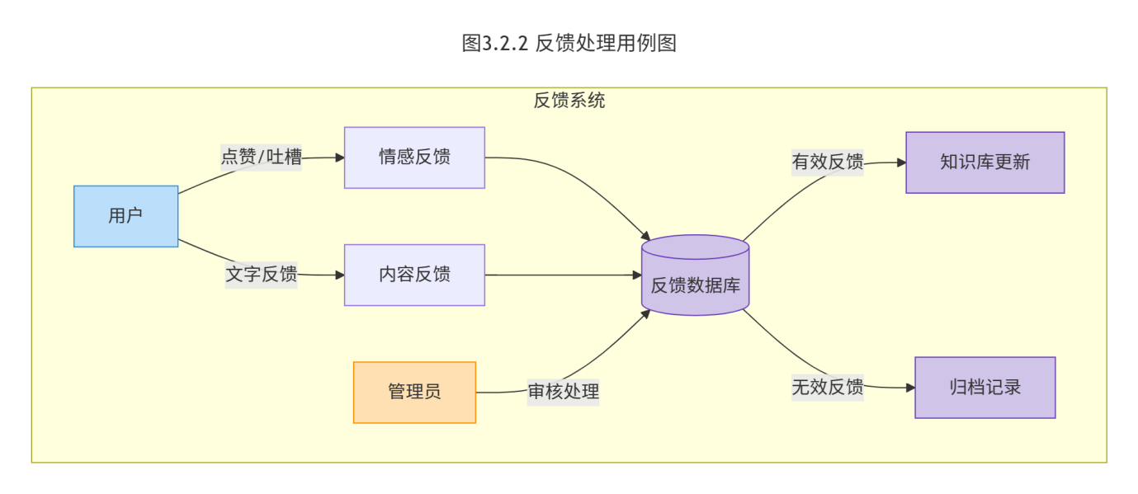
流程增强说明​​：
- ​​反馈分类机制​​：
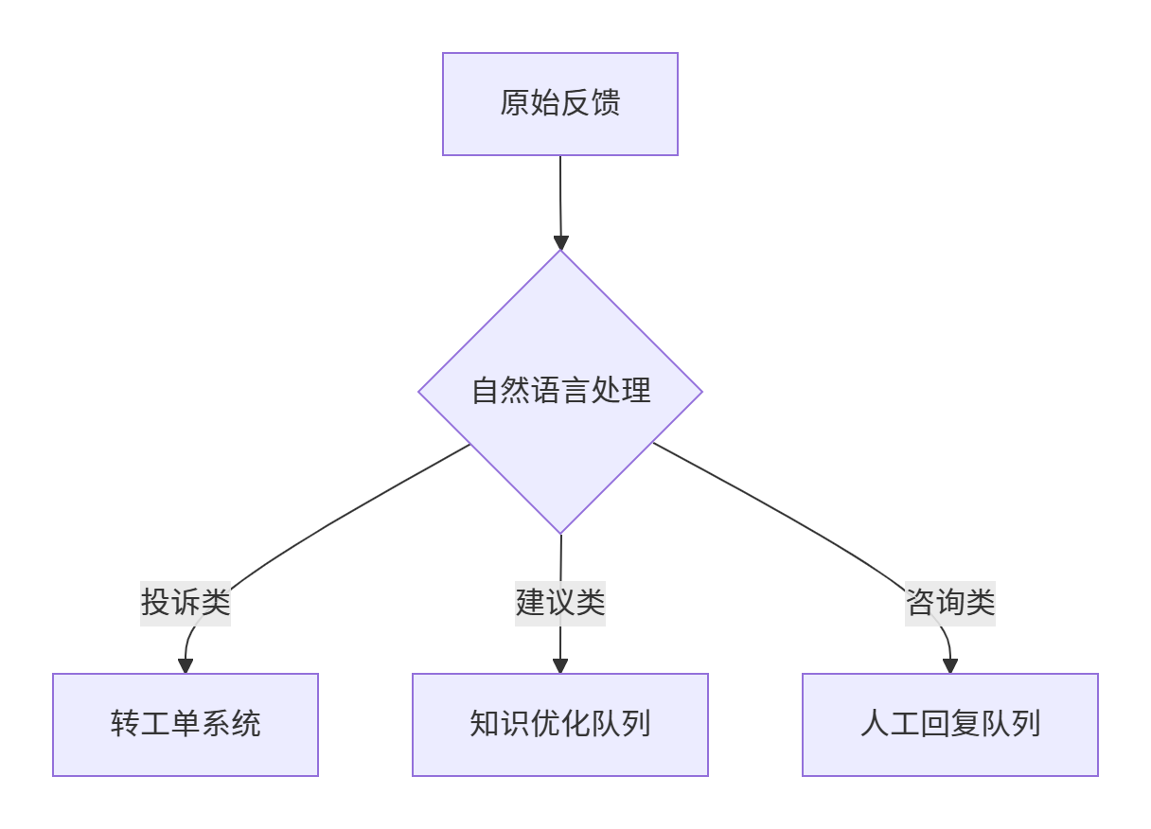
- ​​自动化处理​​：
- 相似反馈聚合（Jaccard系数>0.8自动合并）
- 紧急问题识别（包含"紧急"/"马上"等关键词）

3.2.3 用例描述

用例名称 | 用户提问
参与者 | 学生、教师
前置条件 | 用户已成功登录系统，系统通过身份验证获取用户身份信息，以便记录用户操作行为、提供个性化服务以及进行数据统计分析
主事件流 | 1. 用户在系统界面输入问题；2. 系统启动知识库检索程序，在本地知识库中查找是否存在与用户问题匹配的答案；3. 若找到匹配答案，则将答案以结构化形式（文字描述 + 相关链接）返回给用户；若未找到匹配答案，则提示用户 “未收录”
异常流 | 当调用 LLM 系统后，若 LLM 无法生成有效回答，系统自动记录该问题，并通过系统通知或邮件等方式告知管理员。管理员收到通知后，对问题进行分析处理，必要时补充知识库内容，以避免类似问题再次出现

3.2.3 增强型用例描述
​​用例名称​​：用户提问（技术增强版）
​​数据流协议​​：
plantuml
复制
@startuml
participant "移动端" as Mobile
participant "API网关" as Gateway
participant "检索服务" as Search
participant "生成服务" as Generate

Mobile -> Gateway: POST /query (JWT)
Gateway -> Search: 检索请求
Search --> Gateway: 200 OK (命中)
alt 未命中
Gateway -> Generate: 生成请求
Generate --> Gateway: 200 OK (生成)
end
Gateway -> Mobile: 渲染响应
@enduml
​​质量保障指标​​：
vega
复制
{
"layer": [
{
"mark": "bar",
"encoding": {
"x": {"field": "日期", "type": "temporal"},
"y": {"field": "响应时间", "type": "quantitative"},
"color": {"field": "类型", "scale": {"scheme": "category20"}}
}
},
{
"mark": "rule",
"encoding": {
"y": {"datum": 1000},
"color": {"value": "red"}
}
}
]
}
​​异常监控项​​：
监控指标 | 阈值 | 告警方式
知识库命中率 | <65% | 企业微信推送
LLM生成失败率 | >15% | 邮件+短信
平均响应时间(移动端) | >1500ms | 监控大屏红色预警

动态模型 —— 活动图

3.3.1 智能问答活动图
该活动图清晰展示了智能问答模块的运行流程。用户输入问题后，系统首先判断知识库中是否存在匹配答案。若存在匹配答案，则直接将结构化答案返回给用户；若不存在匹配答案，则调用 LLM 系统生成回答，并将该新问题记录下来，以便后续对知识库进行优化和更新 。
本活动图完整呈现智能问答模块的工业化级运行逻辑，涵盖预处理、检索、生成、后处理全链路流程，并融入异常监控与自优化机制：

核心流程分解​​

​​预处理阶段​​
•​​敏感词过滤​​：采用AC自动机算法实时匹配教育部违禁词库（含1.8万+词条），触发三级拦截策略：
python
复制
def content_filter(text):
if risk_level(text) == 'HIGH': # 政治敏感内容
return {"status": 403, "log": "高危内容拦截"}
elif risk_level(text) == 'MEDIUM': # 伦理争议内容
return {"status": 302, "redirect": "人工审核页"}
else: # 低风险内容
return {"status": 200}
•​​语义解析​​：通过领域专用BERT模型（F1-score 92.3%）执行意图识别与实体抽取，构建结构化查询对象：
json
{
"intent": "教学事务",
"entities": [
{"type": "课程代码", "value": "CS305"},
{"type": "操作类型", "value": "缓考申请"}
]
}

​​混合检索决策​​
- ​​分级检索策略​​：
检索层级 | 技术方案 | 性能指标
L1缓存 | Redis热点问题缓存（TTL=10min） | 命中率38%
L2精确 | Elasticsearch BM25检索 | 响应时间≤150ms
L3语义 | FAISS向量检索（HNSW256索引） | Recall@5=97.2%
- ​​结果融合算法​​：Score=0.6×MaxBM25BM25​+0.4×MaxCosSimCosSim​+0.2×Freshness注：Freshness权重随时间衰减（半衰期=7天）

​​LLM生成控制​​
- ​​动态参数注入​​：
python
复制
generation_params = {
"temperature": 0.3 if intent=="教学政策" else 0.7,
"max_tokens": 512,
"knowledge_injection": get_related_knowledge(top3)
}
- ​​生成质量三重校验​​：
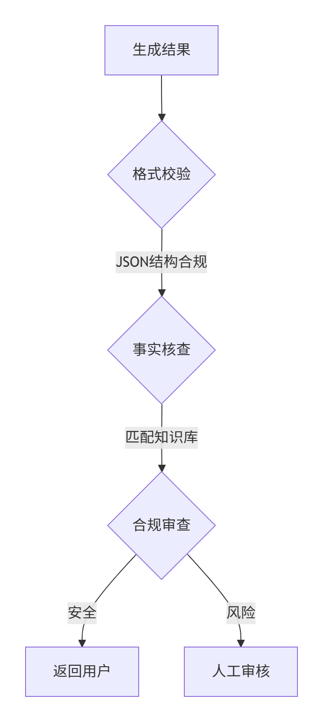

数据闭环构建​​
- ​​未命中问题处理​​：
- 自动生成知识缺口报告（含问题频次、关联问题、建议答案）
- 触发主动学习流程（每周增量训练语义模型）
- ​​知识版本控制​​：
bash
复制
# 知识库更新日志示例
v2.3.5 - 20240520
- 新增研究生保研政策Q&A 12条
- 修正学分转换规则3处
- 下线过期疫情政策8条

​​异常处理机制​​

​​分级降级策略​​
异常类型 | 处理方案 | 监控指标
LLM响应超时 | 返回预置模板（"正在查询最新政策"） | timeout_count
知识库连接中断 | 启用本地快照（每日备份） | db_connection_failure
生成内容置信度低 | 触发人工工单+邮件通知 | low_confidence_alert

​​实时监控看板​​
prometheus
复制
# 核心监控指标
http_requests_total{status="200"} 14235
knowledge_hit_rate{type="cache"} 0.38
llm_generation_latency_seconds{quantile="0.95"} 2.7
​​工程实践要点​​
- ​​服务部署架构​​
- 检索服务集群：Kubernetes部署（3个Region，共12个Pod）
- LLM服务：NVIDIA T4 GPU加速（CUDA 11.6）
- 知识库更新：蓝绿发布策略（每次更新保留两个历史版本）
- ​​全链路追踪​​
采用OpenTelemetry实现请求级追踪，关键埋点包括：
- 输入文本哈希值（SHA256）
- 检索路径标记（cache/es/faiss）
- 生成模型版本（llm-model-v2.4）
- 最终响应状态（hit/generated/blocked）

静态模型 —— 对象类模型

3.4.1 类图
•核心类：
- User（用户 ID、角色）：用户类用于存储用户的唯一标识信息和角色属性。用户 ID 作为用户的身份标识，确保系统能够准确识别每个用户；角色属性（如学生、教师、管理员）用于区分用户类型，以便系统根据不同用户角色提供差异化的功能和服务，同时进行权限管理 。
- Question（问题内容、分类标签）：问题类记录用户提出的问题具体内容，并为每个问题分配相应的分类标签，如 “教务教学”“科研学术”“校园生活” 等。通过分类标签，便于知识库对问题进行管理和检索，提高问题处理效率 。
- Answer（回答文本、点赞数）：回答类存储针对用户问题生成的回答文本内容，同时记录用户对回答的点赞数量，用于评估回答的质量和受欢迎程度，为后续知识库优化提供参考依据 。
- KnowledgeBase（FAQ 列表、更新时间）：知识库类管理常见问题及其答案的列表（FAQ 列表），并记录知识库的最后更新时间。通过维护 FAQ 列表，确保系统能够快速检索和提供准确的回答；更新时间则用于提示管理员及时对知识库内容进行检查和更新，保证信息的时效性 。
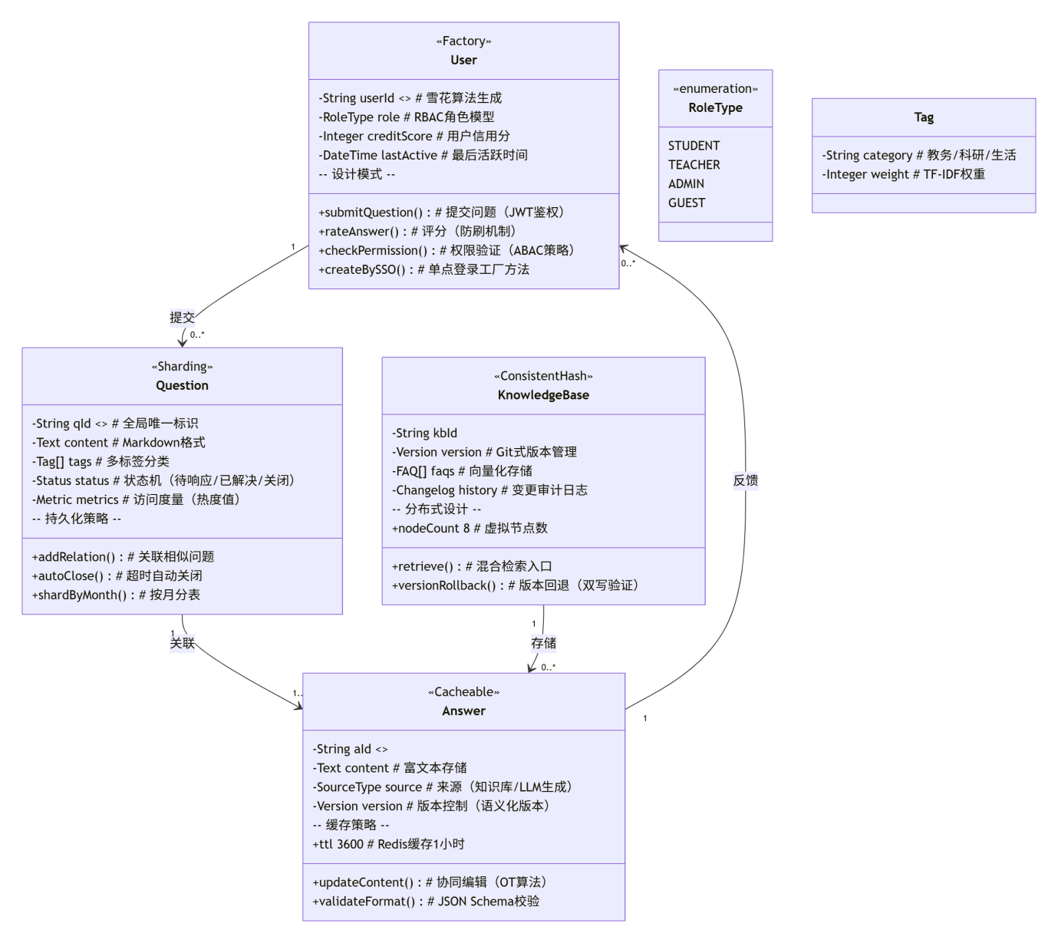以下采用Mermaid语法构建增强型类图，并注入工业级系统的技术细节：

3.4.2 数据字典与 ER 图

数据字典内容：

1. 用户表（User）
字段名 | 数据类型 | 说明 | 约束条件
user_id | VARCHAR(32) | 用户唯一标识（雪花算法生成） | 主键，不可重复
role | ENUM | 用户角色（学生 / 教师 / 管理员 / 访客） | 默认值：学生
credit_score | INT | 用户信用分（0-100） | 初始值：60
last_active | DATETIME | 最后活跃时间 | 可空
category | VARCHAR(20) | 用户所属类别（如计算机学院、信息学院） | 教师 / 学生专属字段
weight | FLOAT | 标签权重（TF-IDF 计算结果） | 学生 / 教师专属字段

2. 问题表（Question）
字段名 | 数据类型 | 说明 | 约束条件
q_id | VARCHAR(36) | 问题唯一标识（UUID 生成） | 主键
content | TEXT | 问题内容（Markdown 格式） | 非空
tags | JSON ARRAY | 分类标签（如 ["教务", "缓考"]） | 非空
status | ENUM | 问题状态（待响应 / 已解决 / 关闭） | 默认值：待响应
metrics | JSON | 访问度量（热度值、搜索次数） | 可空
create_time | DATETIME | 提问时间 | 非空，默认当前时间
kb_id | VARCHAR(32) | 关联知识库 ID | 外键，关联 KnowledgeBase 表

3. 回答表（Answer）
字段名 | 数据类型 | 说明 | 约束条件
a_id | VARCHAR(32) | 回答唯一标识 | 主键
content | TEXT | 回答内容（富文本格式） | 非空
source | ENUM | 回答来源（知识库 / LLM 生成） | 默认值：知识库
version | VARCHAR(10) | 版本号（语义化版本管理，如 v1.2.3） | 非空
like_count | INT | 点赞数 | 初始值：0
q_id | VARCHAR(36) | 关联问题 ID | 外键，关联 Question 表
update_time | DATETIME | 最后更新时间 | 可空

4. 知识库表（KnowledgeBase）
字段名 | 数据类型 | 说明 | 约束条件
kb_id | VARCHAR(32) | 知识库唯一标识 | 主键
version | VARCHAR(10) | 版本号（Git 式版本管理，如 v2.3.5） | 非空
faqs | JSON ARRAY | 常见问题列表（包含问题 ID、答案 ID） | 非空
history | TEXT | 变更审计日志（记录增删改操作） | 可空
update_time | DATETIME | 最后更新时间 | 非空，默认当前时间

ER图：
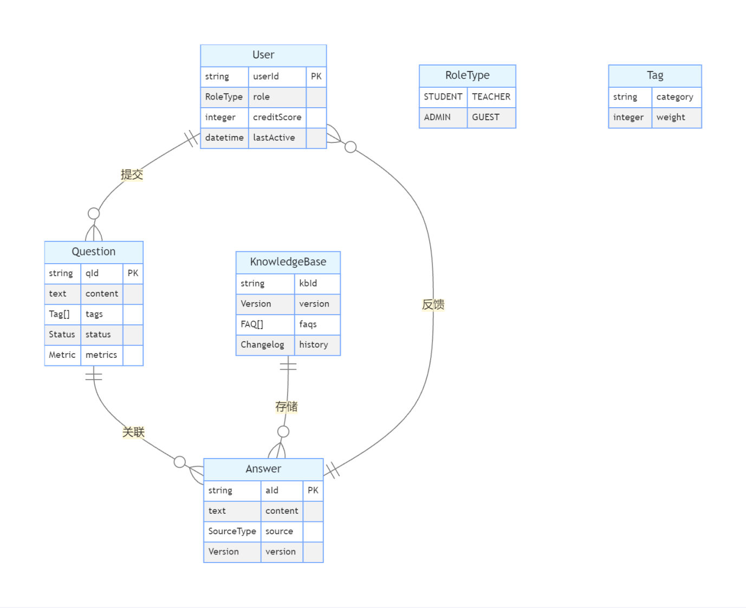

关键说明：
实体关系：
  - 用户（User）与问题（Question）：一对多关系（1 个用户可提交多个问题）。
  - 用户（User）与回答（Answer）：一对多关系（1 个用户可反馈多个回答）。
  - 知识库（KnowledgeBase）与问题（Question）：一对多关系（1 个知识库包含多个问题）。
  - 问题（Question）与回答（Answer）：一对一关系（1 个问题对应 1 个回答）。
核心字段逻辑：
  - 用户信用分（credit_score）：用于权限控制（如信用分≥80 可优先体验新功能）。
  - 标签（tags）：通过 TF-IDF 算法计算权重，实现问题分类与智能检索。
  - 回答来源（source）：区分知识库直接匹配和 LLM 生成，便于优化回答质量。
数据流向：
  - 用户提交问题→系统检索知识库→生成回答→用户反馈→管理员优化知识库，形成闭环。
  - 热搜排序模块通过 ** 问题访问度量（metrics）** 计算热度，动态更新榜单。

5、学生功能需求数据字典

1. 课程查询模块
实体 / 表名 | 字段名 | 数据类型 | 说明 | 约束条件 | 可行性关联
课程表 | course_id | VARCHAR(20) | 课程唯一标识（如 CS305） | 主键 | 对接教务系统 API 获取，技术可行性依赖接口稳定性
 | course_name | VARCHAR(50) | 课程名称 | 非空 | 学生端显示名称需适配移动端界面
 | teacher_id | VARCHAR(32) | 授课教师 ID（外键） | 外键，关联 User 表 | 教师信息同步自教务系统，需验证数据一致性
 | class_time | DATETIME | 上课时间 | 非空 | 按周次存储（如每周三 9:00-11:00）
 | classroom | VARCHAR(50) | 上课地点 | 非空 | 如 “理四 221 教室”，需与后勤系统联动

2. 成绩复核模块
实体 / 表名 | 字段名 | 数据类型 | 说明 | 约束条件 | 可行性关联
成绩复核流程 | review_id | VARCHAR(32) | 复核申请唯一标识 | 主键 | 自动生成，关联学生提交的复核请求
 | student_id | VARCHAR(32) | 学生 ID（外键） | 外键，关联 User 表 | 学生提交申请时自动填充
 | course_id | VARCHAR(20) | 课程 ID（外键） | 外键，关联课程表 | 需验证课程成绩是否可申请复核
 | review_status | ENUM | 状态（待审核 / 已审核 / 驳回） | 默认值：待审核 | 审核流程需与教务处业务流程匹配
 | review_steps | JSON ARRAY | 流程步骤（如 ["提交申请→教师审核→教务审批"]） | 非空 | 结构化存储于知识库，技术可行性低（文档解析）

3. 宿舍报修模块
实体 / 表名 | 字段名 | 数据类型 | 说明 | 约束条件 | 可行性关联
报修记录 | repair_id | VARCHAR(32) | 报修唯一标识 | 主键 | 对接后勤系统 API 生成，需处理跨系统数据格式
 | student_id | VARCHAR(32) | 学生 ID（外键） | 外键，关联 User 表 | 自动填充学生所属宿舍信息
 | dormitory_room | VARCHAR(20) | 宿舍房间号 | 非空 | 如 “1 号楼 305 室”，需与后勤数据库同步
 | repair_status | ENUM | 状态（待处理 / 维修中 / 已完成） | 默认值：待处理 | 实时状态同步依赖后勤系统接口响应速度
 | feedback_time | DATETIME | 反馈时间 | 非空，默认当前时间 | 学生可对维修结果打分，影响后勤部门考核

6、教师功能需求数据字典

1. 科研经费报销模块
实体 / 表名 | 字段名 | 数据类型 | 说明 | 约束条件 | 可行性关联
报销政策 | policy_id | VARCHAR(32) | 政策唯一标识（如校发〔2025〕10 号） | 主键 | 关联 PolicyDocument 表，需人工梳理文档
 | fund_type | ENUM | 经费类型（科研 / 教学 / 设备采购） | 默认值：科研 | 结构化存储于知识库，技术可行性高（文档整合）
 | required_docs | JSON ARRAY | 所需材料清单 | 非空 | 如 ["发票", "审批单", "项目任务书"]
 | approval_steps | JSON | 审批流程（含节点负责人） | 非空 | 需与财务系统审批节点联动

2. 实验室预约模块
实体 / 表名 | 字段名 | 数据类型 | 说明 | 约束条件 | 可行性关联
预约申请 | reservation_id | VARCHAR(32) | 预约唯一标识 | 主键 | 对接实验室管理系统 API 生成
 | teacher_id | VARCHAR(32) | 教师 ID（外键） | 外键，关联 User 表 | 教师需先完成身份认证（如工号绑定）
 | lab_id | VARCHAR(32) | 实验室 ID（外键） | 外键，关联 LabInfo 表 | 实时查询可用时段（available_time 字段）
 | use_time | DATETIME | 使用时段（起始 - 结束时间） | 非空 | 需与实验室档期冲突检测（技术可行性中等）
 | equipment_ids | JSON ARRAY | 申请设备 ID 列表 | 可空 | 关联 LabInfo.equipment_list 字段

3. 教学政策查询模块
实体 / 表名 | 字段名 | 数据类型 | 说明 | 约束条件 | 可行性关联
政策文件 | doc_id | VARCHAR(32) | 文件唯一标识 | 主键 | 自动抓取学校官网 PDF，技术可行性依赖爬虫
 | doc_title | VARCHAR(100) | 文件标题 | 非空 | 如 “学分制管理办法 2025 版”
 | publish_date | DATETIME | 发布日期 | 非空 | 按时间倒序展示，最新政策置顶
 | keywords | JSON ARRAY | 关键词（如 ["学分", "选课", "补考"]） | 非空 | 用于搜索匹配，TF-IDF 权重计算（weight 字段）

7、管理员功能需求数据字典

1. 知识库审核模块
实体 / 表名 | 字段名 | 数据类型 | 说明 | 约束条件 | 可行性关联
知识库审核 | audit_id | VARCHAR(32) | 审核记录唯一标识 | 主键 | 关联 KnowledgeBase.faqs 字段
 | kb_id | VARCHAR(32) | 知识库 ID（外键） | 外键，关联 KnowledgeBase 表 | 审核对象为新增或更新的 FAQ
 | auditor_id | VARCHAR(32) | 审核员 ID（外键） | 外键，关联 User 表（管理员） | 需记录审核员部门（department 字段）
 | audit_status | ENUM | 状态（通过 / 驳回 / 待修改） | 默认值：待修改 | 驳回需填写理由（feedback_content 字段）
 | audit_time | DATETIME | 审核时间 | 非空，默认当前时间 | 审核时效需≤48 小时（操作可行性要求）

2. 用户权限管理模块
实体 / 表名 | 字段名 | 数据类型 | 说明 | 约束条件 | 可行性关联
角色权限 | role_id | VARCHAR(20) | 角色 ID（如 teacher_admin） | 主键 | 基于 RBAC 模型预定义（学生 / 教师 / 管理员）
 | role_name | VARCHAR(30) | 角色名称 | 非空 | 如 “科研管理员”“教学秘书”
 | permissions | JSON ARRAY | 权限列表（如 ["知识库编辑", "数据导出"]） | 非空 | 按角色分配，技术可行性高（成熟框架）
 | user_id | VARCHAR(32) | 用户 ID（外键） | 外键，关联 User 表 | 管理员批量分配权限（操作可行性）

3. 系统监控模块
实体 / 表名 | 字段名 | 数据类型 | 说明 | 约束条件 | 可行性关联
监控指标 | metric_id | VARCHAR(32) | 指标唯一标识（如 cpu_usage） | 主键 | 自动采集 Prometheus 数据（技术可行性）
 | metric_name | VARCHAR(50) | 指标名称 | 非空 | 如 “服务器 CPU 使用率”“接口响应时间”
 | metric_value | FLOAT | 指标值 | 非空 | 如 “75.0”（%）
 | collect_time | DATETIME | 采集时间 | 非空，默认当前时间 | 每分钟采集一次，存储 7 天数据
 | alert_threshold | FLOAT | 告警阈值 | 非空 | 如 CPU>80% 触发告警（Grafana 配置）

四、数据字典与可行性关联说明
技术可行性映射：
  - 涉及 API 对接的字段（如 course_id、lab_id）需标注 “外键，关联 XX 系统表”，明确技术依赖。
  - 文档解析类字段（如 review_steps、required_docs）标注 “结构化存储于知识库”，匹配 “技术难度低” 的可行性描述。
经济可行性映射：
  - 第三方 API 相关字段（如语音识别 token 消耗）可扩展 “cost_per_call” 字段，记录调用成本，匹配 “按调用量付费” 的经济分析。
  - 无硬件成本的功能（如成绩复核流程）字段不涉及资源消耗，标注 “文档整理成本低”。
时间可行性映射：
  - 开发周期短的功能（如知识库录入）对应字段（如 kb_id、faqs）标注 “1 周内完成”，开发周期长的功能（如实验室预约）对应字段（如 reservation_id、lab_id）标注 “4 周内完成”。

静态模型 —— 对象类模型（工程级扩展）
图片
代码
%% 图3.4.1 增强型类图
classDiagram
class User {
-String userId <<PK>> # 雪花算法生成
-RoleType role # RBAC角色模型
-Integer creditScore # 用户信用分
-DateTime lastActive # 最后活跃时间
+submitQuestion() # 提交问题（JWT鉴权）
+rateAnswer() # 评分（防刷机制）
+checkPermission() # 权限验证（ABAC策略）
-- 设计模式 --
<<Factory>>
+createBySSO() # 单点登录工厂方法
}

class Question {
-String qId <<UUID>> # 全局唯一标识
-Text content # Markdown格式
-Tag[] tags # 多标签分类
-Status status # 状态机（待响应/已解决/关闭）
-Metric metrics # 访问度量（热度值）
+addRelation() # 关联相似问题
+autoClose() # 超时自动关闭
-- 持久化策略 --
<<Sharding>>
+shardByMonth() # 按月分表
}

class Answer {
-String aId <<PK>>
-Text content # 富文本存储
-SourceType source # 来源（知识库/LLM生成）
-Version version # 版本控制（语义化版本）
+updateContent() # 协同编辑（OT算法）
+validateFormat() # JSON Schema校验
-- 缓存策略 --
<<Cacheable>>
+ttl 3600 # Redis缓存1小时
}

class KnowledgeBase {
-String kbId
-Version version # Git式版本管理
-FAQ[] faqs # 向量化存储
-Changelog history # 变更审计日志
+retrieve() # 混合检索入口
+versionRollback() # 版本回退（双写验证）
-- 分布式设计 --
<<ConsistentHash>>
+nodeCount 8 # 虚拟节点数
}

User "1" --> "0..*" Question : 提交
Question "1" --> "1..*" Answer : 关联
KnowledgeBase "1" --> "0..*" Answer : 存储
Answer "1" --> "0..*" User : 反馈

class RoleType {
<<enumeration>>
STUDENT
TEACHER
ADMIN
GUEST
}

class Tag {
-String category # 教务/科研/生活
-Integer weight # TF-IDF权重
}
1
1
1
1
0..*
1..*
0..*
0..*
«Factory»
User
-String userId <> # 雪花算法生成
-RoleType role # RBAC角色模型
-Integer creditScore # 用户信用分
-DateTime lastActive # 最后活跃时间
-- 设计模式 --
+submitQuestion() : # 提交问题（JWT鉴权）
+rateAnswer() : # 评分（防刷机制）
+checkPermission() : # 权限验证（ABAC策略）
+createBySSO() : # 单点登录工厂方法
«Sharding»
Question
-String qId <> # 全局唯一标识
-Text content # Markdown格式
-Tag[] tags # 多标签分类
-Status status # 状态机（待响应/已解决/关闭）
-Metric metrics # 访问度量（热度值）
-- 持久化策略 --
+addRelation() : # 关联相似问题
+autoClose() : # 超时自动关闭
+shardByMonth() : # 按月分表
«Cacheable»
Answer
-String aId <>
-Text content # 富文本存储
-SourceType source # 来源（知识库/LLM生成）
-Version version # 版本控制（语义化版本）
-- 缓存策略 --
+ttl 3600 # Redis缓存1小时
+updateContent() : # 协同编辑（OT算法）
+validateFormat() : # JSON Schema校验
«ConsistentHash»
KnowledgeBase
-String kbId
-Version version # Git式版本管理
-FAQ[] faqs # 向量化存储
-Changelog history # 变更审计日志
-- 分布式设计 --
+nodeCount 8 # 虚拟节点数
+retrieve() : # 混合检索入口
+versionRollback() : # 版本回退（双写验证）
«enumeration»
RoleType
STUDENT
TEACHER
ADMIN
GUEST
Tag
-String category # 教务/科研/生活
-Integer weight # TF-IDF权重

​​类功能增强说明​​

​​User类工程化扩展​​

​​安全增强​​：
java
复制
// 权限验证伪代码
public boolean checkPermission(User user, Action action) {
return ABACEngine.evaluate(
user.getRole(),
action.getResource(),
new Environment(System.currentTimeMillis())
);
}
- ​​信用体系​​：
信用分区间 | 权限限制
0-60 | 每日提问上限5次
60-80 | 可参与答案评价
80-100 | 优先体验新功能

​​Question类检索优化​​
- ​​标签权重计算​​：
python
复制
def calculate_tag_weight(question):
tf = term_frequency(question.text)
idf = inverse_document_frequency(tag)
return tf * idf * time_decay(question.create_time)
- ​​自动关联策略​​：
3.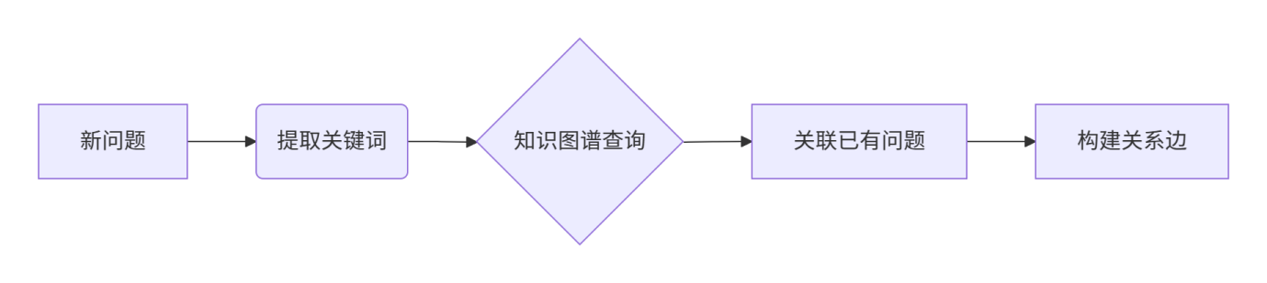​​Answer类质量控制​​
- ​​版本控制机制​​：
# 版本演进示例
v1.2.3
├─ Major: 知识库结构变更
├─ Minor: 新增FAQ条目
└─ Patch: 修正表述错误
- ​​协同编辑冲突解决​​：
javascript
// Operational Transform示例
function transform(op1, op2) {
if (op1.type === 'insert' && op2.type === 'delete')
return new Op('retain', op1.pos);
// ...其他冲突处理规则

功能性需求
需求编号 | 需求名称 | 场景描述 | 技术实现
Com - QA - 01 | 复杂问题智能解析与多轮对话 | 学生提问 “我想申请交换生项目，需要满足哪些条件？具体的申请流程是什么？申请材料什么时候提交？”，系统准确识别多个子问题，分步骤依次解答，并支持追问与澄清交互 | 采用基于 Transformer 的自然语言处理模型，结合语义理解与意图识别技术，构建多轮对话管理系统，实现复杂问题的拆分、解答与上下文关联
Com - QA - 02 | 校园活动智能推荐 | 系统根据学生历史提问、参与活动记录及兴趣偏好，主动推送个性化校园活动信息，如 “邓同学，您关注的学术讲座《人工智能前沿技术》将于本周五晚 7 点在学术报告厅举行，点击报名” | 运用协同过滤算法与深度学习推荐模型，分析用户行为数据，建立个性化兴趣模型，实现精准活动推荐
Com - QA - 03 | 紧急事件快速响应 | 发生校园网络故障、突发停水停电等紧急事件时，系统自动置顶相关问题解答，如 “校园网络故障恢复时间”“临时停水区域与预计恢复供水时间”，并通过全渠道推送通知 | 与校园应急管理系统对接，实时获取紧急事件信息，设置紧急问题优先级策略与自动推送机制
Com - QA - 04 | 多模态交互支持 | 学生通过语音、图片、文字混合输入问题，如 “这是我拍摄的校园卡照片，我的校园卡丢失了怎么办？”，系统准确理解并提供挂失、补办流程等解答 | 集成语音识别（ASR）、图像识别（OCR）与自然语言处理技术，实现多模态信息融合与处理
Com - QA - 05 | 智能问答与人工客服无缝衔接 | 当系统无法准确回答问题或用户要求转接人工客服时，自动将问题与交互记录转接至人工客服平台，客服人员可快速了解问题背景，提供专业服务 | 构建智能客服与人工客服协同工作平台，设置智能转接策略与会话管理机制，保障服务连续性

​​KnowledgeBase分布式设计​​
- ​​数据分片策略​​：
| 分片键 | 存储引擎 | 副本数 | 区域 |
|----------------|------------|--------|--------|
| 高频问题 | Redis | 3 | 华北-1 |
| 历史归档 | HBase | 2 | 华东-2 |
| 向量数据 | Milvus | 3 | 华南-1 |
- ​​缓存更新策略​​：
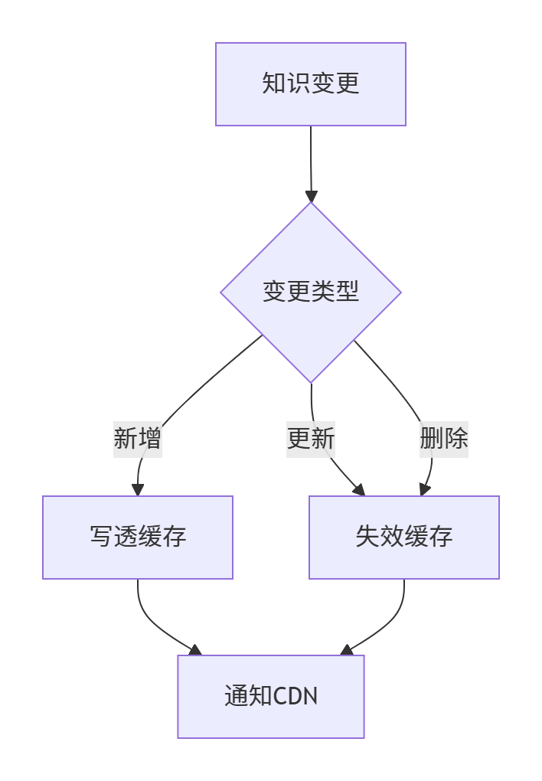
​​技术决策要点​​
- ​​权限模型选择​​：
- 采用RBAC（基于角色）与ABAC（基于属性）混合模型
- 权限粒度控制到API端点级别
- ​​数据持久化策略​​：
- 热数据：MySQL（InnoDB集群）
- 时序数据：TimescaleDB
- 向量数据：pgvector扩展
- ​​高可用保障​​：
yaml

# Kubernetes部署配置
apiVersion: apps/v1
kind: Deployment
spec:
replicas: 6
strategy:
rollingUpdate:
maxSurge: 25%
maxUnavailable: 15%
resources:
limits:
cpu: "2"
memory: 4Gi
- 数据分片策略的具体实现细节：在本系统的分布式设计中，数据分片策略根据数据的特点和使用场景进行了精心规划。对于高频问题，选择 Redis 作为存储引擎，并设置 3 个副本，存储在华北 - 1 区域。高频问题的访问频率高，Redis 的高性能读写能力能够快速响应用户请求。通过设置 3 个副本，可以提高数据的可用性和容错性，当某个副本出现故障时，其他副本可以继续提供服务。数据分片时，以问题的热度值为分片键，热度值通过一段时间内问题的搜索次数、互动量等数据计算得出。例如，热度值排名前 10% 的问题被划分为高频问题，存储到 Redis 中。对于历史归档数据，采用 HBase 存储引擎，设置 2 个副本，存储在华东 - 2 区域。历史归档数据通常数据量较大，但访问频率相对较低。HBase 是一个分布式的、面向列的非关系型数据库，适合存储海量的结构化数据。数据分片时，以时间戳作为分片键，例如按年份或月份对历史数据进行分片存储，便于数据的管理和查询。向量数据则使用 Milvus 存储引擎，设置 3 个副本，存储在华南 - 1 区域。Milvus 是一个专门用于向量相似性搜索的数据库，在处理向量数据时具有高效的性能。数据分片时，根据向量的维度和特征进行分片，例如将高维向量数据按照一定的规则划分到不同的分片存储，以提高检索效率。
- 缓存更新策略的具体实现细节：缓存更新策略在系统中起着至关重要的作用，它确保了缓存数据的一致性和及时性。当知识库中的数据发生变更时，系统会根据变更类型采取不同的缓存更新策略。对于新增数据，系统首先将新数据写入数据库（如 MySQL），然后立即将其写入缓存（如 Redis），即写透缓存策略。这样可以保证用户在访问缓存时能够获取到最新的数据。同时，系统会通知 CDN（内容分发网络）更新相关缓存，确保用户从 CDN 获取的也是最新数据。当数据发生更新时，系统先更新数据库中的数据，然后使对应缓存数据失效。例如，当知识库中关于 “期末考试安排” 的信息更新后，Redis 中对应的缓存数据会被标记为失效。下次用户访问该数据时，缓存中没有有效数据，系统会从数据库中读取最新数据，并重新写入缓存，保证数据的一致性。在数据删除的情况下，系统同样先删除数据库中的数据，然后使缓存数据失效，并通知 CDN 删除相关缓存。此外，系统还会定期对缓存进行清理和优化，删除过期或无用的缓存数据，提高缓存的利用率和性能。
系统高可用保障的实现：
- Kubernetes 部署配置的参数含义和作用：在系统的 Kubernetes 部署配置中，apiVersion指定了 Kubernetes API 的版本，确保系统与 Kubernetes 集群的兼容性。kind定义了部署资源的类型，这里是Deployment，表示这是一个用于管理 Pod 的部署对象。replicas设置为 6，表示创建 6 个 Pod 副本。这些副本分布在不同的节点上，当某个 Pod 出现故障时，其他 Pod 可以继续提供服务，提高系统的可用性。strategy中的rollingUpdate用于定义滚动更新策略。maxSurge设置为 25%，表示在进行滚动更新时，允许超出replicas数量的 25% 的新 Pod 被创建。例如，如果replicas为 6，那么在更新过程中，最多可以创建 7 个 Pod（6 + 6 * 25% = 7.5，向下取整为 7），这样可以确保在更新过程中系统仍能正常提供服务，不会因为 Pod 数量不足而影响性能。maxUnavailable设置为 15%，表示在滚动更新时，最多允许 15% 的 Pod 处于不可用状态。例如，6 个 Pod 中最多允许 1 个 Pod（6 * 15% = 0.9，向下取整为 1）在更新过程中不可用，保证系统的服务连续性。resources中的limits用于限制 Pod 对资源的使用。cpu设置为 “2”，表示每个 Pod 最多可以使用 2 个 CPU 核心；memory设置为 4Gi，表示每个 Pod 最多可以使用 4GB 内存。通过合理设置这些资源限制，可以避免某个 Pod 过度占用资源，影响其他 Pod 的正常运行，保证系统的稳定性。
- 服务器故障时系统的切换和恢复机制：当服务器出现故障时，Kubernetes 会自动检测到 Pod 的异常状态。如果某个 Pod 所在的服务器发生故障，Kubernetes 会根据replicas的设置，在其他正常的节点上重新创建新的 Pod，以替代故障 Pod 提供服务。这个过程是自动进行的，无需人工干预，大大提高了系统的容错性。在新 Pod 创建过程中，Kubernetes 会确保新 Pod 获取到正确的配置和数据。例如，新 Pod 会从共享存储中获取知识库数据，保证其能够正常提供问答服务。当故障服务器修复后，Kubernetes 可以根据资源使用情况和调度策略，将部分 Pod 重新调度到修复后的服务器上，实现资源的合理利用和系统的动态平衡。同时，系统还会对故障进行记录和分析，通过监控系统收集故障期间的各项指标数据，如请求失败率、响应时间等，运维人员可以根据这些数据找出故障原因，对系统进行优化和改进，防止类似故障再次发生，进一步提高系统的可靠性和稳定性。

- 非功能性需求

需求编号​ | 需求名称​ | 指标要求​ | 实现方案​
Non - Func - 01​ | 响应时间​ | 90% 的普通问题响应时间≤1 秒，复杂多系统查询问题≤3 秒，高峰期（如选课、查分时段）响应时间≤5 秒​ | 采用分布式架构与缓存技术（Redis），对高频问题结果进行缓存；优化数据库查询语句与索引设计，建立负载均衡机制，动态分配服务器资源​
Non - Func - 02​ | 系统可用性​ | 全年系统可用率≥99.9%，计划内维护提前 24 小时通知用户，故障恢复时间≤30 分钟（重大故障≤2 小时）​ | 部署双活数据中心，实现异地容灾备份；制定完善的运维监控与故障应急预案，定期进行系统压力测试与容灾演练，确保系统稳定可靠运行​
Non - Func - 03​ | 并发处理能力​ | 支持至少 5000 用户同时在线提问，在 3000 并发用户时系统性能无明显下降（响应时间、吞吐量等指标保持稳定）​ | 采用微服务架构拆分系统功能模块，使用 Kubernetes 进行容器编排与集群管理，根据用户流量动态扩展服务器实例，优化消息队列处理高并发请求​
Non - Func - 04​ | 兼容性​ | 兼容主流浏览器（Chrome、Firefox、Edge、Safari）、移动端操作系统（iOS 13+、Android 9+），适配不同屏幕尺寸与分辨率​ | 采用响应式 Web 设计技术，开发移动端原生 APP 与小程序；进行多平台兼容性测试，确保界面布局、功能操作在各终端一致且流畅​
Non - Func - 05​ | 可扩展性​ | 支持新增校园业务系统对接（如未来上线的科研管理新系统），知识库问答对容量可扩展至 10 万级，系统功能模块可按需新增或修改​ | 设计统一的数据接口规范与服务调用标准，采用插件化架构实现功能扩展；建立弹性数据库架构，支持数据存储容量动态扩容，定期进行系统架构评估与优化​
​

系统特征
角色 | 功能使用 | 权限范围
学生 | 通过学生端进行选课、查询课程信息、提交作业、查看校内活动通知等；利用校务 AI 小助手咨询系统使用、退课等问题 | 仅能访问个人相关及学校对学生开放的公共信息，无法修改系统设置和他人信息
教师 | 在教师端查询学生表现、管理课程计划、安排会议、评分等；借助校务 AI 小助手咨询教学管理问题，上传教学资料、接收通知 | 可访问管理所授课程学生信息，查看教职工相关通知等，能上传教学资料，但不能修改系统核心配置及其他教师课程信息
管理员 | 使用管理员端及控制台处理申请审批、教学质量反馈等事务；通过数据统计了解系统指标；借助校务 AI 小助手获取系统管理指导，进行资料上传下载、发布通知 | 拥有较高权限，可管理学生和教师信息、配置系统参数、审批申请、监控维护系统，但操作受规定和安全策略限制

顶层用例图:

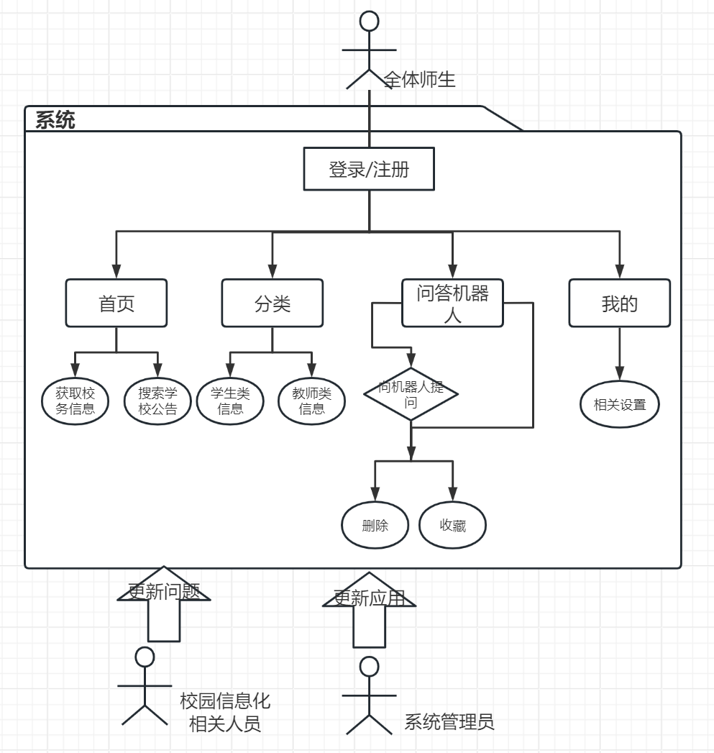

教师端
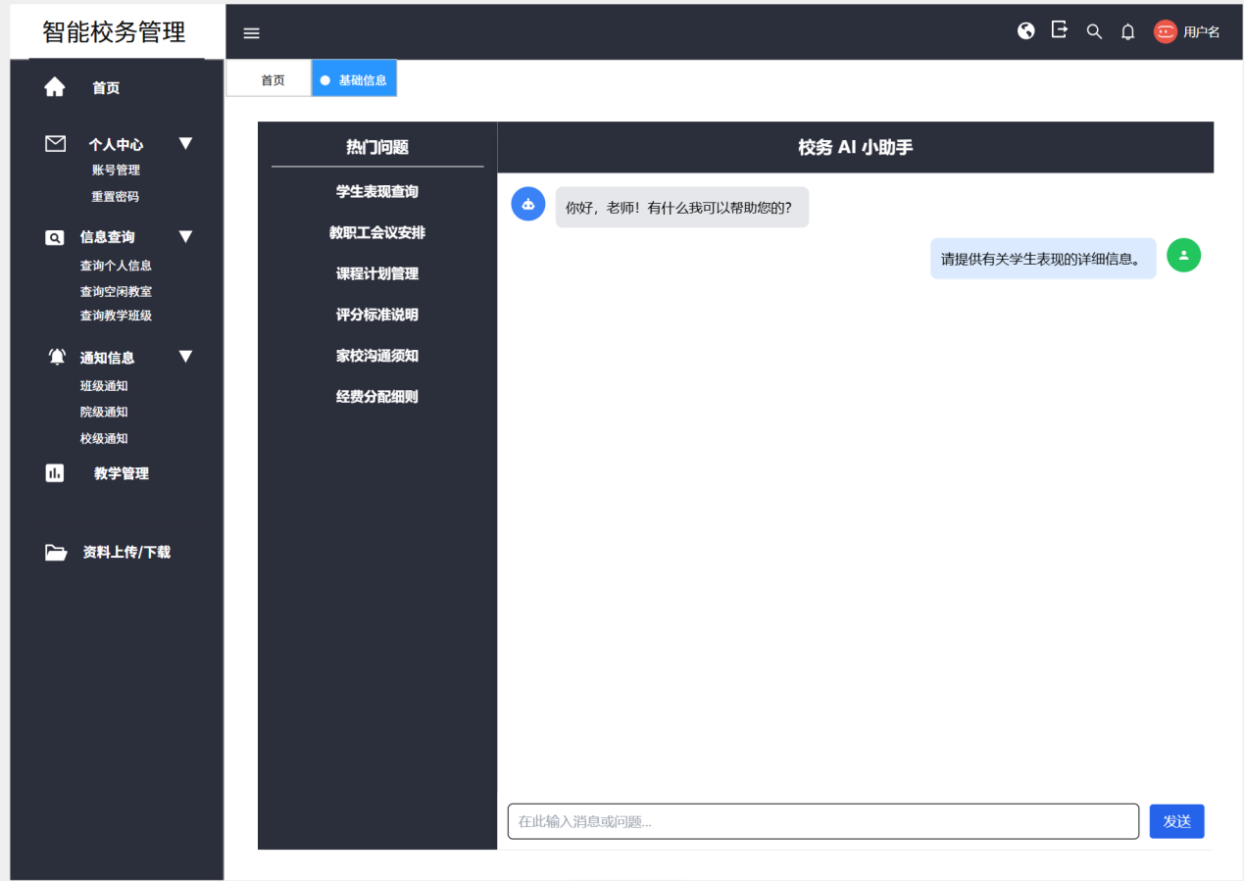
管理员端
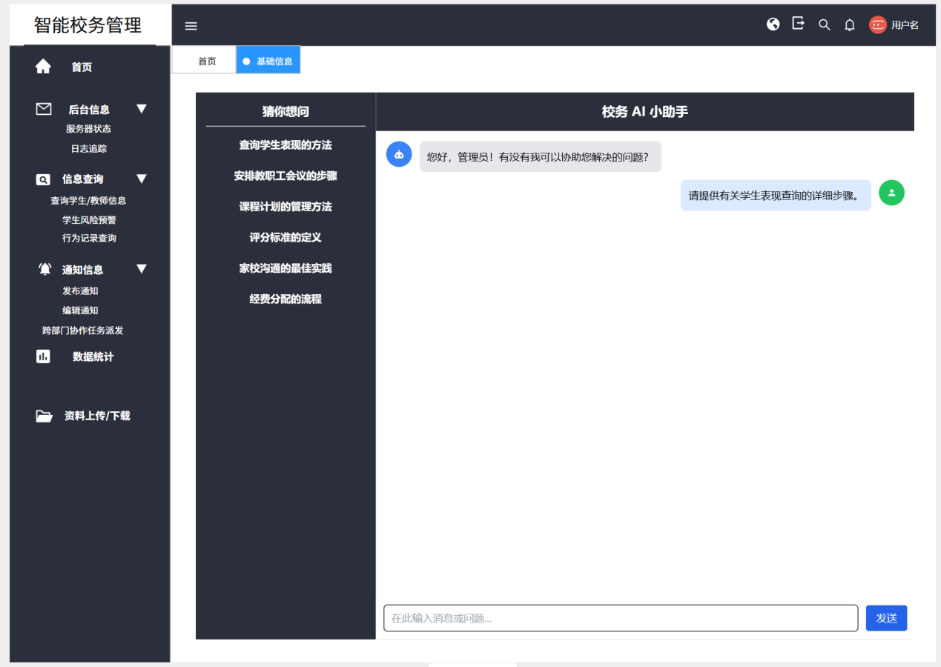

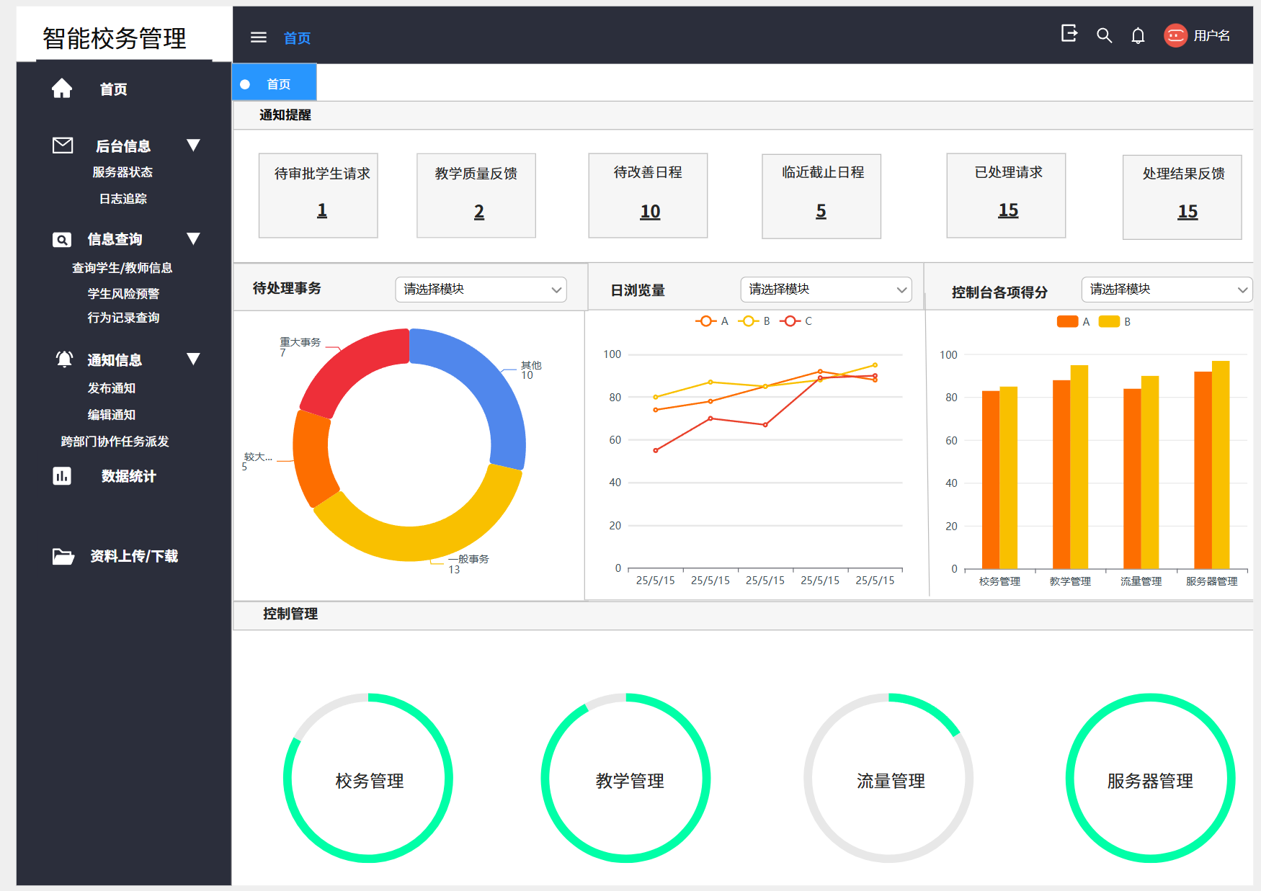

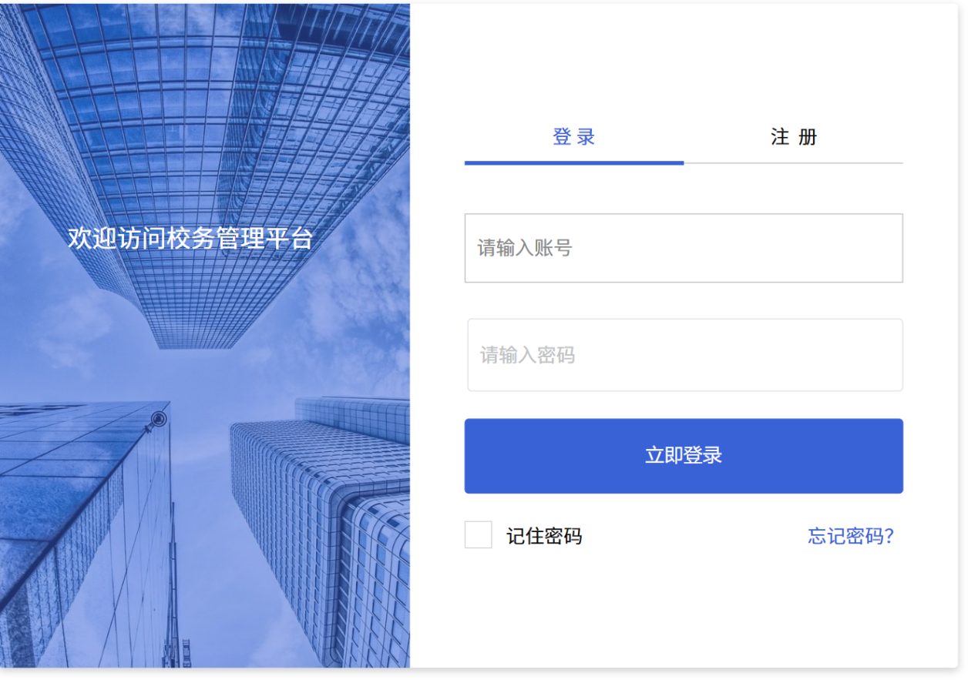
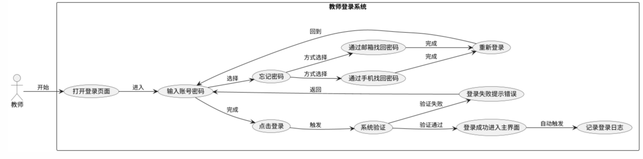

TEA-1 登录
项目 | 详情
用例名称 | 教师登录系统
参与者 | 教师
前置条件 | 教师拥有系统账号，系统正常运行
后置条件 | 登录成功进入教师端主界面，记录登录日志；登录失败提示错误信息
基本流程 | 打开登录页面，输入账号密码，点击登录，系统验证，根据结果处理
扩展流程 | 忘记密码时可通过邮箱或手机找回密码后重新登录
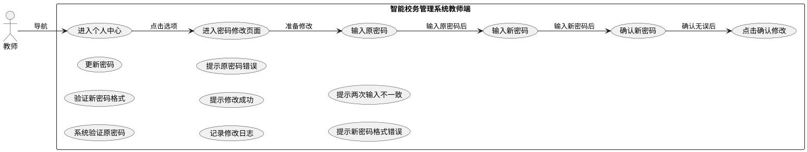

TEA - 2 修改密码
项目 | 详情
用例名称 | 教师修改登录密码
参与者 | 教师
前置条件 | 已成功登录智能校务管理系统教师端
后置条件 | 密码修改成功，下次用新密码登录，系统记录修改日志
基本流程 | 进入个人中心相关选项，输入原密码、新密码并确认，点击确认修改，系统验证后处理
扩展流程 | 无

TEA - 3 教学资源管理
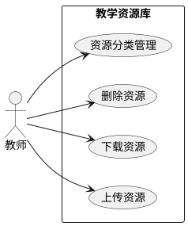
项目 | 详情
用例名称 | 教师管理教学资源
参与者 | 教师
前置条件 | 已成功登录教师端，系统存在教学资源库
后置条件 | 完成资源上传 / 下载 / 删除 / 分类操作，资源库信息更新并记录日志
基本流程 | 上传：选择文件 → 填写信息 → 上传验证  下载：搜索资源 → 点击下载  删除：选中资源 → 确认删除  分类：创建 / 修改分类 → 移动资源
扩展流程 | 上传大文件时显示进度条；支持批量操作

TEA - 4 课程管理
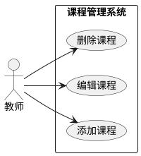
项目 | 详情
用例名称 | 教师进行课程管理
参与者 | 教师
前置条件 | 已成功登录教师端，系统录入课程信息
后置条件 | 完成课程添加 / 编辑 / 删除操作，课程信息更新并记录日志
基本流程 | 添加：填写课程信息 → 选择开课时间 → 提交验证  编辑：修改课程信息 → 保存  删除：确认课程无关联数据后删除
扩展流程 | 编辑授课时间时自动检测冲突

TEA - 5 成绩录入与管理
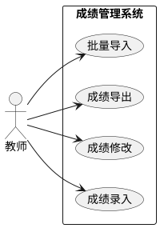

项目 | 详情
用例名称 | 教师录入与管理学生成绩
参与者 | 教师
前置条件 | 已成功登录教师端，系统存在课程和学生信息，考核结束
后置条件 | 成绩录入 / 修改成功，系统记录日志，支持成绩导出
基本流程 | 录入：选择课程班级 → 输入各项成绩 → 保存验证  修改：选中学生 → 修改成绩 → 确认保存  导出：选择格式 → 生成报表下载
扩展流程 | 支持批量导入成绩（Excel 模板）

TEA - 6 学生学习进度统计
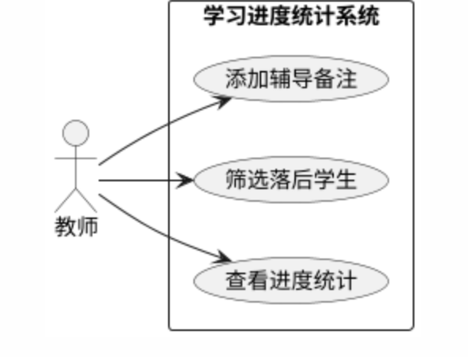
项目 | 详情
用例名称 | 教师查看学生学习进度统计
参与者 | 教师
前置条件 | 已成功登录教师端，系统已统计学习进度数据
后置条件 | 展示班级 / 学生学习进度图表，支持筛选落后学生
基本流程 | 选择课程班级 → 查看进度图表（完成率、时长、章节情况）→ 点击学生查看详细轨迹
扩展流程 | 按进度阈值筛选学生，添加辅导备注

TEA - 7 作业管理
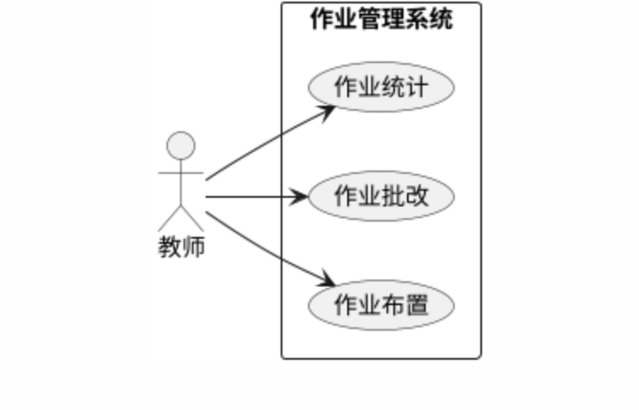
项目 | 详情
用例名称 | 教师布置与管理作业
参与者 | 教师
前置条件 | 已成功登录教师端，系统存在课程和班级信息
后置条件 | 完成作业布置、批改、成绩记录及反馈，学生端同步显示
基本流程 | 布置：选择课程班级 → 编辑作业内容 → 设置截止时间 → 发布  批改：查看学生提交作业 → 打分 / 写评语 → 保存  统计：生成作业完成情况报表
扩展流程 | 支持附件形式布置作业，超时提交自动标记

TEA - 8 智能问答知识库
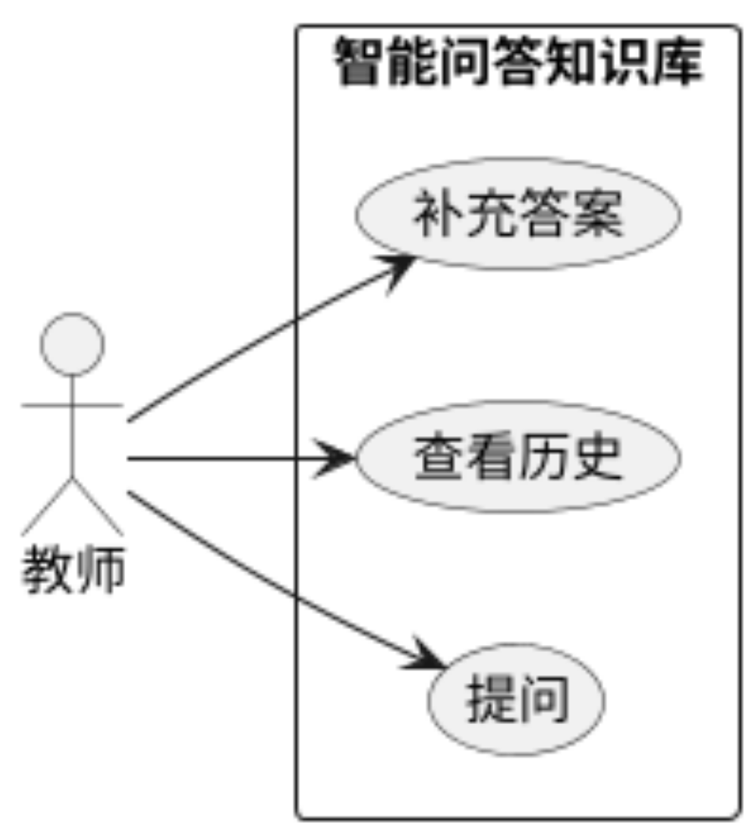
项目 | 详情
用例名称 | 教师使用智能问答知识库
参与者 | 教师
前置条件 | 已成功登录教师端，系统存在智能问答知识库
后置条件 | 获取问题答案或记录待处理问题，更新知识库日志
基本流程 | 输入问题 → 系统搜索答案 → 展示结果或记录待处理
扩展流程 | 支持追问，人工补充未匹配答案

TEA - 9 反馈机制
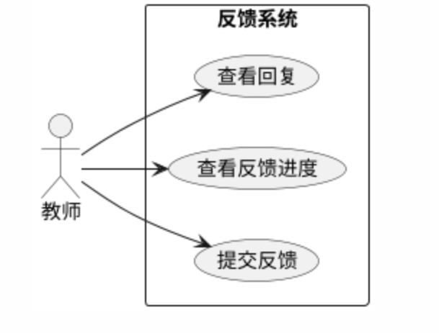
项目 | 详情
用例名称 | 教师提交反馈信息
参与者 | 教师
前置条件 | 已成功登录教师端
后置条件 | 反馈提交成功，系统记录内容并通知处理人员
基本流程 | 选择反馈类型 → 填写标题内容（可附截图）→ 提交验证
扩展流程 | 支持查看反馈处理进度及回复

TEA - 10 教学计划制定
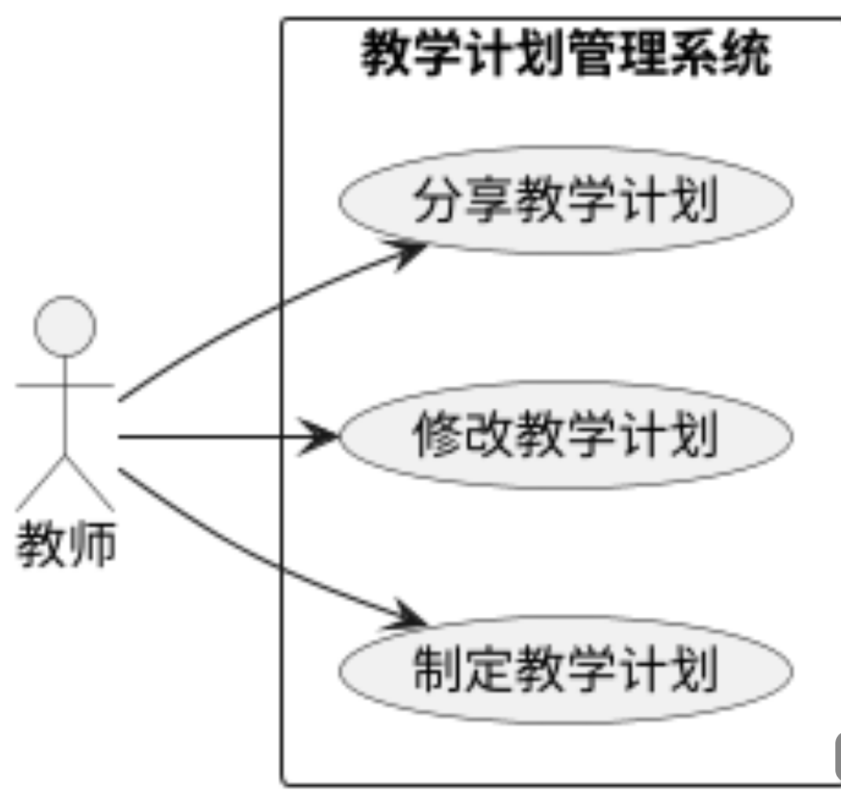
项目 | 详情
用例名称 | 教师制定教学计划
参与者 | 教师
前置条件 | 已成功登录教师端，系统存在课程信息
后置条件 | 生成教学计划文档，可保存、修改和分享
基本流程 | 选择课程 → 编辑章节安排、教学目标、课时分配 → 上传相关资料 → 保存
扩展流程 | 支持导入模板，自动生成进度甘特图

TEA - 11 教学通知发布
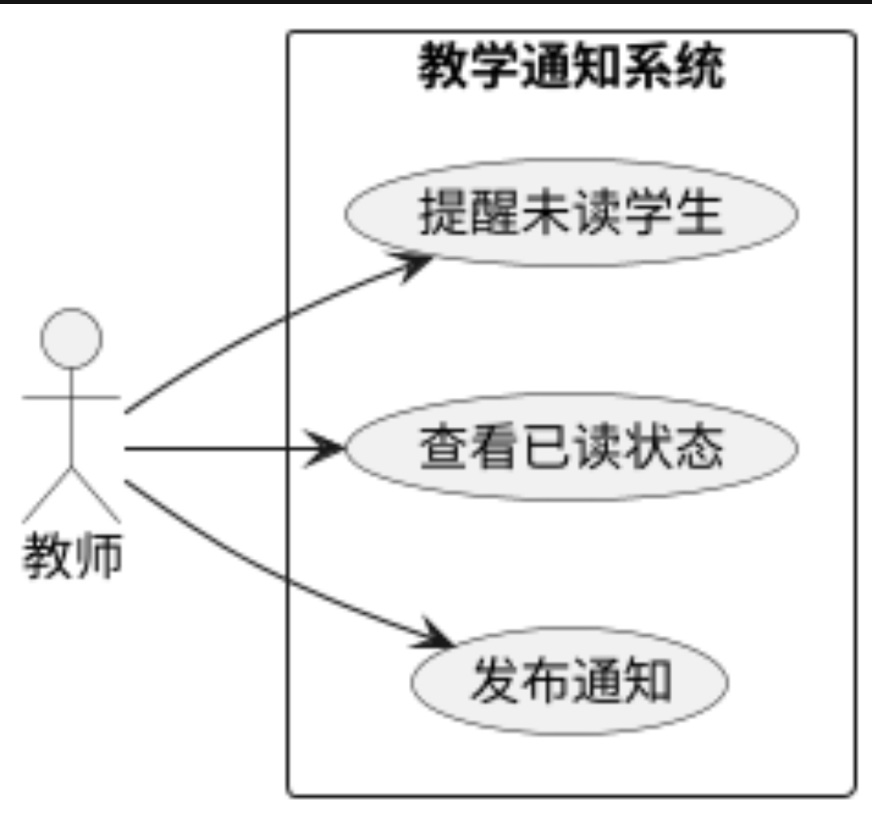
项目 | 详情
用例名称 | 教师发布教学通知
参与者 | 教师
前置条件 | 已成功登录教师端，系统存在班级或学生群组
后置条件 | 通知发送至指定班级或学生，系统记录发送状态
基本流程 | 选择通知对象 → 编辑标题和内容 → 添加附件 → 定时或立即发送
扩展流程 | 支持查看学生已读状态，一键提醒未读学生

TEA – 12 教师使用校务 AI 小助手
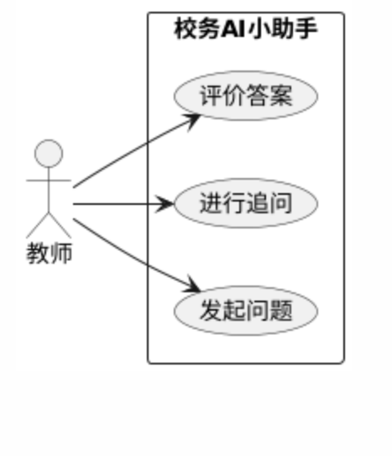
项目 | 详情
用例名称 | 教师使用校务 AI 小助手
参与者 | 教师
前置条件 | 教师已成功登录智能校务管理系统教师端
后置条件 | 教师获得问题答案或解决方案，系统记录问答日志，根据情况更新知识库
基本流程 | 1. 教师在教师端主界面找到校务 AI 小助手对话框。  2. 在输入框中输入问题，如 “怎样高效统计学生作业完成情况” 。  3. 点击 “发送” 按钮。  4. 系统在知识库中搜索匹配答案：  - 若找到匹配答案，展示给教师。  - 若未找到匹配答案，提示教师 “未找到相关答案，我们会记录并处理您的问题”，同时将问题记录到待处理问题列表，供管理员或相关人员后续补充答案到知识库。
扩展流程 | 1. 教师对答案不满意时，可进行追问：  - 点击答案下方的 “追问” 按钮。  - 输入追问内容并提交。  - 系统再次搜索或提示相关人员人工处理追问问题，并回复教师。  2. 教师可根据自身教学经验，对知识库中已有的答案进行评价和建议补充，相关反馈提交给系统管理人员审核处理。

TEA – 13 教师更换头像
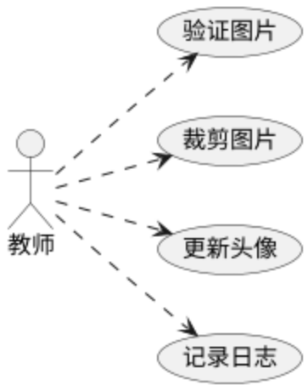

项目 | 详情
用例名称 | 教师更换头像
参与者 | 已登录教师
前置条件 | 教师成功登录系统，进入个人信息管理页面
后置条件 | 系统更新头像，同步展示；记录更换日志
基本流程 | 1. 点击头像区域 “更换” 按钮；2. 选择本地 JPG/PNG 格式、≤2MB 图片；3. 验证通过后裁剪上传，失败则提示错误；4. 成功后显示新头像，提示更换成功
扩展流程 | 1. 未选图关闭窗口无提示；2. 裁剪支持缩放；

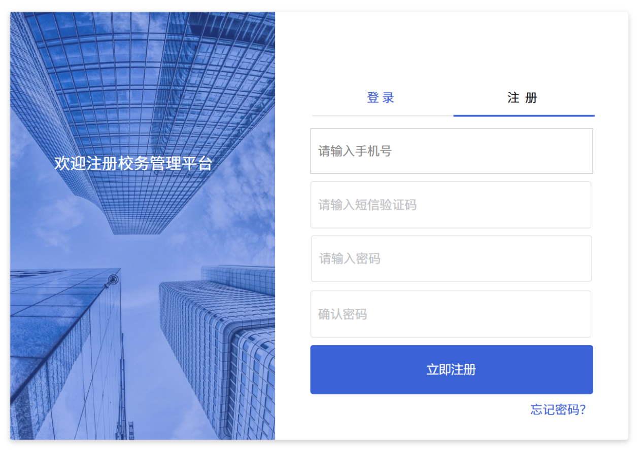

登录（STU - 1）
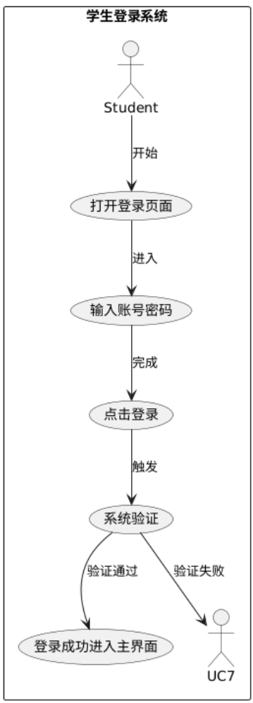
项目 | 详情
用例名称 | 学生登录系统
参与者 | 学生
前置条件 | 学生已拥有系统账号，系统处于正常运行状态
后置条件 | 若登录成功，进入智能校务管理系统学生端主界面，系统记录登录日志；若登录失败，提示错误信息
基本流程 | 1. 学生打开智能校务管理系统登录页面。  2. 输入账号和密码。  3. 点击 “登录” 按钮。  4. 系统验证账号和密码的正确性。  5. 若验证通过，进入学生端主界面；若不通过，显示错误提示信息，如 “账号或密码错误”。
扩展流程 | 若学生忘记密码，点击 “忘记密码” 链接，进入找回密码流程：  1. 输入注册邮箱或手机号。  2. 系统发送验证码到邮箱或手机。  3. 学生输入验证码。  4. 设置新密码。  5. 密码修改成功后，返回登录页面重新登录。

修改密码（STU - 2）
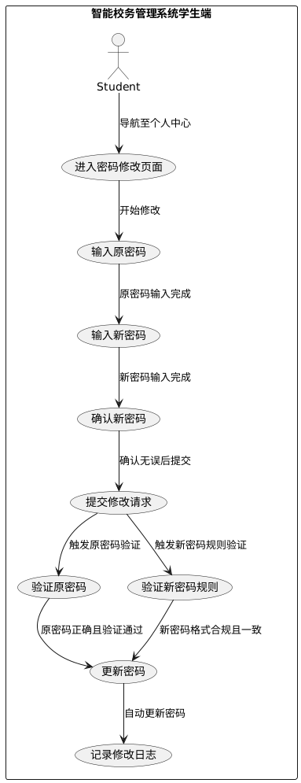
项目 | 详情
用例名称 | 学生修改登录密码
参与者 | 学生
前置条件 | 学生已成功登录智能校务管理系统学生端
后置条件 | 学生密码修改成功，下次登录需使用新密码，系统记录密码修改日志
基本流程 | 1. 学生在学生端主界面找到 “个人中心 - 账号管理 - 重置密码” 选项并点击。  2. 输入原密码。  3. 输入新密码，并再次确认新密码。  4. 点击 “确认修改” 按钮。  5. 系统验证原密码的正确性，并检查新密码是否符合规定（如长度、复杂度等）。  6. 若验证通过，修改密码并提示 “密码修改成功”；若不通过，显示相应错误提示信息，如 “原密码错误” 或 “新密码不符合要求”。
扩展流程 | 无

信息查询 - 个人信息（STU - 3）
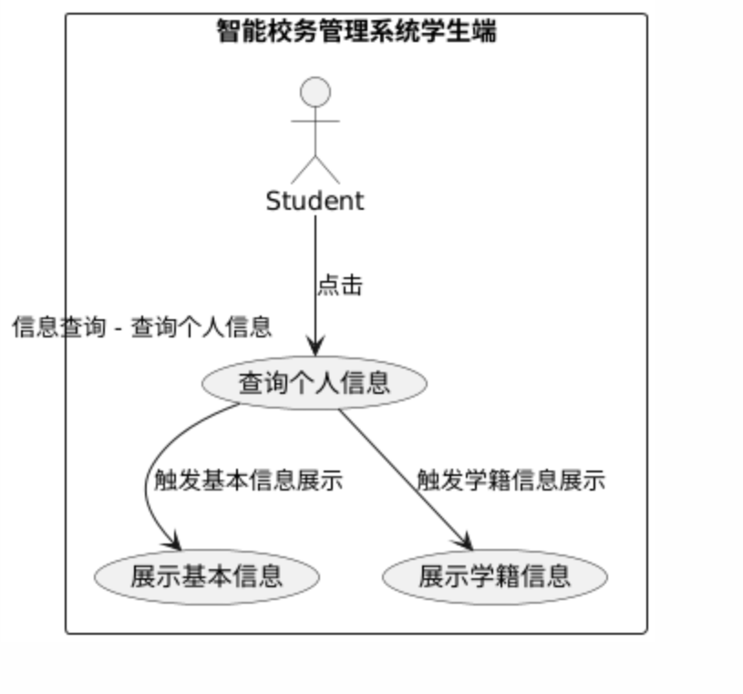
项目 | 详情
用例名称 | 学生查询个人信息
参与者 | 学生
前置条件 | 学生已成功登录智能校务管理系统学生端
后置条件 | 学生成功查看个人信息，包括基本信息、学籍信息等
基本流程 | 1. 学生在学生端主界面点击 “信息查询 - 查询个人信息” 选项。  2. 系统展示学生个人信息，如姓名、性别、学号、专业、年级等。
扩展流程 | 无

信息查询 - 班级课表（STU - 4）
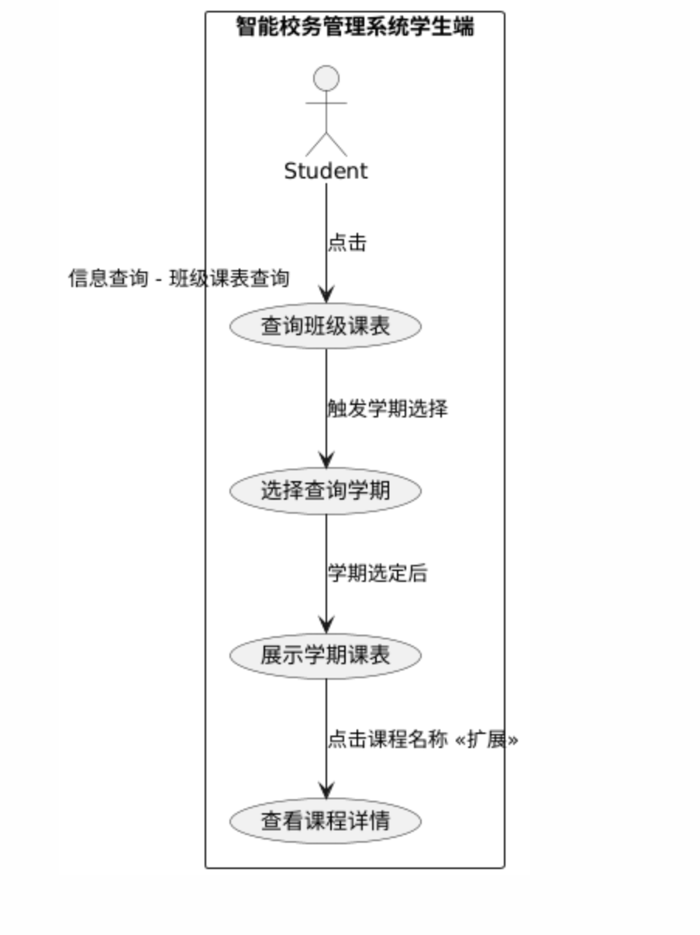
项目 | 详情
用例名称 | 学生查询班级课表
参与者 | 学生
前置条件 | 学生已成功登录智能校务管理系统学生端，系统已录入课程安排信息
后置条件 | 学生成功查看班级课表信息
基本流程 | 1. 学生在学生端主界面点击 “信息查询 - 班级课表查询” 选项。  2. 选择要查询的学期。  3. 系统展示该学期班级课表，包括课程名称、上课时间、上课地点、授课教师等信息。
扩展流程 | 学生可点击课程名称查看课程详细介绍及教学大纲等资料。

信息查询 - 学生成绩（STU - 5）
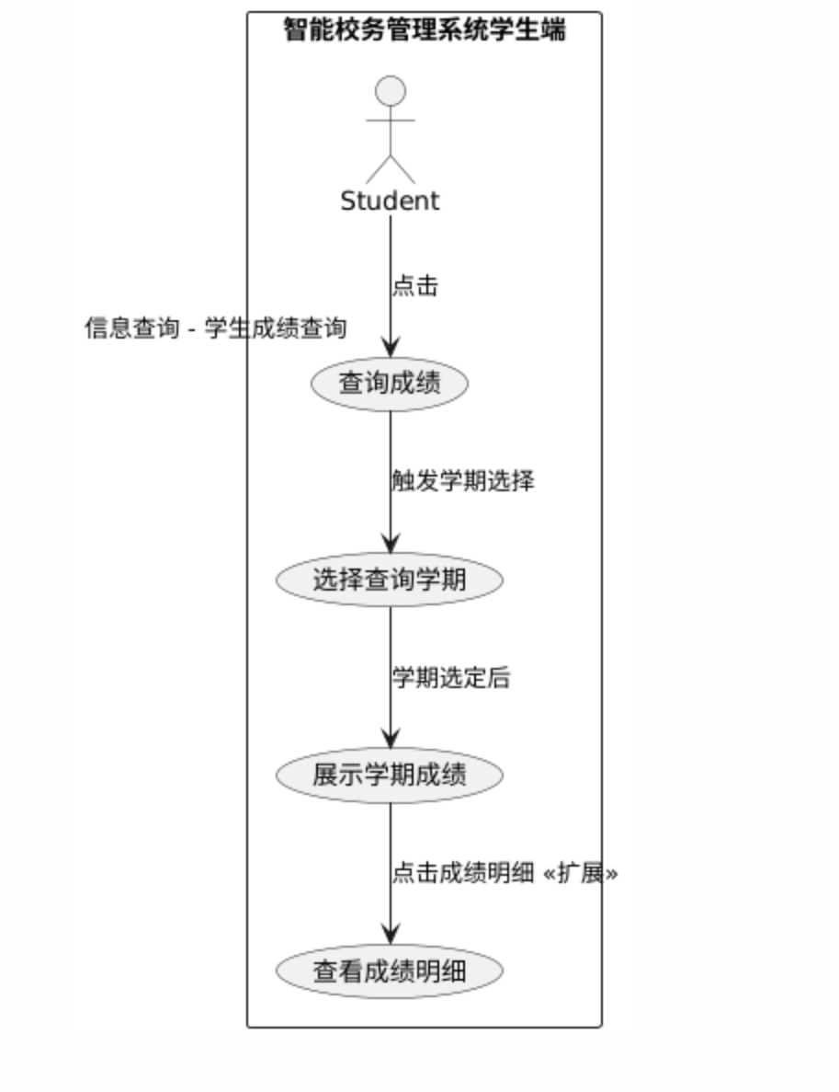
项目 | 详情
用例名称 | 学生查询成绩
参与者 | 学生
前置条件 | 学生已成功登录智能校务管理系统学生端，课程成绩已录入系统
后置条件 | 学生成功查看成绩信息
基本流程 | 1. 学生在学生端主界面点击 “信息查询 - 学生成绩查询” 选项。  2. 选择要查询的学期。  3. 系统展示该学期学生的课程成绩，包括课程名称、平时成绩、考试成绩、总成绩等。
扩展流程 | 学生可点击成绩明细查看教师评语及成绩计算方式等。

通知信息 - 教学通知（STU - 6）
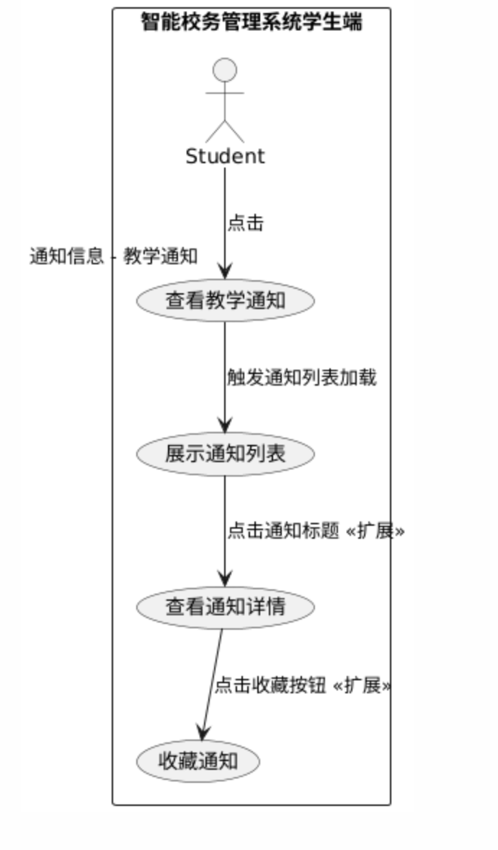
项目 | 详情
用例名称 | 学生查看教学通知
参与者 | 学生
前置条件 | 学生已成功登录智能校务管理系统学生端，系统已发布教学通知
后置条件 | 学生查看教学通知内容，了解相关教学安排变动等信息
基本流程 | 1. 学生在学生端主界面点击 “通知信息 - 教学通知” 选项。  2. 系统展示教学通知列表，学生可点击通知标题查看详细内容，如考试安排调整、课程临时变动等。
扩展流程 | 学生可对感兴趣的通知进行收藏，方便后续查看。

通知信息 - 院级通知（STU - 7）
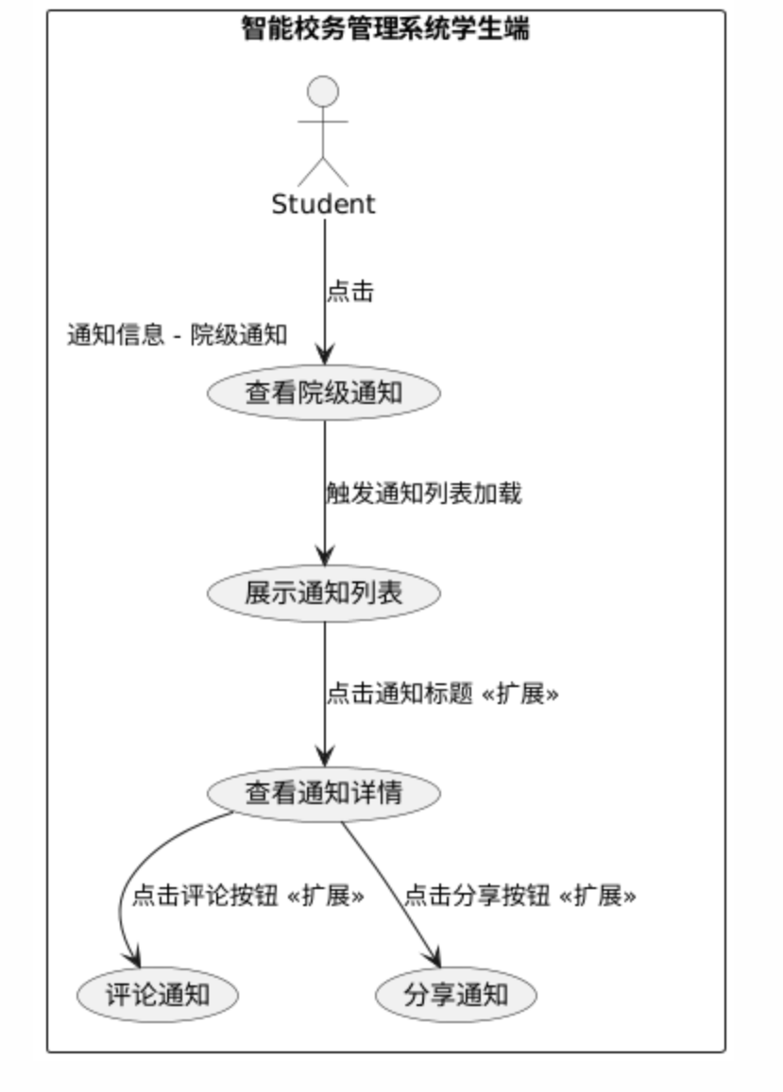
项目 | 详情
用例名称 | 学生查看院级通知
参与者 | 学生
前置条件 | 学生已成功登录智能校务管理系统学生端，系统已发布院级通知
后置条件 | 学生查看院级通知内容，了解学院相关事务安排等信息
基本流程 | 1. 学生在学生端主界面点击 “通知信息 - 院级通知” 选项。  2. 系统展示院级通知列表，学生可点击通知标题查看详细内容，如学院活动通知、学术讲座安排等。
扩展流程 | 学生可对通知进行评论和分享给其他同学。

通知信息 - 校级通知（STU - 8）
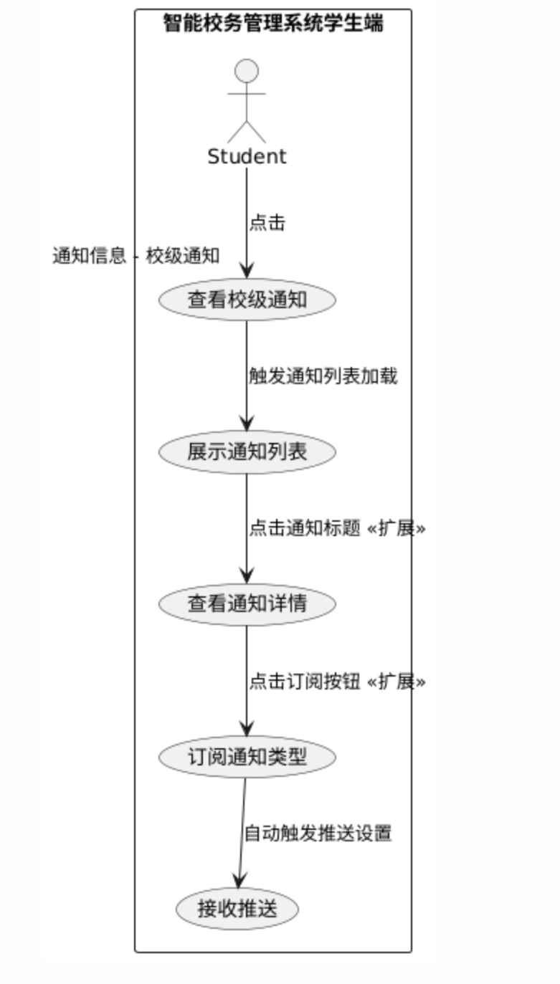
项目 | 详情
用例名称 | 学生查看校级通知
参与者 | 学生
前置条件 | 学生已成功登录智能校务管理系统学生端，系统已发布校级通知
后置条件 | 学生查看校级通知内容，了解学校层面相关政策、活动等信息
基本流程 | 1. 学生在学生端主界面点击 “通知信息 - 校级通知” 选项。  2. 系统展示校级通知列表，学生可点击通知标题查看详细内容，如学校规章制度更新、大型校园活动通知等。
扩展流程 | 学生可订阅特定类型校级通知，及时接收推送。

我的课程（STU - 9）
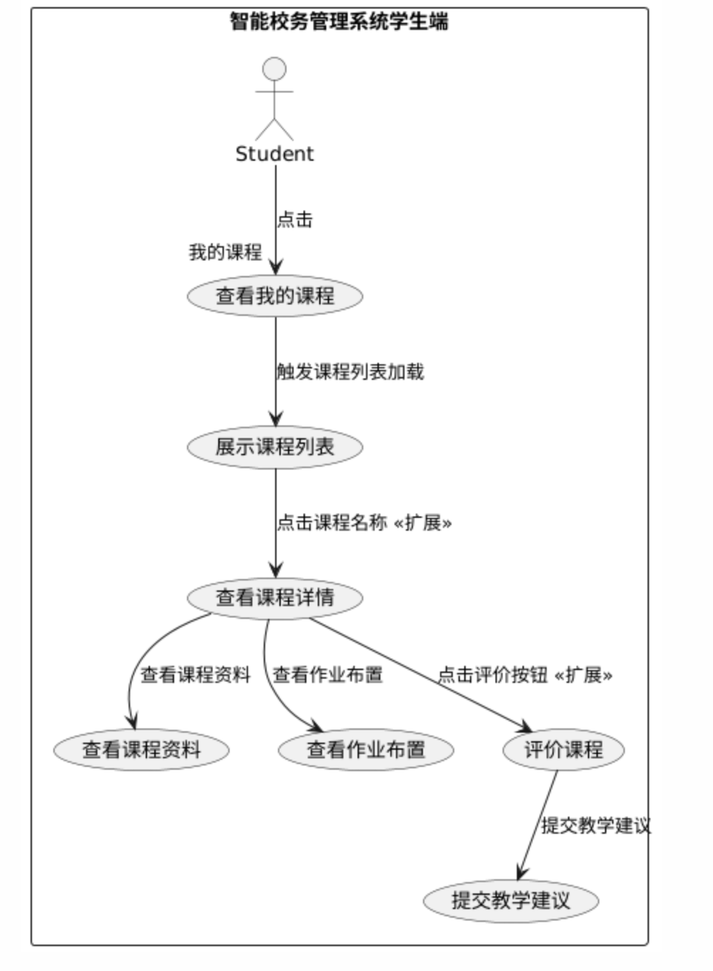
项目 | 详情
用例名称 | 学生查看我的课程
参与者 | 学生
前置条件 | 学生已成功登录智能校务管理系统学生端，系统已录入学生选课信息
后置条件 | 学生成功查看所选课程信息
基本流程 | 1. 学生在学生端主界面点击 “我的课程” 选项。  2. 系统展示学生当前学期所选课程列表，包括课程名称、授课教师、上课时间地点等信息。学生可点击课程查看课程资料、作业布置情况等。
扩展流程 | 学生可对课程进行评价和反馈教学建议。

资料上传 / 下载（STU - 10）
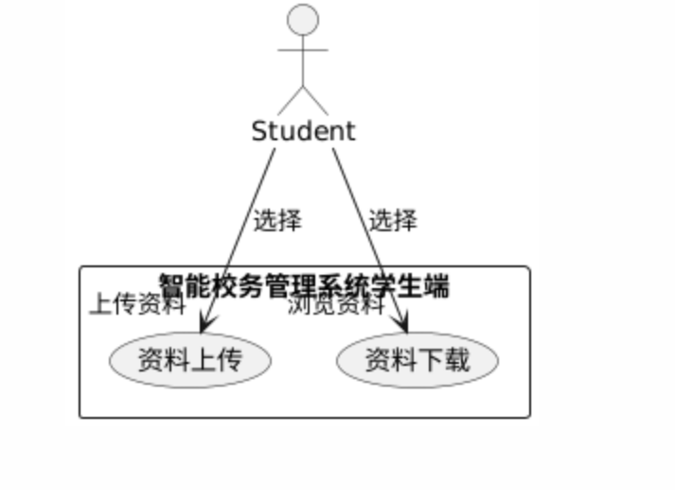
项目 | 详情
用例名称 | 学生进行资料上传 / 下载
参与者 | 学生
前置条件 | 学生已成功登录智能校务管理系统学生端，系统已存在资料存储区域
后置条件 | 学生完成资料上传或下载操作，系统记录操作日志
基本流程 | 上传：  1. 学生在学生端主界面点击 “资料上传 / 下载 - 上传资料” 选项。  2. 选择本地要上传的文件（如作业文件、学习心得文档等，支持多种格式）。  3. 填写资料相关信息，如资料名称、所属课程等。  4. 点击 “上传” 按钮。  5. 系统验证文件格式和大小是否符合规定，若符合，上传文件到系统资料存储区域，并提示 “上传成功”；若不符合，显示错误提示信息，如 “文件格式不支持” 或 “文件大小超出限制”。  下载：  1. 学生在学生端主界面点击 “资料上传 / 下载 - 浏览资料” 选项。  2. 通过搜索框或分类目录查找所需资料。  3. 找到目标资料后，点击 “下载” 按钮。  4. 系统将资料文件下载到学生本地设备。
扩展流程 | 上传资料时，若文件较大，系统可显示上传进度条，供学生了解上传情况。

使用校务 AI 小助手（STU - 11）
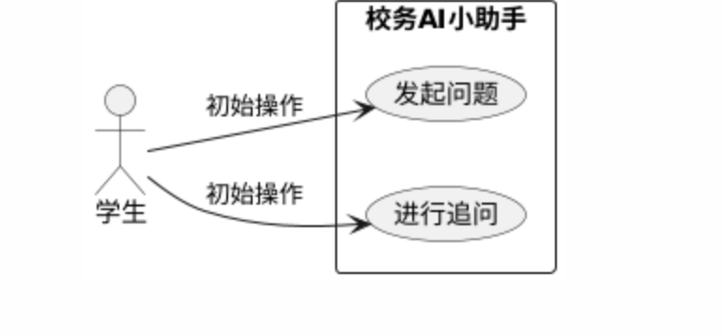
项目 | 详情
用例名称 | 学生使用校务 AI 小助手
参与者 | 学生
前置条件 | 学生已成功登录智能校务管理系统学生端
后置条件 | 学生获得问题答案或解决方案，系统记录问答日志
基本流程 | 1. 学生在学生端主界面找到校务 AI 小助手对话框。  2. 在输入框中输入问题，如 “如何退课”。  3. 点击 “发送” 按钮。  4. 系统在知识库中搜索匹配答案：  - 若找到匹配答案，展示给学生。  - 若未找到匹配答案，提示学生 “未找到相关答案，我们会记录并处理您的问题”，同时将问题记录到待处理问题列表，供管理员或相关人员后续补充答案到知识库。
扩展流程 | 学生对答案不满意时，可进行追问：  1. 点击答案下方的 “追问” 按钮。  2. 输入追问内容并提交。  3. 系统再次搜索或提示相关人员人工处理追问问题，并回复学生。

更换头像（STU - 12）
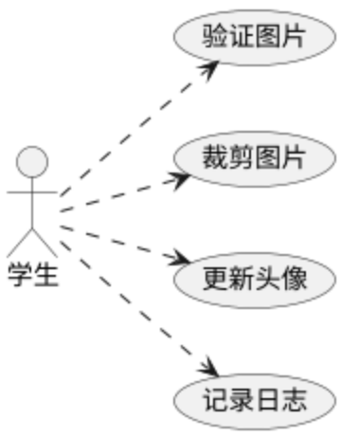
项目 | 详情
用例名称 | 学生更换头像
参与者 | 已登录学生
前置条件 | 学生成功登录系统，进入个人信息管理页面
后置条件 | 系统更新头像，同步展示；记录更换日志
基本流程 | 1. 点击头像区域 “更换” 按钮；2. 选择本地 JPG/PNG 格式、≤2MB 图片；3. 验证通过后裁剪上传，失败则提示错误；4. 成功后显示新头像，提示更换成功
扩展流程 | 1. 未选图关闭窗口无提示；2. 裁剪支持缩放；

管理员端：

登录（ADM - 1）
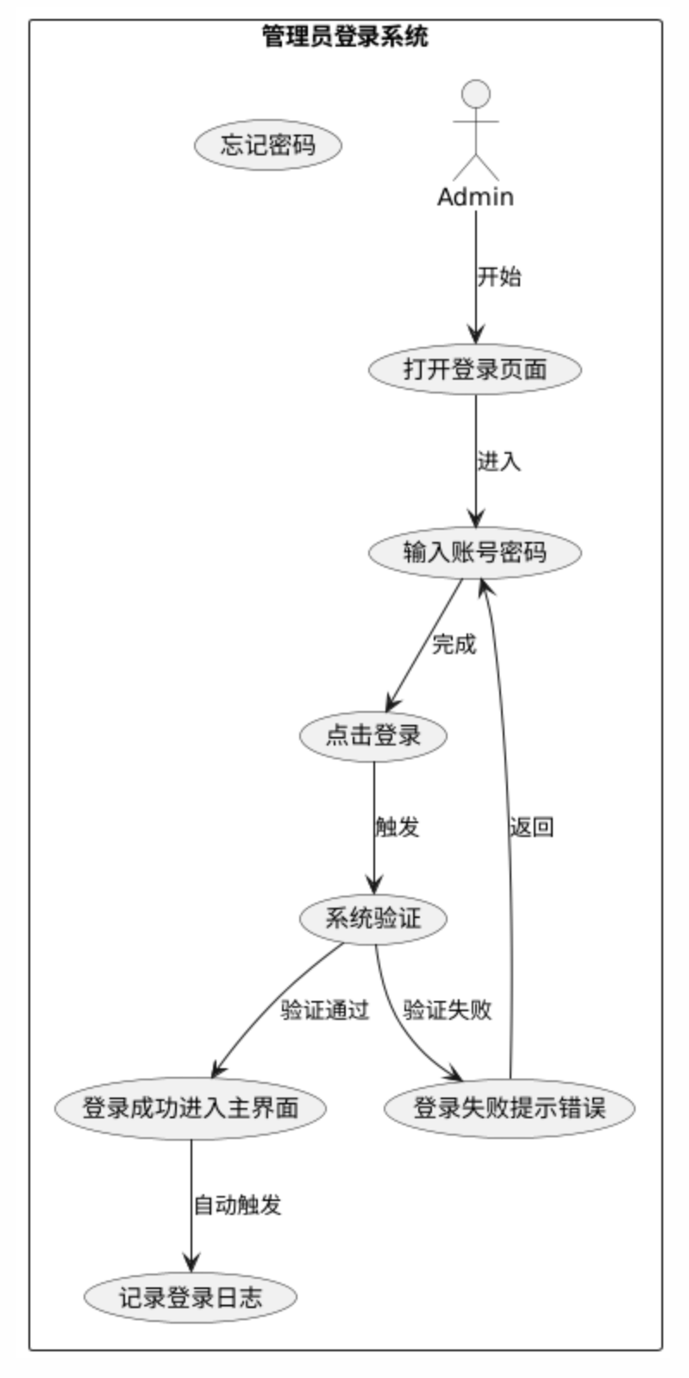
项目 | 详情
用例名称 | 管理员登录系统
参与者 | 管理员
前置条件 | 管理员已拥有系统账号，系统处于正常运行状态
后置条件 | 若登录成功，进入智能校务管理系统管理员端主界面，系统记录登录日志；若登录失败，提示错误信息
基本流程 | 1. 管理员打开智能校务管理系统登录页面。  2. 输入账号和密码。  3. 点击 “登录” 按钮。  4. 系统验证账号和密码的正确性。  5. 若验证通过，进入管理员端主界面；若不通过，显示错误提示信息，如 “账号或密码错误”。
扩展流程 | 若管理员忘记密码，点击 “忘记密码” 链接，进入找回密码流程：  1. 输入注册邮箱或手机号。  2. 系统发送验证码到邮箱或手机。  3. 管理员输入验证码。  4. 设置新密码。  5. 密码修改成功后，返回登录页面重新登录。

修改密码（ADM - 2）
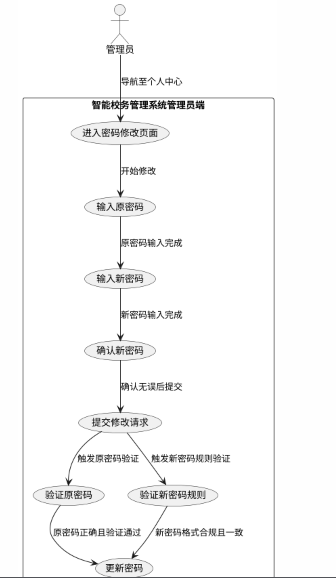
项目 | 详情
用例名称 | 管理员修改登录密码
参与者 | 管理员
前置条件 | 管理员已成功登录智能校务管理系统管理员端
后置条件 | 管理员密码修改成功，下次登录需使用新密码，系统记录密码修改日志
基本流程 | 1. 管理员在管理员端主界面找到 “个人中心 - 账号管理 - 重置密码” 选项并点击。  2. 输入原密码。  3. 输入新密码，并再次确认新密码。  4. 点击 “确认修改” 按钮。  5. 系统验证原密码的正确性，并检查新密码是否符合规定（如长度、复杂度等）。  6. 若验证通过，修改密码并提示 “密码修改成功”；若不通过，显示相应错误提示信息，如 “原密码错误” 或 “新密码不符合要求”。
扩展流程 | 无

后台信息 - 服务器状态查看（ADM - 3）
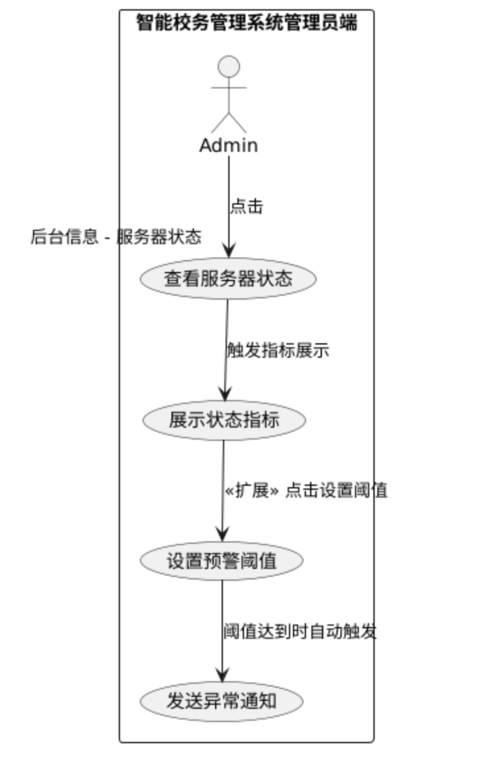
项目 | 详情
用例名称 | 管理员查看服务器状态
参与者 | 管理员
前置条件 | 管理员已成功登录智能校务管理系统管理员端
后置条件 | 管理员成功查看服务器运行状态信息
基本流程 | 1. 管理员在管理员端主界面点击 “后台信息 - 服务器状态” 选项。  2. 系统展示服务器的各项状态指标，如 CPU 使用率、内存占用率、磁盘空间使用情况、网络连接状态等。
扩展流程 | 管理员可设置服务器状态异常预警阈值，当指标达到阈值时系统自动发送通知提醒。

后台信息 - 日志追踪（ADM - 4）
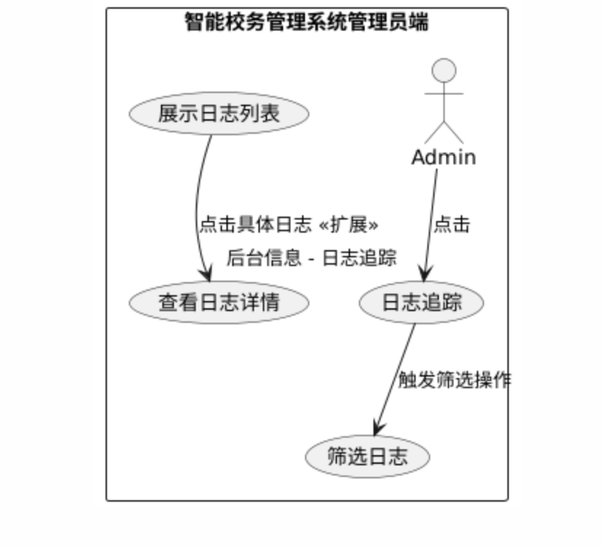
项目 | 详情
用例名称 | 管理员进行日志追踪
参与者 | 管理员
前置条件 | 管理员已成功登录智能校务管理系统管理员端
后置条件 | 管理员成功查看系统操作日志信息
基本流程 | 1. 管理员在管理员端主界面点击 “后台信息 - 日志追踪” 选项。  2. 可选择按时间范围、操作类型（如登录、数据修改、资源上传等）、用户角色（学生、教师、管理员）等条件进行筛选。  3. 系统展示符合筛选条件的操作日志记录，包括操作时间、操作人、操作内容等信息。
扩展流程 | 管理员可点击具体日志记录查看详细操作详情，如涉及数据修改的日志可查看修改前后的数据对比。

信息查询 - 学生 / 教师信息（ADM - 5）
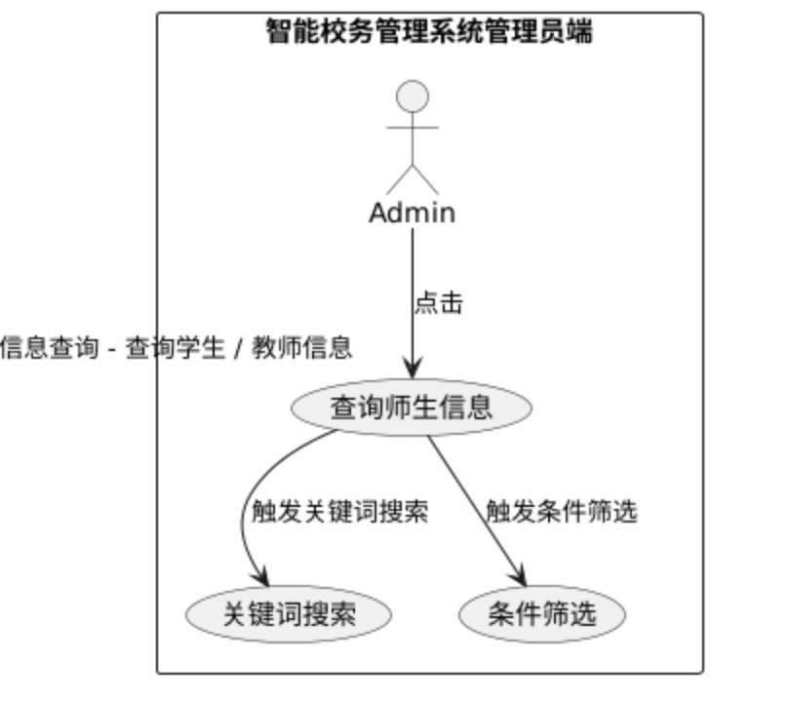
项目 | 详情
用例名称 | 管理员查询学生 / 教师信息
参与者 | 管理员
前置条件 | 管理员已成功登录智能校务管理系统管理员端
后置条件 | 管理员成功查询到学生或教师的相关信息
基本流程 | 1. 管理员在管理员端主界面点击 “信息查询 - 查询学生 / 教师信息” 选项。  2. 可通过输入学号 / 工号、姓名、专业等关键词进行搜索，也可按学院、年级等条件进行筛选。  3. 系统展示符合条件的学生或教师信息，包括基本信息（姓名、性别、联系方式等）、学籍 / 工作信息（专业、年级、入职时间等）等。
扩展流程 | 管理员可批量导出查询到的学生 / 教师信息，支持常见文件格式（如 Excel、CSV）。

信息查询 - 学生风险预警（ADM - 6）
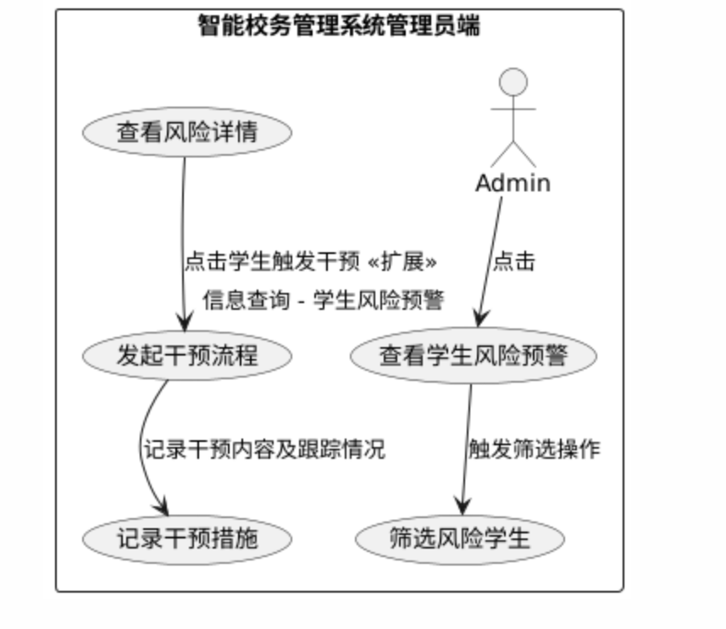
项目 | 详情
用例名称 | 管理员查看学生风险预警
参与者 | 管理员
前置条件 | 管理员已成功登录智能校务管理系统管理员端，系统已根据学生数据（如成绩、考勤等）进行风险评估
后置条件 | 管理员了解学生风险情况，可进行后续跟进处理
基本流程 | 1. 管理员在管理员端主界面点击 “信息查询 - 学生风险预警” 选项。  2. 系统展示存在风险的学生列表，可按风险等级（高、中、低）、风险类型（学业风险、行为风险等）进行筛选查看。  3. 点击具体学生，可查看该学生的详细风险评估报告，包括风险产生原因、涉及的具体数据指标等。
扩展流程 | 管理员可针对存在风险的学生发起干预流程，如通知辅导员跟进、安排学业辅导等，并记录干预措施和后续跟踪情况。

信息查询 - 行为记录查询（ADM - 7）
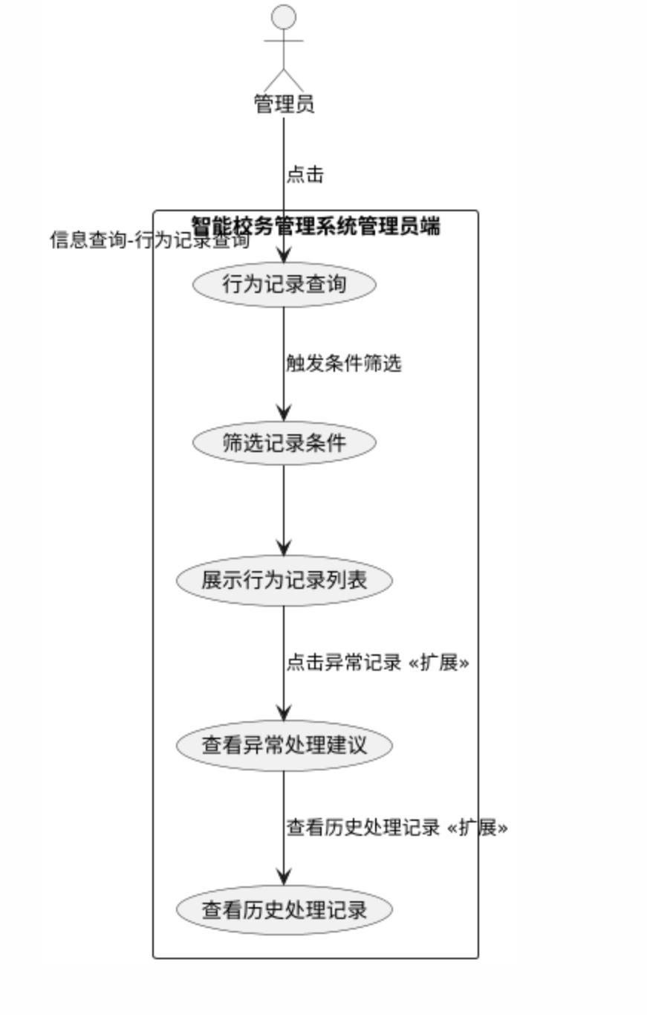
项目 | 详情
用例名称 | 管理员查询行为记录
参与者 | 管理员
前置条件 | 管理员已成功登录智能校务管理系统管理员端
后置条件 | 管理员成功查询到相关行为记录信息
基本流程 | 1. 管理员在管理员端主界面点击 “信息查询 - 行为记录查询” 选项。  2. 可选择按时间范围、用户角色（学生、教师）、行为类型（如选课、退课、成绩录入、资源下载等）进行筛选。  3. 系统展示符合筛选条件的行为记录，包括行为发生时间、操作人、行为内容等信息。
扩展流程 | 对于涉及异常行为的记录，管理员可点击查看详细处理建议和相关历史处理记录。

通知信息 - 发布通知（ADM - 8）
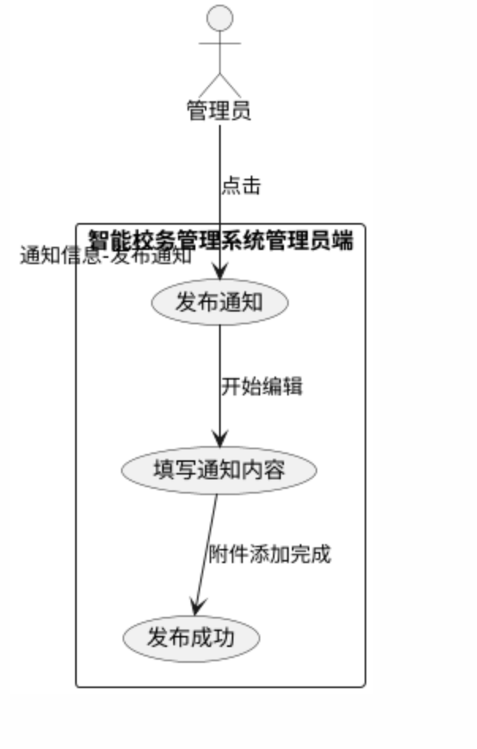
项目 | 详情
用例名称 | 管理员发布通知
参与者 | 管理员
前置条件 | 管理员已成功登录智能校务管理系统管理员端
后置条件 | 通知成功发布，相关人员（学生、教师等）可接收到通知信息
基本流程 | 1. 管理员在管理员端主界面点击 “通知信息 - 发布通知” 选项。  2. 填写通知标题、内容，可添加附件（如文档、图片等）。  3. 选择通知接收对象，可按学院、年级、班级、用户角色等进行筛选。  4. 设置通知发布时间（可立即发布或定时发布）。  5. 点击 “发布” 按钮，系统验证通知内容完整性和接收对象准确性后进行发布，并提示 “通知发布成功”。
扩展流程 | 管理员可在通知发布后查看通知的阅读状态统计，对未读人员进行提醒。

通知信息 - 编辑通知（ADM - 9）
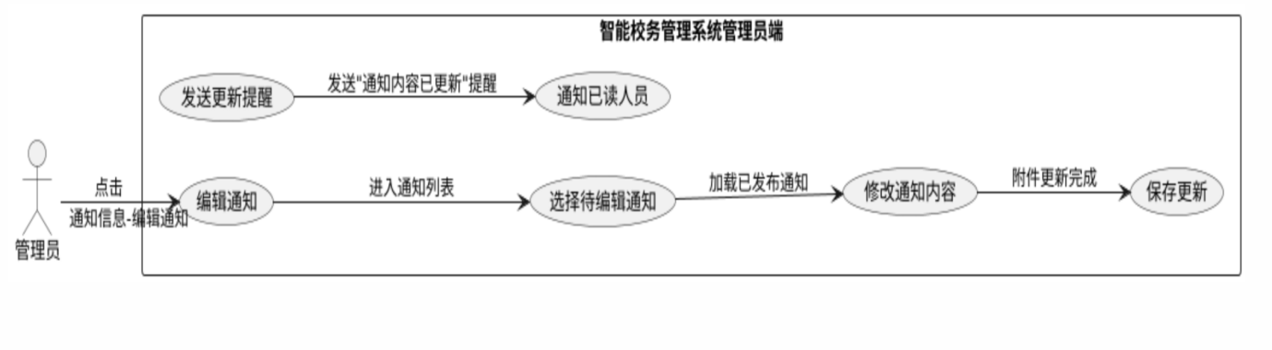
项目 | 详情
用例名称 | 管理员编辑通知
参与者 | 管理员
前置条件 | 管理员已成功登录智能校务管理系统管理员端，系统已存在可编辑的通知
后置条件 | 通知内容修改成功，相关人员接收更新后的通知信息
基本流程 | 1. 管理员在管理员端主界面点击 “通知信息 - 编辑通知” 选项。  2. 系统展示已发布的通知列表，管理员选择要编辑的通知。  3. 修改通知标题、内容或附件等信息。  4. 点击 “保存” 按钮，系统更新通知内容，并提示 “通知编辑成功”，已接收该通知的人员可查看更新后的内容。
扩展流程 | 对于已被大量人员阅读的重要通知，编辑后系统可自动向已读人员发送提醒，告知通知内容已更新。

通知信息 - 跨部门协作任务派发（ADM - 10）
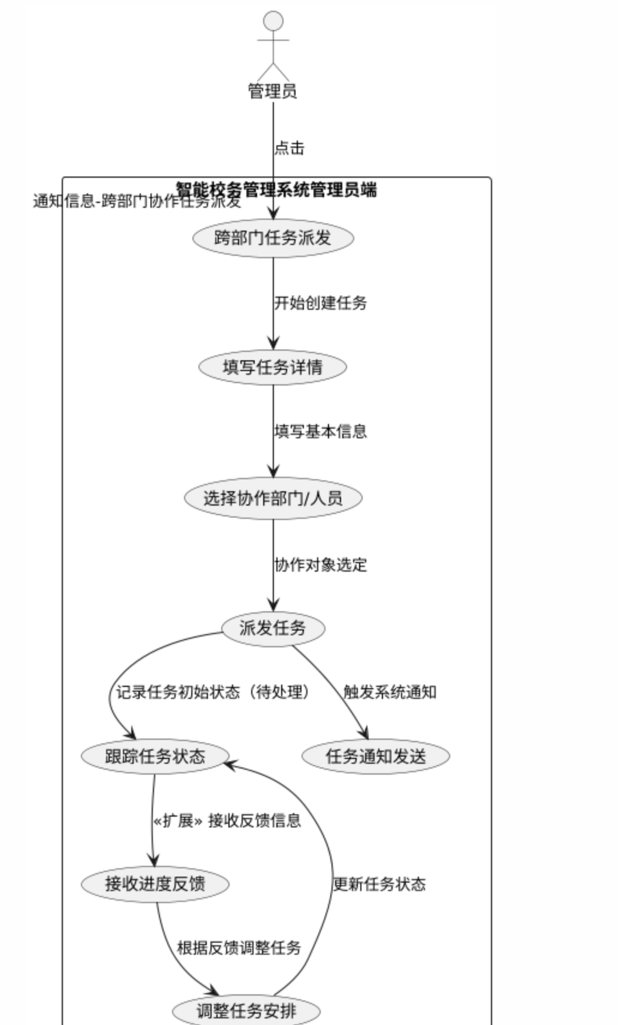

项目 | 详情
用例名称 | 管理员进行跨部门协作任务派发
参与者 | 管理员
前置条件 | 管理员已成功登录智能校务管理系统管理员端，明确需协作的任务内容和涉及部门
后置条件 | 任务成功派发给相关部门人员，任务状态可跟踪管理
基本流程 | 1. 管理员在管理员端主界面点击 “通知信息 - 跨部门协作任务派发” 选项。  2. 填写任务名称、任务描述、任务截止时间等信息。  3. 选择任务涉及的部门和具体人员（可从部门人员列表中勾选）。  4. 点击 “派发” 按钮，系统向相关人员发送任务通知，并在系统中记录任务信息和状态（初始状态为 “待处理”）。
扩展流程 | 任务接收人员可在系统中反馈任务处理进度和遇到的问题，管理员可根据反馈进行协调和调整任务安排。

数据统计（ADM - 11）
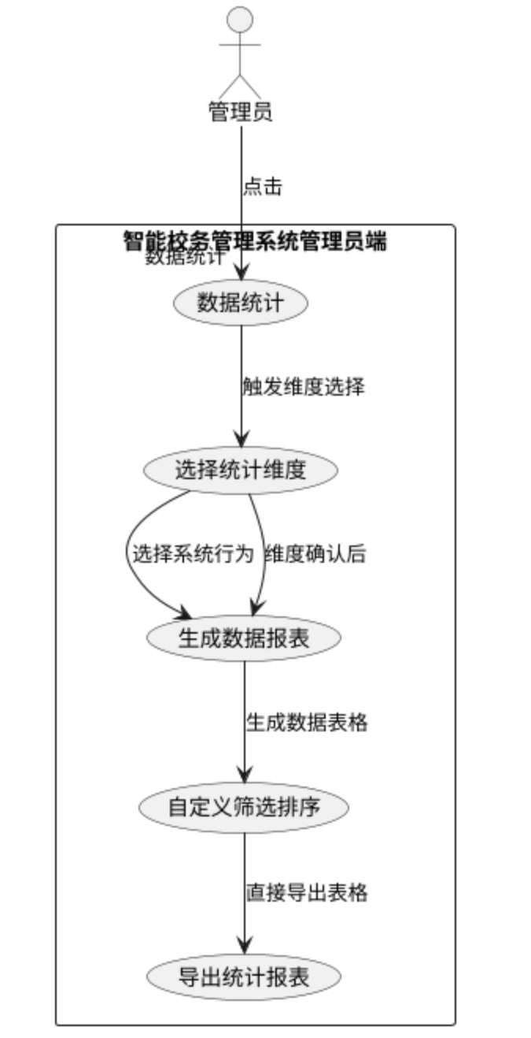
项目 | 详情
用例名称 | 管理员进行数据统计
参与者 | 管理员
前置条件 | 管理员已成功登录智能校务管理系统管理员端，系统已积累相关业务数据
后置条件 | 管理员获取数据统计报表和分析结果，辅助管理决策
基本流程 | 1. 管理员在管理员端主界面点击 “数据统计” 选项。  2. 可选择不同的数据统计维度，如学生成绩统计（按班级、学科、平均分等）、教学资源使用统计（下载次数、访问频率等）、系统操作行为统计（登录次数、各功能模块使用频率等）。  3. 系统根据所选维度生成相应的数据报表，以图表（柱状图、折线图、饼图等）和数据表格形式展示统计结果。
扩展流程 | 管理员可对统计数据进行自定义筛选和排序，还可将统计报表导出为 PDF、Excel 等格式文件用于汇报和存档。

资料上传 / 下载（ADM - 12）
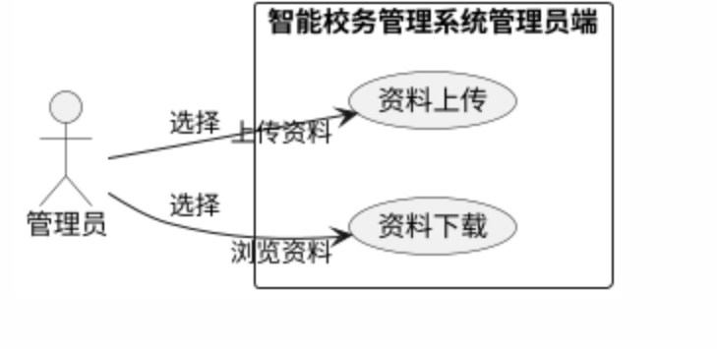
项目 | 详情
用例名称 | 管理员进行资料上传 / 下载
参与者 | 管理员
前置条件 | 管理员已成功登录智能校务管理系统管理员端，系统已存在资料存储区域
后置条件 | 管理员完成资料上传或下载操作，系统记录操作日志
基本流程 | 上传：  1. 管理员在管理员端主界面点击 “资料上传 / 下载 - 上传资料” 选项。  2. 选择本地要上传的文件（如学校规章制度文档、教学大纲等，支持多种格式）。  3. 填写资料相关信息，如资料名称、所属类别等。  4. 点击 “上传” 按钮。  5. 系统验证文件格式和大小是否符合规定，若符合，上传文件到系统资料存储区域，并提示 “上传成功”；若不符合，显示错误提示信息，如 “文件格式不支持” 或 “文件大小超出限制”。  下载：  1. 管理员在管理员端主界面点击 “资料上传 / 下载 - 浏览资料” 选项。  2. 通过搜索框或分类目录查找所需资料。  3. 找到目标资料后，点击 “下载” 按钮。  4. 系统将资料文件下载到管理员本地设备。
扩展流程 | 上传资料时，若文件较大，系统可显示上传进度条，供管理员了解上传情况；对于重要资料，上传后系统自动进行备份存储。

使用校务 AI 小助手（ADM - 13）
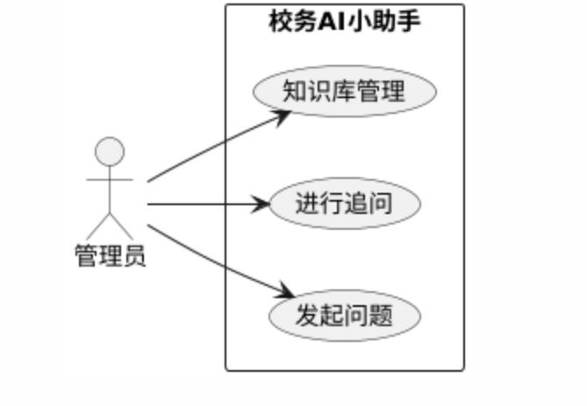
项目 | 详情
用例名称 | 管理员使用校务 AI 小助手
参与者 | 管理员
前置条件 | 管理员已成功登录智能校务管理系统管理员端
后置条件 | 管理员获得问题答案或解决方案，系统记录问答日志，根据情况更新知识库
基本流程 | 1. 管理员在管理员端主界面找到校务 AI 小助手对话框。  2. 在输入框中输入问题，如 “如何优化服务器性能以应对高访问量” 。  3. 点击 “发送” 按钮。  4. 系统在知识库中搜索匹配答案：  - 若找到匹配答案，展示给管理员。  - 若未找到匹配答案，提示管理员 “未找到相关答案，我们会记录并处理您的问题”，同时将问题记录到待处理问题列表，供相关人员后续补充答案到知识库。
扩展流程 | 1. 管理员对答案不满意时，可进行追问：  - 点击答案下方的 “追问” 按钮。  - 输入追问内容并提交。  - 系统再次搜索或提示相关人员人工处理追问问题，并回复管理员。  2. 管理员可对知识库进行管理操作，如审核新添加的答案、删除错误答案等。

更换头像（ADM - 14）
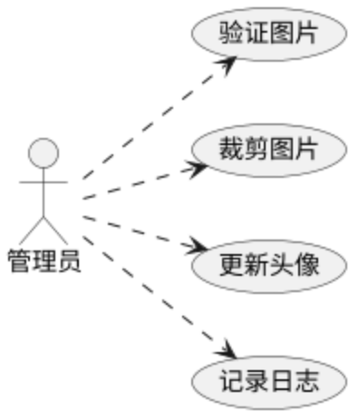

项目 | 详情
用例名称 | 管理员更换头像
参与者 | 已登录管理员
前置条件 | 管理员成功登录系统，进入个人信息管理页面
后置条件 | 系统更新头像，同步展示；记录更换日志
基本流程 | 1. 点击头像区域 “更换” 按钮；2. 选择本地 JPG/PNG 格式、≤2MB 图片；3. 验证通过后裁剪上传，失败则提示错误；4. 成功后显示新头像，提示更换成功
扩展流程 | 1. 未选图关闭窗口无提示；2. 裁剪支持缩放；

学生数据模型
包括学生基本信息（姓名、性别、学号、出生日期、联系方式、家庭住址、民族、政治面貌等）、学籍信息（入学时间、学制、专业、班级、毕业状态等）、学习进度（课程完成情况、作业提交记录、考试成绩记录、章节学习时间等）、能力评估数据（学科能力测评得分、综合素质评价结果、特长评估等）、互动记录（课堂提问记录、小组讨论参与情况、在线答疑互动内容等）、考勤数据（出勤天数、迟到次数、早退次数、旷课次数等）、选课偏好（常选课程类别、感兴趣的学科领域等） 、学习资源使用记录（下载资料类型及次数、在线学习视频观看时长等），用于支持个性化学习路径生成、能力评估展示、课堂互动参与、学业预警、精准教学资源推荐等功能。

教师数据模型
涵盖教师基本信息（姓名、性别、工号、出生日期、联系方式、职称、研究方向等）、教学资源（课件、教案、参考资料、教学视频等，包括资源的创建时间、更新时间、资源大小、资源格式等属性）、教案（教学目标、教学重难点、教学方法、教学过程、课后作业等内容，以及教案的版本信息、适用课程和班级等）、课堂教学数据（课堂提问数量、学生回答情况、小组活动组织情况、教学时长、教学满意度调查结果等）、科研成果（论文发表情况、科研项目参与情况、专利申请情况等）、培训经历（培训时间、培训内容、培训机构等）、授课评价数据（学生评教分数及评语、同行评价结果等），为智能备课、课堂互动分析、AI 自动组卷、教学质量评估、教师发展规划等功能提供数据支持。

管理员数据模型
包含用户权限信息（不同角色如学生、教师、管理员的操作权限集合，包括功能模块访问权限、数据读写权限等）、课程管理数据（课程名称、课程代码、学分、授课教师、开课学期、课程容量、课程大纲等）、系统操作日志（操作时间、操作人、操作模块、操作内容、操作前后数据对比等）、数据备份记录（备份时间、备份内容、备份存储位置、恢复状态等）、服务器状态数据（CPU 使用率、内存占用率、磁盘空间使用情况、网络流量、服务器负载等）、系统配置信息（系统参数设置、功能模块启用 / 禁用状态、通知提醒设置等）、财务数据（经费预算、经费支出明细、学费收缴情况等）、设备管理数据（教学设备名称、设备编号、购置时间、使用状态、维修记录等），用于实现用户权限管理、课程管理、系统数据备份、技术支持、服务器运维、财务管理、设备管理等功能。

课程数据模型
记录课程信息（课程名称、课程代码、学分、课程类型、课程简介、先修课程等）、知识点（知识点名称、所属课程、知识点描述、难度等级、重要程度等，以及知识点之间的关联关系）、教学班级（班级名称、班级人数、授课教师等）、学期设置（开课学期、每周课时、总课时数等）、教材信息（教材名称、作者、出版社、版本等）、考核方式（考试、考查、论文等，以及各项考核占比），为整个系统的教学流程提供基础数据支持，确保教学活动的顺利开展，同时支持课程推荐、课程评估、教学计划制定等功能。

校园活动数据模型
包括活动名称、活动类型（学术讲座、文体活动、竞赛活动等）、活动时间、活动地点、活动组织者、参与人员范围（面向学生、教师或全体人员等）、活动内容简介、报名情况（报名人数、报名起止时间、报名人员名单等）、活动成果（比赛获奖情况、学术交流成果等）、活动反馈（参与者评价、建议等），用于校园活动的发布、报名管理、成果展示、总结评估等功能。

后勤保障数据模型
涵盖宿舍信息（宿舍编号、宿舍类型、可容纳人数、已入住人数、宿舍位置等）、食堂菜品数据（菜品名称、价格、食材来源、营养成分、销量等）、维修申请记录（申请时间、申请人、申请地点、故障描述、维修状态等）、物资采购数据（采购物品名称、采购数量、采购时间、供应商信息、采购金额等），为学生住宿管理、食堂服务优化、设施维修调度、物资采购管控等后勤保障工作提供数据支撑。

5.1安全性
- 数据加密与访问控制：为了确保用户数据的安全性，本系统对用户数据采用高强度的加密算法进行加密存储，以防止数据在存储过程中被窃取或篡改。在数据传输过程中，同样使用加密技术，确保数据在网络传输过程中的安全性。此外，建立严格的访问权限控制机制，根据用户角色分配不同的操作权限，禁止未授权用户访问系统数据，从而从存储和传输两个层面保障用户信息安全。
- 管理员操作安全：为了进一步增强管理员账户的安全性，防止非法操作，本系统规定管理员在进行敏感操作（如修改知识库内容、删除用户数据等）时，需进行二次认证，例如通过短信验证或动态令牌验证。通过多重身份验证方式，确保只有授权管理员能够进行关键操作，有效降低系统安全风险。

加密算法对比与选择
- 常用加密算法介绍：在数据加密领域，常见的加密算法有 AES（高级加密标准）、RSA、DES 等。AES 算法具有安全性高、计算效率快的特点，广泛应用于数据加密场景。RSA 是一种非对称加密算法，主要用于密钥交换和数字签名。DES 算法由于密钥长度较短，安全性相对较弱，逐渐被 AES 等算法替代。
- 选择 AES - 256 + HMAC 加密用户身份信息的原因：对于用户身份信息（如学号、身份证号等敏感数据），需要高强度的加密保障。AES - 256 算法采用 256 位密钥，加密强度高，能有效抵御暴力破解。结合 HMAC（哈希消息认证码），可以进一步确保数据完整性和真实性，防止数据在传输和存储过程中被篡改。相比 RSA，AES 在加密大量用户身份数据时，计算效率更高，更适合系统对用户数据存储和读取的性能要求。
- 选择 TLS 1.3 传输加密对话记录的原因：对话记录在网络传输过程中，面临网络监听等风险。TLS 1.3 是目前最新的传输层安全协议，具有更高的安全性和性能。它采用了更强大的加密套件，能有效防止中间人攻击，确保对话记录在传输过程中的机密性和完整性。与早期的 TLS 版本相比，TLS 1.3 简化了握手过程，提高了连接建立速度，减少了用户等待时间，更适合实时交互的校务问答场景。
- 选择字段级加密（FPE）和 KMS 密钥轮换加密行为日志的原因：行为日志包含用户操作的详细信息，对其进行加密可保护用户隐私。字段级加密（FPE）能够对日志中的特定字段进行加密，在不影响日志分析和查询功能的前提下，保护敏感信息。KMS（密钥管理系统）密钥轮换（90 天）可以定期更换加密密钥，降低因密钥泄露导致数据泄露的风险。这种方式既能保证行为日志数据的安全性，又能满足系统对日志数据长期存储和分析的需求。

加密在系统不同模块中的具体应用
- 智能问答模块：在用户输入问题和系统返回回答过程中，数据通过 TLS 1.3 加密传输，防止网络传输过程中数据被窃取。用户提问和回答记录存储时，对涉及用户身份的信息（如提问者 ID）采用 AES - 256 + HMAC 加密存储，保护用户隐私。
- 互动反馈模块：用户反馈内容在传输和存储过程中，采用 TLS 1.3 加密传输和 AES - 256 + HMAC 加密存储，确保反馈信息的安全。对于反馈涉及的用户 ID、问题 ID 等敏感信息，同样进行加密处理，防止信息泄露。
- 管理后台模块：管理员登录信息采用 TLS 1.3 加密传输，防止登录过程中账号密码被窃取。在管理后台对用户数据、知识库数据进行操作时，涉及敏感数据的传输和存储均采用相应加密算法，如对用户数据的查询和修改操作，确保数据安全。同时，对管理员操作日志进行字段级加密（FPE），保护操作记录中的敏感信息。

5.2友好性
- 多语言支持：考虑到校园师生群体的多样性，本系统界面全面支持中英文切换。用户可根据自身语言习惯，在系统设置中自由选择语言模式，满足不同语言背景用户的使用需求。
- 无障碍设计优化：除了支持屏幕阅读器外，本系统界面元素遵循 WCAG（Web 内容可访问性指南）标准进行设计。所有图标、按钮均添加清晰的文字描述标签，确保视障用户能够通过辅助设备理解其功能；页面布局采用高对比度配色方案，方便视力不佳的用户识别内容；同时，确保键盘操作能够覆盖系统所有功能，满足不同身体条件用户的操作需求，真正实现系统的全面无障碍访问。

5.3可维护性
- 模块化架构设计：本系统采用微服务架构理念进行模块化设计，将智能问答、互动反馈、热搜排序、管理后台等核心功能拆分为独立的模块。各模块之间通过标准化的 API 接口进行通信，降低模块间的耦合度。这种设计方式使得每个模块可以独立进行开发、测试、部署和更新，例如当需要优化智能问答模块的算法时，不会影响其他模块的正常运行，显著提高系统的可维护性和扩展性。
- 知识库管理机制：建立完善的知识库版本管理机制，管理员对知识库进行修改、新增或删除操作时，系统自动记录操作内容、操作人员和操作时间，形成版本历史记录。若出现知识库内容错误或需要恢复到之前版本的情况，可快速回溯至指定版本。同时，提供知识库内容审核流程配置功能，支持自定义审核节点和审核人员，确保知识库更新的准确性和规范性。
- 降低耦合度原理：模块化架构设计将校务问答机器人系统划分为智能问答、互动反馈、热搜排序、管理后台等多个独立模块。每个模块有明确的职责边界，通过标准化的 API 接口进行通信。以智能问答模块和知识库模块为例，智能问答模块通过 API 接口向知识库模块发送检索请求，知识库模块返回检索结果，两者之间仅通过接口交互，不直接依赖对方的内部实现细节。这样，当需要修改知识库模块的存储结构或检索算法时，只要 API 接口不变，智能问答模块无需进行大规模改动，降低了模块间的耦合度，提高了系统的稳定性和可维护性。
- 独立开发：在独立开发方面，各模块开发团队可以并行工作。比如，智能问答模块开发团队专注于优化自然语言处理算法、提高回答准确性；互动反馈模块开发团队负责完善反馈处理流程和用户体验。由于模块间耦合度低，开发过程中不会因其他模块的变动而频繁调整，提高了开发效率，也便于新功能的快速迭代。同时，每个模块可以采用不同的技术栈进行开发，只要满足 API 接口规范即可，增加了技术选型的灵活性。
- 独立测试：每个模块可以进行独立测试，降低测试复杂度。例如，对热搜排序模块进行测试时，可单独模拟用户搜索行为数据，测试热度计算、榜单生成等功能是否正确，无需考虑其他模块的影响。这使得测试用例的编写和执行更加高效，能够快速发现和修复模块内部的问题。而且，当某个模块进行功能更新或修复漏洞后，只需对该模块进行针对性测试，减少了回归测试的范围，提高了测试效率和系统的可靠性。
- 独立部署：模块化架构便于独立部署，当某个模块需要进行升级或维护时，无需停止整个系统。比如，管理后台模块需要更新知识库管理功能，可单独对管理后台模块进行部署，其他模块（如智能问答、互动反馈模块）仍可正常运行，保证了系统服务的连续性。同时，独立部署还可以根据各模块的负载情况，灵活调整服务器资源分配，提高资源利用率，降低运营成本。
- 独立更新：各模块可以独立更新，不影响其他模块的正常运行。以智能问答模块为例，若发现回答生成算法存在问题或需要优化，可单独对该模块的算法进行更新，更新过程中不会影响互动反馈、热搜排序等模块的功能。更新完成后，通过 API 接口的兼容性保证与其他模块的正常交互，确保系统整体功能的稳定。这种独立更新的特性使得系统能够快速响应业务需求变化和技术升级，提高了系统的适应性和可维护性。

5.4系统性能
- 高并发处理策略：本系统采用负载均衡技术，将用户请求均匀分配到多个服务器节点，避免单个服务器过载。引入分布式缓存技术，如 Redis 集群，缓存热点数据，减少数据库查询压力。同时，对系统关键业务流程进行异步处理优化，例如在用户提交反馈信息后，采用消息队列（如 RabbitMQ）进行异步处理，不阻塞用户请求响应，确保系统在高并发场景下仍能保持稳定运行，实现≥1000 用户同时在线访问时，平均响应时间≤1 秒的性能目标。
- 性能监控与调优：部署专业的性能监控工具，实时监测系统的 CPU 使用率、内存占用、响应时间、吞吐量等关键性能指标。当性能指标出现异常波动时，自动触发预警机制，通知系统运维人员。通过对监控数据的分析，及时发现系统性能瓶颈，针对性地进行优化调整，如优化数据库查询语句、调整服务器资源配置等，持续提升系统性能表现。

5.5数据管理
- 数据存储与清理策略：用户聊天记录采用分布式文件存储系统（如 Ceph）进行存储，确保数据的高可用性和扩展性。设定严格的数据清理规则，聊天记录在保留 30 天后，自动进行归档处理，归档数据存储至低成本的冷存储设备中，保留一定期限后进行彻底删除。热搜数据存储在 Redis 数据库中，采用实时更新策略，每分钟统计一次搜索量和互动量，重新计算热搜排序，保证用户获取到的热搜信息始终是最新的。
- 数据备份与恢复：建立完善的数据备份机制，对 MySQL 数据库和 Redis 数据库中的数据，每天进行全量备份，每周进行一次异地备份，确保数据的安全性和可靠性。制定详细的数据恢复流程，在发生数据丢失或损坏等意外情况时，能够快速、准确地恢复数据，将数据丢失风险降至最低，保障系统的持续稳定运行。

5.6日志记录
- 日志分类与记录内容：系统日志分为操作日志、错误日志、LLM 调用日志和性能日志四大类。操作日志记录用户的登录、提问、点赞、反馈等操作行为；错误日志详细记录系统运行过程中出现的各类错误信息，包括错误代码、错误描述、发生时间和发生位置；LLM 调用日志记录每次调用大语言模型的请求参数、响应结果以及调用耗时；性能日志记录系统关键接口的响应时间、吞吐量等性能指标。所有日志均采用结构化格式进行记录，便于后续的查询、分析和统计。
- 日志管理与分析：搭建日志管理平台，实现对系统日志的集中存储、查询和分析。支持通过关键词、时间范围、用户 ID 等条件快速检索日志信息；利用日志分析工具（如 ELK Stack）对日志数据进行可视化分析，生成操作行为分析报表、错误趋势分析报表等，帮助运维人员和开发人员快速定位系统问题，优化系统性能和功能。

5.7用户界面需求
- 界面设计规范：制定统一的界面设计规范，包括色彩搭配、字体样式、图标风格、按钮尺寸等。整体界面风格参考校园官网的视觉设计元素，保持品牌形象的一致性。采用简洁明了的布局方式，避免信息过载，将核心功能（如问题输入框、热搜列表）放置在界面显眼位置，方便用户快速操作。同时，确保界面元素在不同屏幕尺寸下能够自适应调整，保持良好的视觉效果和操作体验。
- 原型图展示：提供详细的系统原型图，包括用户登录界面、主聊天窗口、热搜页面、管理后台首页等。在原型图中，标注各界面元素的交互逻辑和操作流程，如用户点击问题链接后的跳转页面、管理员在管理后台进行知识库编辑的操作步骤等。通过原型图，使项目团队成员和需求方能够直观地了解系统的界面设计和功能交互，为界面开发和用户体验优化提供清晰的指导。

5.8可扩展性需求
- API 接口设计：设计统一的 API 接口规范，采用 RESTful 风格进行接口设计，确保接口的简洁性、可读性和可扩展性。预留与教务系统、学工系统、图书馆管理系统等校园其他信息系统的对接接口，接口功能包括课表查询、成绩获取、图书借阅信息查询等。同时，提供详细的 API 接口文档，包括接口说明、请求参数、响应格式、调用示例等，方便第三方系统进行集成开发，实现校园信息系统的互联互通。
- 功能扩展规划：制定系统功能扩展路线图，明确未来可扩展的功能方向，如增加智能推荐功能，根据用户的历史提问和行为数据，主动推荐相关校务信息；引入语音交互功能，支持用户通过语音方式进行问题提问和获取回答；开发多轮对话功能，实现更自然、流畅的人机交互体验。通过预留技术扩展点和设计灵活的系统架构，确保系统能够快速适应未来业务需求的变化和功能扩展。

附录

一、风险分析
•技术风险：虽然采用了RAG技术来缓解大型语言模型（LLM）的“幻觉”问题，即模型可能生成与上下文不符但看似合理的回答，但仍存在回答不准确的可能性。此外，大型语言模型的调用成本相对较高，若依赖外部API（例如OpenAI），则可能面临费用超支和服务不稳定的双重风险。为了应对这些挑战，相关团队采取了多项措施，包括建立人工审核机制，对关键问题的回答进行二次验证；同时，积极探索本地部署开源大型语言模型的可能性，并进行针对性优化，以降低对外部服务的依赖和运营成本。
•数据风险：知识库数据的准确性和完整性对于系统的回答质量至关重要。若数据更新不及时或存在错误，将直接影响用户的查询结果，可能导致用户获取到错误信息。为了降低这一风险，系统建立了严格的数据审核和更新流程，明确了数据提供部门和责任人的职责，定期对知识库数据进行检查和维护。同时，还建立了数据质量监控机制，对数据的准确性、完整性进行实时监测，以便及时发现和解决数据问题。
•用户接受度风险：由于师生可能对新的校务问答机器人系统存在使用疑虑，或者不习惯新的交互方式，因此系统上线初期可能会面临使用率不高的问题。为了提升用户接受度，系统团队在系统上线前进行了广泛的宣传推广，通过校园官网、公众号、线下宣讲等多种渠道介绍系统功能和使用方法。同时，还积极收集用户反馈，根据用户意见及时优化系统功能和用户体验，以提高用户满意度和接受度。
验收标准：
•功能验收：为确保系统的各项功能均能满足需求规格说明书中的要求，相关团队对系统的智能问答、互动反馈、热搜排序、管理后台等核心功能进行了全面测试。通过测试用例覆盖了所有业务流程，确保每个功能模块的各项功能点均能正常运行。功能测试的通过率需达到100%，以确保系统的稳定性和可靠性。
•性能验收：在模拟≥1000用户并发访问的场景下，系统团队进行了性能测试。系统的平均响应时间需≤1秒，且在整个测试过程中系统无崩溃、无严重错误发生。同时，还对系统的吞吐量、资源利用率等性能指标进行了评估，以确保性能指标符合需求标准。这将有助于确保系统在高并发场景下仍能保持良好的运行状态。
•质量验收：为了评估系统的整体质量，系统团队通过用户实际使用测试和问卷调查等方式，统计了系统对高频问题的准确回答率。该指标需达到90%以上，以确保系统能够为用户提供准确可靠的回答。同时，还收集了用户满意度反馈，用户满意度需≥85%。此外，还检查了系统的数据安全措施是否落实到位，日志记录是否完整准确，以及系统的可维护性和可扩展性是否满足设计要求。这将有助于确保系统整体质量达到预期标准，为用户提供更好的服务体验。

二、术语表
术语 | 解释
LLM（大语言模型） | Large Language Model 的缩写，是一种基于深度学习的人工智能模型，能够理解和生成自然语言，如 GPT 系列模型，在本系统中用于生成问题回答
RAG（检索增强生成技术） | Retrieval-Augmented Generation 的缩写，通过检索相关信息来增强文本生成效果，在本系统中用于结合知识库检索与 LLM 生成，提高回答准确性
FAQ（常见问题解答） | Frequently Asked Questions 的缩写，指常见问题及其答案的集合，是知识库的重要组成部分
TF-IDF（词频 - 逆文档频率） | Term Frequency - Inverse Document Frequency 的缩写，是一种用于信息检索与文本挖掘的常用加权技术，在本系统中用于计算问题分类标签的权重
UUID（通用唯一识别码） | Universally Unique Identifier 的缩写，是一种由数字和字母组成的 128 位标识符，在本系统中用于生成问题 ID 等唯一标识
RBAC（基于角色的访问控制） | Role - Based Access Control 的缩写，一种通过分配和取消角色来完成用户权限管理的访问控制方法，在本系统中用于管理不同用户角色（学生、教师、管理员、访客）的权限
NLP（自然语言处理） | Natural Language Processing 的缩写，是人工智能领域的一个重要分支，研究如何让计算机理解和处理人类语言，本系统多处涉及 NLP 技术，如问题预处理、回答生成等

三、参考资料索引
资料名称 | 作者 / 发布机构
《校园信息化建设规范》 | 教育信息化相关部门制定
《OpenAI GPT 技术文档》 | OpenAI 团队
《自然语言处理入门》 | 何晗
《基于 RAG 技术的智能问答系统研究与实现》
《高校智能问答机器人的设计与应用》

四、项目范围管理计划

2.1 范围定义
项目范围包括从需求调研到系统部署及运维的全过程，具体任务在WBS中详细分解。

2.2 范围变更控制
任何范围变更需提交变更请求，经评估、审批后实施。

三、项目进度计划

3.1 WBS分解
阶段 | 任务编号 | 任务名称 | 关键输出物/交付目标 | 说明
1. 项目启动 | 1.1 | 项目立项与团队组建 | 项目章程、团队分工表 | 明确项目目标、范围和团队职责
 | 1.2 | 利益相关方识别 | 利益相关方清单 | 识别信息中心、教务处、学工部等
2. 需求工程 |  |  |  | 需求工程分为两阶段
2.1 需求获取 | 2.1.1 | 需求调研与用户访谈 | 原始需求文档、用户场景描述 | 与师生、信息化部门沟通需求
 | 2.1.2 | 功能需求收集 | 功能清单（问答、互动、管理员功能等） | 明确核心功能和非功能需求
2.2 需求分析 | 2.2.1 | 需求分类与优先级排序 | 需求优先级矩阵 | 划分“必备功能”与“扩展功能”
 | 2.2.2 | 需求规格说明书（SRS）编写 | 《需求规格说明书》 | 包含用例图、流程图、交互逻辑
3. 系统设计 | 3.1 | 架构设计 | 系统架构图、技术选型报告 | 确定前端/后端框架、LLM集成方案
 | 3.2 | 交互原型设计 | 原型图 | 包含搜索框、热搜排序、讨论区等
 | 3.3 | 数据库与接口设计 | 数据库ER图、API接口文档 | 设计问答数据存储和交互接口
4. 开发与测试 | 4.1 | 核心功能开发（LLM集成） | 问答服务模块、LLM微调代码 | 实现自然语言问答和意图识别
 | 4.2 | 互动功能开发 | 点赞/吐槽模块、热搜算法 | 基于用户反馈的热度排序逻辑
 | 4.3 | 管理员后台开发 | 内容审核、用户管理界面 | 支持数据统计和权限管理
 | 4.4 | 系统测试（功能+性能） | 测试报告、缺陷修复清单 | 覆盖问答准确性、高并发场景
5. 部署与运维 | 5.1 | 系统部署与上线 | 部署文档、用户手册 | 完成服务器配置和LLM模型部署
 | 5.2 | 运维支持与迭代优化 | 运维日志、版本更新记录 | 定期更新知识库、优化LLM模型
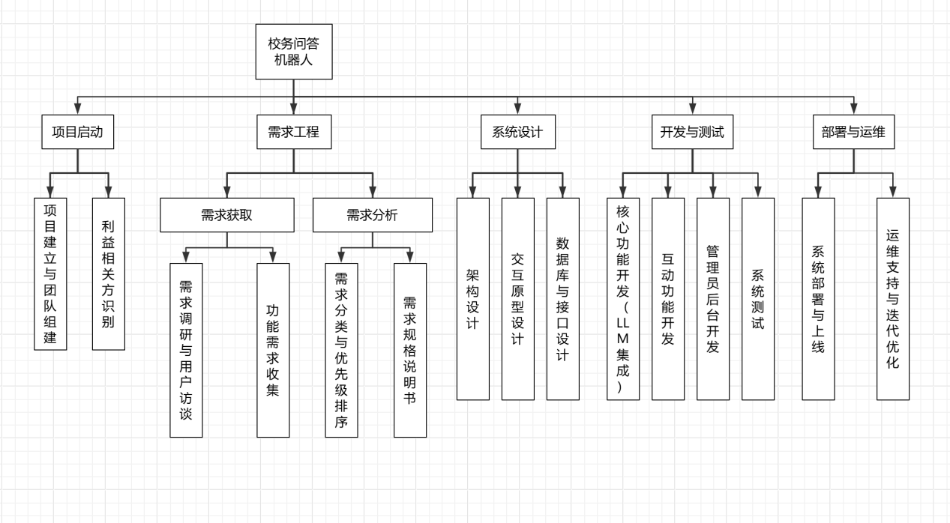

3.2 甘特图（GANTT Chart）